Приложение 1
к Приказу АО «Казахтелеком»
от ___________ № _______

РЕГЛАМЕНТ
ПРОЦЕССА УСТРАНЕНИЯ НЕИСПРАВНОСТЕЙ
РЕСУРСОВ СЕТЕЙ ТЕЛЕКОММУНИКАЦИЙ
(Версия 8)

Алматы
2023

Предисловие
- АКТУАЛИЗИРОВАН Департаментом управления технологическими процессами Объединения «Дивизион «Сеть»
- УТВЕРЖДЕН Приказом АО «Казахтелеком» от_______2023 года № ______
- ВВЕДЕН в действие _______________________
- ВВЕДЕН ВЗАМЕН Регламента процесса устранения неисправностей ресурсов сетей телекоммуникаций АО «Казахтелеком» (Версия 7), утвержденного Приказом № 371 от 24.12.2020 года.

Настоящий Регламент не может быть полностью или частично воспроизведен, тиражирован и распространен в качестве официального издания без разрешения АО «Казахтелеком».

Содержание

1. Общие положения 4
2. Термины и определения 4
3. Обозначения и сокращения 6
4. Ресурсы Процесса 9
5. Объекты и порядок их контроля 10
6. Классификация проблем и сроки их устранения 10
7. Схема процесса 12
8. Подпроцесс «Зарегистрировать проблему» 13
9. Подпроцесс «Устранить проблему» 17
Устранение фактов отклонения/ухудшения производительности ресурсов 21
Устранение проблем стороннего оператора 22
Устранение проблем ТСС 22
9. Подпроцесс «Вернуть сервис/ресурс в работу» 24
Правила закрытия ПБс 25
Правила закрытия ПБс не влияющих на предоставление сервисов 25
10. Подпроцесс «Оповестить о проблеме» 26
11. Подпроцесс «Управлять эффективностью работы процесса» 29
П1. РОЛИ УЧАСТНИКОВ ПРОЦЕССА И ИХ ОБЯЗАННОСТИ 32
1. РОЛИ УЧАСТНИКОВ ПРОЦЕССА 32
2. ОБЯЗАННОСТИ УЧАСТНИКОВ ПРОЦЕССА 36
3. ПОРЯДОК ФОРМИРОВАНИЯ РОЛЕЙ 43
П2. ПОРЯДОК РАБОТЫ С ПБс 45
1. ОБЩИЕ ПОЛОЖЕНИЯ 45
2. РЕГИСТРАЦИЯ ПРОБЛЕМ СЕРВИСОВ 51
3. ПОРЯДОК РАБОТЫ С ПБс 56
4. ЗАКРЫТИЕ ПБс 59
5. ОБЩИЕ ДЕЙСТВИЯ ПРИ РАБОТЕ С ПБс И ПБр 59
П.3 ПОРЯДОК РАБОТЫ С ПБр 63
1. РЕГИСТРАЦИЯ ПРОБЛЕМ РЕСУРСОВ 63
2. ДИСПЕТЧЕРИЗАЦИЯ ПБр 66
3. РАБОТА С ПБр 68
4. ЗАКРЫТИЕ ПБр 70
П.4 ПОРЯДОК ЗАПОЛНЕНИЯ ПОЛЕЙ В ПБ И ПОРУЧЕНИЯХ 72
1. ПОЛЯ И ЗАКЛАДКИ ПБс 72
2. РЕКОМЕНДАЦИИ ПО ЗАПОЛНЕНИЮ ПОЛЕЙ ПБс В РАЗНЫХ СИТУАЦИЯХ 89
3. РЕКОМЕНДАЦИИ ПО ЗАПОЛНЕНИЮ ПОЛЕЙ В КАРТОЧКАХ ПОРУЧЕНИЙ 90
4. ПЕРИОДИЧНОСТЬ ЗАПОЛНЕНИЯ ПОЛЕЙ «Текущий ход работы», «Комментарии» 91
П.5 КОНТРОЛЬНЫЕ СРОКИ 92
1. КОНТРОЛЬНЫЕ СРОКИ УСТРАНЕНИЯ НЕИСПРАВНОСТЕЙ 92
2. КОНТРОЛЬНЫЕ СРОКИ НАХОЖДЕНИЯ ПБ В ОПРЕДЕЛЕННОМ СТАТУСЕ 94
П.6 ВНУТРЕННИЕ ИНЦИДЕНТЫ 100
1. Формирование ВИ 100
2. Ответственные за работу с ВИ 100
3. Порядок отработки ВИ аналитиками ОДС/ДИТ/ДКБ 100
4. Рассмотрение в СКК ОДС жалоб подразделений ОДС/ДИТ/ДКБ по ВИ 101
П.7 АДМИНИСТРИРОВАНИЕ ПОЛЬЗОВАТЕЛЕЙ СИСТЕМЫ. СПРАВОЧНИКИ 107
1. Администрирование пользователей системы 107
2. Удаление неиспользованных имен пользователей 107
3. Справочники 107
4. Справочники в ПБ 109

Общие положения

  - Настоящий «Регламент процесса устранения неисправностей ресурсов сетей телекоммуникаций АО «Казахтелеком» (Версия 8) (далее – Регламент) разработан с целью эффективного управления процессом устранения неисправностей ресурсов сетей телекоммуникаций (далее – Процесс).
  - Цель Процесса – минимизация времени простоя ресурсов и сокращение влияния неисправностей на качество предоставляемых услуг.
  - Владелец Процесса – Директор Департамента «Единый центр управления сетями» Объединения «Дивизион «Сеть».
  - Участники процесса – подразделения ОДС, ДИТ, ДКБ, Партнеры и сервисные центры согласно соответствующим договорам.
  - В основе организации процесса находится использование возможностей системы управления проблемными билетами для передачи информации о проблеме и ее статусе в виде записей в проблемных билетах и поручениях персоналу, роли которого распределены согласно трехуровневой модели специализации.
  - Эффективность процесса оценивается на основе КПР, определяющих контрольные сроки нахождения ПБ в определенном статусе (Приложение 5).

Термины и определения

- В настоящем документе применяются следующие термины с соответствующими определениями:
Активное оборудование |  | оборудование, которое выполняет функции усиления, коммутации, маршрутизации или обработки сигналов в сетях телекоммуникаций. Оно требует подключения к источнику электропитания для своей работы и способно активно влиять на процесс передачи данных в сети;
Активное сетевое оборудование |  | активное оборудование, на основе которого построена сеть телекоммуникаций;
Аналитик |  | специалист, который выполняет сбор, анализ и интерпретацию данных с целью выявления закономерностей, определения трендов и принятия решений;
Аналитик Tier 1 |  | специалист первого уровня круглосуточной поддержки сетей и систем телекоммуникаций – уровня оперативного решения и эскалации проблем;
Аналитик Tier 2 |  | специалист второго уровня поддержки сетей и систем телекоммуникаций – уровня сервисов и ресурсов, связанных с сервисами;
Аналитик Tier 3 |  | специалист третьего уровня поддержки сетей и систем телекоммуникаций – уровня поддержки конкретных технологий, видов оборудования, платформ;
Аналитик_РМ |  | специалист, выполняющий функции контроля, мониторинга и анализа качества и производительности ресурсов для сервисов;
 | Аналитик_ЦМиТПС |  | специалист, выполняющий функции обеспечения качества сервисов;
 | Глобальная проблема |  | проблема, которая приводит к ухудшению состояния сети (услуг/сервисов) в двух и более областях Республики Казахстан;
 | Диспетчеризация ПБ |  | получение, анализ, классификация, приоритизация и соответствующее распределение ПБ среди исполнителей, ответственных за их решение; мониторинг и координация работ, контроль своевременного решения ПБ и восстановления услуг; предоставление обратной связи инициатору ПБ;
 | Значимая категория сети |  | участок сети, неисправность которого может привести к значительным потерям из-за простоя связи;
 | Инициатор ПБ |  | человек или внешнее приложение, инициировавшие вручную или автоматически создание в системе нового ПБ;
 | Инцидент |  | любое событие, не являющееся частью нормального функционирования процесса и при этом влияющее или способное оказать влияние на снижение качества сервиса или полное прекращение его предоставления;
 | Исполнитель |  | работник Общества, который выполняют порученные ему задания по устранению неисправностей;
 | Корневой (основной) ПБ |  | ПБ, в котором зафиксировано событие, явившееся причиной других событий (симптомов) и создания других ПБ по симптомным событиям;
 | Межфилиальный ПБ |  | ПБ, созданный в одном филиале по событию, которое произошло в зоне другого филиала с созданием «Корневого ПБ»;
 | Мониторинг |  | постоянное отслеживание состояния активного сетевого оборудования на наличие неисправностей в соответствии с заданными критериями;
 | Оповещение |  | сообщение, предназначенное для пользователя (или группы пользователей), в котором описано произошедшее событие;
 | Партнер |  | юридическое лицо, имеющее доступ в СУПБ АО «Казахтелеком» для работы с ПБ;
 | Пассивное оборудование |  | оборудование, которое не требует подключения к источнику электроснабжения. Оно предназначено для физического соединения и передачи сигналов между активным оборудованием (например, кабели, разъемы, разветвители, пигтейлы, коробки, шкафы и т.п.);
 | Поручение |  | электронный документ в виде учетной записи базы данных ARS Remedy, назначаемый на Аналитика Tier 2 или FF и описывающий историю действий по решению проблемы;
 | Проблемный билет (ПБ) |  | электронный документ в виде учетной записи базы данных ARS Remedy, описывающий проблему, возникшую в сети, и историю действий по ее решению;
 | Регистратор ПБ |  | пользователь СУПБ, который имеет право регистрировать запросы инициатора и открывать ПБ;
 | Ремонтно-настроечные работы (РНР) |  | работы по проверке и поддержанию параметров элементов сети в пределах установленных норм;
 | Ресурсы сетей телекоммуникаций |  | физические, логические или виртуальные ресурсы, которые необходимы для передачи информации между различными узлами. Они включают в себя активное и пассивное оборудование;
 | Супервизор технической поддержки (ТП) |  | работника Общества, осуществляющий координацию работ по технической поддержке деятельности структурных подразделений и выполняющий функции по взаимодействию с фирменной сервисной поддержкой от лица АО «Казахтелеком»;
 | Центр управления сетью |  | (Network operation center (NOC)) – централизованное подразделение, осуществляющее мониторинг и управление сетью телекоммуникаций при устранении неисправностей;
 | Центр мониторинга и технической поддержки сервисов |  | - централизованное подразделение, выполняющее функции по контролю за доступностью и качеством продуктов/услуг Общества;
 | Центр анализа качества и производительности ресурсов для сервисов |  | (Performance Management (PM)) - централизованное подразделение, выполняющее функции мониторинга и анализа качества и производительности ресурсов для сервисов;
 | Эскалация |  | процедура повышения статуса и вовлечения дополнительных человеческих ресурсов в устранение проблемы;
 | Alert |  | автоматическое оповещение пользователя СУПБ о произошедшем событии с помощью всплывающего окна, на котором указан текст оповещения.

Обозначения и сокращения

АКБ | – | аккумуляторная батарея;
АМТС |  | автоматическая междугородная телефонная стация;
АРСС | – | аппаратура разветвления сигналов синхронизации;
БД | – | база данных;
ВИ | – | внутренний инцидент, событие, создающееся по фактам некорректной работы персонала в технологическом процессе;
ВЗГ | – | вторичный задающий генератор;
ВП | – | владелец проблемы;
Гос.ПС | – | уполномоченный государственный потребитель связи;
ГК | – | голосовая коммутация;
ДГА/БГА | – | дизель-генераторный агрегат/ бензиновый генераторный агрегат;
ДЕЦУС | – | Департамент «Единый центр управления сетью» ОДС;
ДЗ | – | Дальнее зарубежье;
ДИТ | – | Дивизион информационных технологий – филиал АО «Казахтелеком»;
ДМС | – | Департамент международных соглашений ДКБ;
ДК | – | Дирекция по качеству ОДС;
ДКБ | – | Дивизион по корпоративному бизнесу;
ДКП | – | Департамент клиентских подключений;
ДРБ | – | Дивизион розничного бизнеса;
ДСД | – | Дирекция сети доступа ОДС;
ДСО | – | Департамент сервисного обслуживания ДРБ;
ДУС | – | Департамент управления сервисами ОДС;
ДУТП | – | Департамент управления технологическими процессами;
ДУП | – | Дирекция управления проектами;
ДЭС | – | Департамент эксплуатации сетей ОДС;
ДЭСД | – | Департамент эксплуатации сети доступа ДСД ОДС;
ДЭСЭиК | – | Департамент эксплуатации систем энергетики и кондиционирования;
ЗО | – | зона ответственности;
ИС | – | информационная система;
КИС | – | корпоративная информационная сеть;
КО | – | контролируемый объект;
КС | – | контрольный срок;
КП | – | Контрольное поручение;
КПР | – | ключевой показатель результативности;
КПД | – | ключевой показатель деятельности;
КРП | – | кратковременные пропадания связи;
МГ | – | междугородный;
МН | – | международный;
МЦК | – | международный центр коммутации;
ОД | – | оперативные дежурные ДЭСД ДСД;
ОДС | – | Объединение «Дивизион «Сеть» - филиал АО «Казахтелеком»;
ООД | – | Отдел оперативных дежурных ДЭСД;
ООУ ДИТ | – | Отдел оперативного управления ДИТ;
ОС | – | объединенная смена ОДС/ДИТ/ДКБ, выполняющая роль Центра оперативного управления устранением проблем;
ОЦ | – | областной центр;
ПБ | – | проблемный билет;
ПБр | – | проблемный билет ресурса;
ПБc | – | проблемный билет сервиса;
ПД | – | передача данных;
ПК  «СУПБ» | – | программный комплекс «Система управления проблемными билетами» на базе среды разработки приложений ARS Remedy;
ПК  «СУНР» | – | программный комплекс «Cистема управления неисправностью ресурса и отношениями с поставщиками» на базе среды разработки приложений ARS Remedy;
ПО | – | программное обеспечение;
ПТО | – | Производственно-технический отдел;
ПЭГ | – | первичный эталонный генератор;
РК | – | Республика Казахстан;
РГП | – | Республиканское государственное предприятие;
СД | – | сеть доступа;
СЗ | – | служебная записка;
СКК | – | Служба контроля качества;
СОВ | – | система оперативного взаимодействия;
СОД | – | Старший оперативный дежурный;
СОК | – | Служба оперативного контроля ЦУС ДЕЦУС;
СОПС | – | система обработки потоков сообщений;
СОРМ | – | система оперативно-розыскных мероприятий;
СОУиМ | – | Служба оперативного управления и мониторинга ДИТ;
СОЭАС | – | система обогащения и эскалации аварийных сообщений;
СНГ | – | Содружество независимых государств;
СП | – | структурное подразделение;
ССУиА OSSиIT | – | Служба систем управления и администрирования OSS и IT;
СТПК | – | система технической поддержки клиентов;
СУСТ | – | система управления сетями телекоммуникаций;
СЦ | – | сервисный центр;
СЭиРСТ | – | Служба эксплуатации и развития сетей телекоммуникаций;
ТБ | – | Технический блок;
ТВ | – | телевидение;
ТП | – | техническая поддержка;
ТСС | – | тактовая сетевая синхронизация;
ТУСМ | – | Технический узел сети магистральных связей и телевидения;
ФИО | – | фамилия, имя, отчество;
ЦА | – | Центральный аппарат;
ЦАКиПРС | – | Центр анализа качества и производительности ресурсов для сервисов;
ЦЛКС | – | Цех Линейно-кабельных сооружений;
ЦМиТПС | – | Центр мониторинга и технической поддержки сервисов;
ЦРСТ | – | Цех развития сети телекоммуникаций ДКБ;
ЦСП | – | цифровая система передачи;
ЦТО | – | Центр технического обслуживания;
ЦТПК | – | Центр технической поддержки клиентов ДКБ;
ЦТПТОиИ | – | Центр технической поддержки телекоммуникационного оборудования и инфраструктуры ДСД ОДС;
ЦУС | – | Центр управления сетью;
ЦЭиК | – | Центр энергетики и климатехники;
ЦЭОТиССС | – | Центр эксплуатации оборудования телевидения и спутниковых систем связи ДЭС;
ЦЭСГК IP | – | Центр эксплуатации систем голосовой кммутации IP ДЭС;
ЦЭТС | – | Центр эксплуатации транспортных сетей ДЭС;
ЧНН | – | Час наибольшей нагрузки;
EMS | – | Element Management Systems – система управления элементами (сети);
FF | – | Field Force - "Полевой персонал" – разъездной персонал;
GPS | – | Global Positioning System – система глобального позиционирования;
KPI | – | Key Performance Indicators;
MTTR | – | Mean Time to Repair – время восстановления работоспособности оборудования;
NFM | – | Network Fault Management – система управления отказами;
NMS | – | Network Management Systems – система управления сетью;
PM | – | Performance Management – набор процессов (планирования, организации, выполнения контроля и анализа), которые позволяют определить и оценить качество и производительность ресурсов;
QA | – | Quality Assurance – контроль и анализ решения инцидентов;
SQM | – | (Service quality management) – управление качеством сервисов, определяет набор процессов и процедур по управлению качеством и оценке сервиса (продукта/услуги) применительно к местоположению и типу;
TMF | – | (Telecom Management Forum) – международная организация по управлению телекоммуникациями;
TV | – | телевизионное вещание;
VIP-клиент (абонент) | – | высшее должностное лицо государства, центральные государственные и местные органы управления, руководящие работники центральных государственных и местных органов управления, руководители крупных компаний, абоненты ДКБ и другие абоненты из числа физических и юридических лиц (перечень VIP-абонентов определяется внутренними документами Общества);
UC | – | Внешний Договор (Underpinning contract – UC), договор с внешним поставщиком, который определяет договоренности по предоставлению конкретных услуг.

Ресурсы Процесса

- Ресурсы процесса включают персонал, программные комплексы и системы, справочники СУСТ.
- Персонал:
1) непосредственно занимающийся устранением неисправностей в ОДС, ДИТ, ДКБ, в том числе:
подразделения ЦУС ДЕЦУС ОДС в г.Алматы и г.Астана;
объединенная смена (ОС) ОДС/ДИТ/ДКБ;
FF;
- обеспечивающий работу процесса в качестве:
администраторов Справочников;
аналитиков контроля качества.
- Роли участников процесса, их обязанности и порядок назначения на эти роли описаны в Приложении 1.
- Программные комплексы: ПК «СУПБ» и ПК «СУНР» на базе ARS Remedy;
- Системы:
СОПС – система сбора и обработки потоков сообщений от объектов сетей;
СОЭАС – система обогащения и эскалации аварийных сообщений для определения корневой причины сбоя;
SQM – (Service quality management) – системы управления качеством сервисов.
- Внешние справочники СУСТ, используемые в ПК «СУПБ» и ПК «СУНР». Перечень справочников и порядок их ведения приведены в Приложении 7.

Объекты и порядок их контроля

- Для обеспечения требуемого уровня качества предоставления услуг и сревисов должен осуществляться контроль состояния и устранение проблем на следующих объектах:
телекоммуникационное оборудование;
оборудование энергетики и климатехники;
инфраструктурные объекты (помещения, контейнеры и т.п. путем контроля состояния датчиков, например, открывания двери, температуры и др.);
тракты/каналы и др. объекты сети, посредством которых организованы сервисы.
- После ввода в эксплуатацию активное оборудование сети и системы мониторинга должны быть подключены к СУСТ. Процедуры подключения оборудования описаны в «Регламенте взаимодействия подразделений АО «Казахтелеком» и службы технического сопровождения СУСТФ».
- Состояние объектов Общества контролируется с помощью автоматизированных систем управления сетями телекоммуникаций (СУСТ) на основе программных комплексов Micromuse Netcool, Irisngen, Junos Space, CISCO EPNM, Huawei и систем мониторинга, например, Cacti, Zabbix, ОКС№7/NGN и др.
- Элементы сетей телекоммуникаций контролируются и управляются с помощью систем управления элементами сети (ЕМS/NMS).
- В случае выхода из строя автоматизированной системы управления сетями телекоммуникаций (СУСТ) контроль состояния сети осуществляется по информации, поступающей с NMS-сетей, от потребителей услуг, служб операторов подключенных сетей, работников обслуживаемых узлов сетей телекоммуникаций Общества.
- Контроль состояния объектов, не подключенных к СУСТ, осуществляется по информации потребителей услуг, работников, обслуживающих эти объекты, а также путем анализа сигналов, поступающих с других объектов, подключенных к СУСТ.

Классификация проблем и сроки их устранения

- Проблемные билеты создаются на всех уровнях сети на любую неисправность и изменение состояния КО: авария, повреждение, предупреждение, блокировка каналов, срабатывание сигналов телеметрии (отключение электроэнергии, работа на резервных источниках питания, открывание дверей, пожарная сигнализация, нарушение температурного режима) и т.д.
- Из процесса устранения повреждений на сети абонентского доступа в данный процесс могут передаваться ПБс для устранения:
массовых проблем, возникающих на сети абонентского доступа;
единичных проблем, возникших на групповых устройствах;
единичных проблем, возникающих в период запретов.
- В зависимости от степени важности проблемы установлены три вида приоритетов проблемных билетов. Каждому приоритету присвоен соответствующий код и дано его краткое название:

Таблица 1. Приоритеты проблем и их кодовые обозначения
Приоритет | Степень критичности | Код проблемы | Условное наименование проблемы
Критический | Пропадание более чем 50% связей, каналов в направлении или полное пропадание одной или нескольких услуг | 1 | Авария
Критический | - | 11 | КРП
Срочный | Пропадание менее чем 50% связей, каналов в направлении или частичное предоставление услуг (параметры качества вышли за пределы установленных допусков) | 2 | Повреждение
Несрочный | Без пропадания связей, каналов или услуг. Параметры качества находятся в пределах установленных допусков | 2б | Предупреждение

- Проблеме присваивается «глобальный» тип, если она влияет на качество предоставления услуг в нескольких областях Республики.
- В зависимости от степени влияния на сеть проблема может носить «глобальный» характер. Под «глобальными» понимают проблемы, которые влияют на предоставление услуг в нескольких областях республики, например повреждение магистрального кабеля, затрудненный выход в Интернет, проблемы с услугами «Megaline», телевидения и т.п.
- В зависимости от участка возникновения проблемы характер повреждения делится на три значения: линейное, станционное и терминальное оборудование.
- В зависимости от приоритета проблемы и характера повреждения установлены нормативные сроки устранения проблем:

Таблица 2. Нормативные сроки устранения проблем
Категория ПБ | Приоритет ПБ | Характер повреждения | Нормативный срок устранения проблемы, час
Критические | Критический | Линейное | 6¹
Критические | Критический | Станционное | 1
Важные | Срочный | Линейное | 24¹
Важные | Срочный | Станционное | 24
Несущественные | Несрочный | Линейное | 240¹
Несущественные | Несрочный | Станционное | 240
- | Критический,  Срочный, Несрочный | Терминальное | 12²
Примечание: ¹ - без учета времени проезда;
² - согласно процессу устранения повреждений на сети абонентского доступа.

- Порядок расчета контрольных сроков устранения неисправностей приведен в Приложении 5.
- В зависимости от взаимосвязи возникших проблем проблемным билетам присваиваются типы:
«Корневой» - ПБ, в котором зафиксирована основная проблема, которая является причиной возникновения других проблем;
«Другой ПБ» - ПБ, который явился следствием из-за возникновения основной проблемы. Этот ПБ также называют «симптомным». Данный ПБ может быть «Межфилиальным», если корневая проблема находится в другом регионе.

Схема процесса

- Процесс «Устранение неисправностей ресурсов сетей телекоммуникаций» состоит из подпроцессов, представленных на рисунке 1:

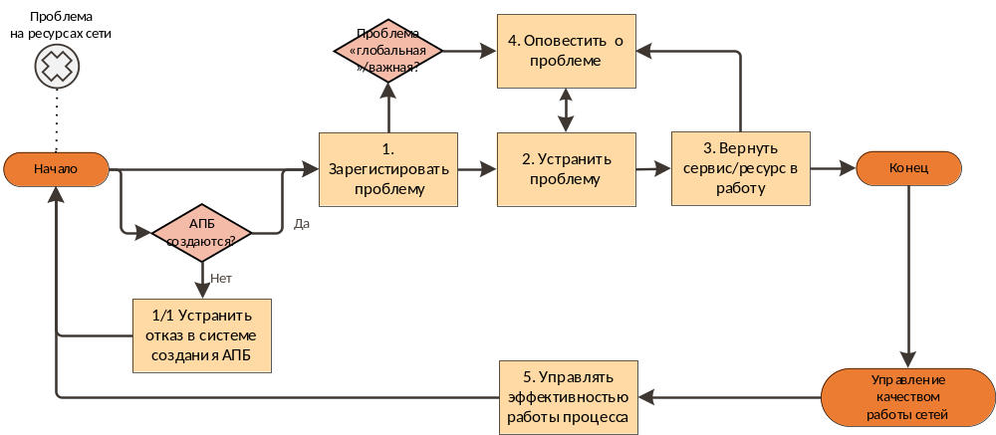
Рисунок 1. Процесс устранения неисправностей ресурсов сетей телекоммуникаций

- Декомпозиция каждого подпроцесса описана далее.
- В декомпозиции не отмечены действия по отмене ПБ, указанные на схеме перехода статусов ПБ в Приложении 2. Во всех случаях, когда ПБ не будет дальше решаться по какой-либо причине (например, в процессе работы выяснилось, что он создан по ошибке), Исполнитель может перевести ПБ в статус «Отменен» на этапе создания, назначения или работы. В комментариях Исполнитель должен внести соответствующие пояснения.
- СУПБ позволяет управлять работами в процессе устранения неисправности с помощью автоматизированных методов контроля за:
за состоянием статуса ПБ;
временем смены статусов ПБ;
местонахождением ПБ;
приоритетом инцидента ПБ,
временем устранения неисправности.
- Для того чтобы пользователи оперативно реагировали на произошедшие события, используется система оповещений. Перечень оповещений приведен в Руководстве пользователей СУПБ. Условия, при которых происходят основные оповещения приведены в таблице:

Таблица 3. Оповещения об изменении статуса ПБ
Кто получает оповещение | О чем оповещение
Исполнители ¹ | о новом ПБс в статусе (по уровням важности);  ПБс с флагом «Просрочен контрольный срок»;  ПБс с флагом «Автоматическая очистка» ²;  ПБс в статусе «Отложен»;  ПБ, возвращенном регистратору для закрытия;  о ПБ, сформированных вручную:  контрольный срок решения которых приближается к критическому значению либо нарушен;  с измененными начальным и промежуточным статусами на конечные статусы.
Регистратор | о возвращенном для решения Регистратору ПБс
Супервизор ТП | ПБр, о сформированных и зарегистрированных автоматически в статусе «Назначен» с признаком «Просрочен контрольный срок»
Примечание:
¹ при изменении уровня критичности ПБс должны рассылаться Alert в адрес групп ответственных за ПБ в настоящий момент;
² по автоматически созданным ПБс система может выдать закрывающий репортаж и установить флаг «Автоматическая очистка аварии».

- Начало отсчета контрольного времени устранения неисправности производится с момента возникновения аварийного сообщения, окончание подсчета – статус ПБс «Решен».

Подпроцесс «Зарегистрировать проблему»

- Этапы подпроцесса «Зарегистрировать проблему» представлены на рисунке:
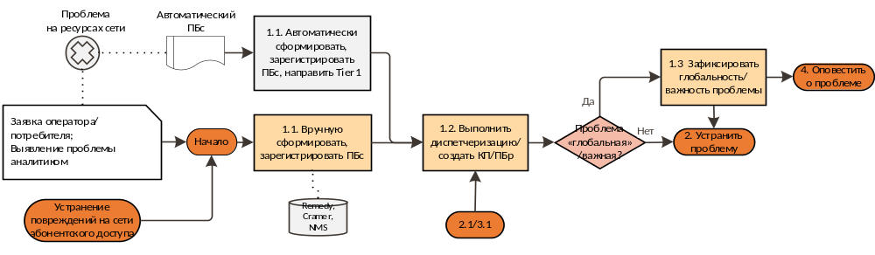

Рисунок 2. Подпроцесс «Зарегистрировать проблему»

- Филиалы (ОДС/ДИТ/ДКБ) регистрируют проблемы, возникающие в зоне ответственности филиала.
- Владельцы подпроцесса:
Начальник СОК 1 г.Алматы / г.Астаны ОДС;
Начальник Отдела оперативного управления СОУиМ ДИТ;
Начальник ЦТПК ДКБ.
- Подпроцесс начинается с автоматического или ручного формирования ПБс.
- Регистратор выбирает вручную направление или Исполнителя из справочника. Перечень направлений и сотрудники, которые могут выступать в роли Регистратора приведены в Приложении 1.

- В Приложении 2 приведена информация для работы с ПБс:
события, по которым формируются автоматические и ручные ПБс;
порядок формирования автоматических ПБс;
порядок регистрации различных ПБс;
информация обязательная к заполнению в ПБс;
статусы ПБс.
- Исполнители посредством СУПБ получают сообщения:
- при переопределении типа ПБс на «глобальный»;
- при смене статуса ПБ согласно Приложению 2;
- при нарушениях контрольных сроков смены статусов ПБ.
Тексты оповещений приведены в Руководстве пользователя СУПБ.
- Описание подпроцесса 1 «Зарегистрировать проблему» приведено в таблице:

Таблица 4. Описание подпроцесса «Зарегистрировать проблему»
№ | Ответственный | Наименование операции | Смена статуса
1. | Зарегистрировать ПБс
- | Автоматический ПБс:
1.1 | ПК СУПБ | Сформирован автоматический ПБс на основе аварийных сообщений от ресурсов сетей.  Поля в АПБс заполнены автоматически.  АПБс поступает:  - либо на функциональную группу Tier 1 (если назначена связь КО с определенной группой в справочнике «Объекты сетей»  - либо на рабочее место Аналитика Tier 1 | Новый
1.1 | ПК СУПБ | Сформирован автоматический ПБс на основе регистрации массового инцидента в ЦБР/СТПК.  При регистрации определенного количества заявлений абонентов в ЦБР/СТПК, автоматически создается карточка ПБс в СУПБ и заголовок массового инцидента в ЦБР/СТПК | Новый
- | Ручной ПБс:
1.1 | Регистратор | Поступило обращение о проблеме от владельца присоединенной сети или от внутреннего подразделения.  Заполнить все необходимые поля в ПБс. (Порядок заполнения полей приведен в Приложении 2).  Зарегистрировать ручной ПБс. (Порядок регистрации различных проблем приведен в Приложении 2) | Новый
1.2 | Выполнить диспетчеризацию/создать КП/ПБр
1.2.1 | Аналитик  Tier 1 | Принять автоматический/ручной ПБс.  Выполнить первичную диагностику, корреляцию.  Определить влияние на сервисы, разместить в ПБ информацию о влиянии на сервисы.  Проверить «глобальность» / «важность» проблемы | Новый →  Назначен
1) | ПБс любого типа и категории:
1.2.2 | Аналитик  Tier 1 | Выбрать направление или исполнителя из Справочника, в зоне ответственности которого находится проблема.  Принять решение о работе над проблемой самостоятельно,  либо передать ПБс другой группе Tier 1 со сменой владельца ПБс для локализации и устранения проблемы;  либо при необходимости назначить Поручение функциональной группе (Tier 2,3/FF), обслуживающей соответствующий тип ресурса | Назначен
2) | Проблема с ресурсами:
1.2.2 | Аналитик  Tier 1 | Создать КП T2/FF, либо эскалировать проблему Tier 3 путем создания ПБр | Назначен
3) | Проблема с утилизацией (≥ 75%):
1.2.2 | Аналитик  Tier 1 | Направить ПБс Аналитику PM в следующих случаях:  1) отсутствуют аварийные факторы, влияющие на увеличение утилизации канальной емкости;  2) пороговые значения утилизации были неоднократно превышены в течение 3-х дней в ЧНН;  3) отсутствует возможность проведения балансировки/перераспределения трафика;  4) наличие рекомендации от Аналитика Tier 3 о необходимости проведения расширения | Назначен
1.2.3 | Аналитик PM | Проблемы с утилизацией на предиктивном уровне решает в рамках процесса «Управление производительностью сети» с использованием СУПБ.  Проблемы с отклонениями нормативных значений по показателям качества:  - создает ПБс по отклонениям фактических значений показателей качества от нормативных,  - направляет ПБр/Поручения ответственным подразделениям (ДЕЦУС, ОД ДЭСД, ДКБ) для выполнения корректирующих мероприятий. | Новый →  Назначен
4) | Проблема с сервисами:
1.2.2 | Аналитик ЦМиТПС | Создает ПБс (если автоматический не создался) по аварийным сообщениям из SQM систем и/или тестовых точек, заявкам абонентов | Новый
5) | В нерабочее время:
1.2.2 | Аналитик  Tier 1 | Назначить Поручения Tier 2/FF, работающим в режиме «Дежурство на дому», с указанием ФИО.  Своевременно оповестить инженера на местах о возникшей проблеме по номеру телефона, указанному в графике деужрств Справочника «Персонал» («Инженеры на местах»).  В случае недоступности сотрудников Tier 2/FF (отсутствия графика дежурств, контактной информации или ответа исполнителя) оповестить ОД ДЭСД и внести соответствующую запись в ПБс.  Может сам принять ПБс в статусе «Новый» в работу, создать ПБр или Поручение и назначить непосредственного исполнителя;  В случае отсутствия у Tier 2/FF доступа к СУПБ Remedy, принимать от них информацию по телефону и выносить решения о дальнейшей отработке ПБ | Назначен
1.2.3 | ОД ДЭСД | Найти необходимого сотрудника и внести его контактную информацию в ПБ/Поручение | -
1.2.2 | Аналитик ЦМиТПС | Назначает ПБ на контроль "Группе исполнителей" СОК1 ЕЦУС по направлению при коде неисправности «1» или «2» (в нерабочее время c 17:30, выходные/праздничные дни):  а) СД - массовый простой сервисов на оборудовании СД, перезагрузка платы\OLT, отсутствие или пропадание регистрации POTS, отсутствие Multicast;  б) ПД - простой или некачественная работа сервисов IPVPN, статического интернета, государственных учреждений, клиентов ДКБ;  в) ТС/TV - отсутствие одного и более канала (с подтверждением на тестовой точке ЦМС или филиала), сервис предоставляется не полностью (звук есть, нет видео и наоборот), зависание и рассыпание на пиксили;  г) ГК - простой или некачественная работа сервисов ГК у государственных учреждений, клиентов ДКБ;  д) ТС - проблемы на первичной сети.  Берет на котроль ПБс, как Владелец ПБ, при наступлении рабочего дня, если проблема не решена в нерабочее время. | Назначен
6) | Регистрация проблемы с СОРМ и диспетчеризация ПБ:
1.2.1 | ПК СУПБ,  Регистратор | Установить код неисправности «1 – Авария», категория сети «Гос ПС» | Новый
1.2.2 | Аналитик Tier 1 | Из ПБс сформировать ПБр с кодом неисправности «1 – Авария», категория сети «Гос ПС» в адрес Супервизора ТП (СОРМ).  В ПБс код неисправности «1 – Авария» изменить на «2б – Предупреждение».  ПБс остается открытым до устранения проблемы.  Мероприятия по восстановлению СОРМ проводятся в рамках ПБр | Новый →  Назначен
1.3 | Зафиксировать глобальность/важность проблемы
- | Если проблема глобальная/важная:
3.1 | Аналитик  Tier 1 / СОД | Разместить в ПБ информацию, указывающую на «глобальность»/ «важность» проблемы;  Присвоить ПБс тип «глобальный» (СОД) | -
3.2 | Аналитики Tier 1, получившие оповещение | Анализировать ПБс по их отношению к глобальной проблеме.  Принять решение о переводе ПБс в статус «Другой ПБ» или «Межфилиальный» без передачи в другое подразделение, указывая в качестве корневого «глобальный» ПБс; | -

Подпроцесс «Устранить проблему»

- Этапы подпроцесса представлены на рисунке:
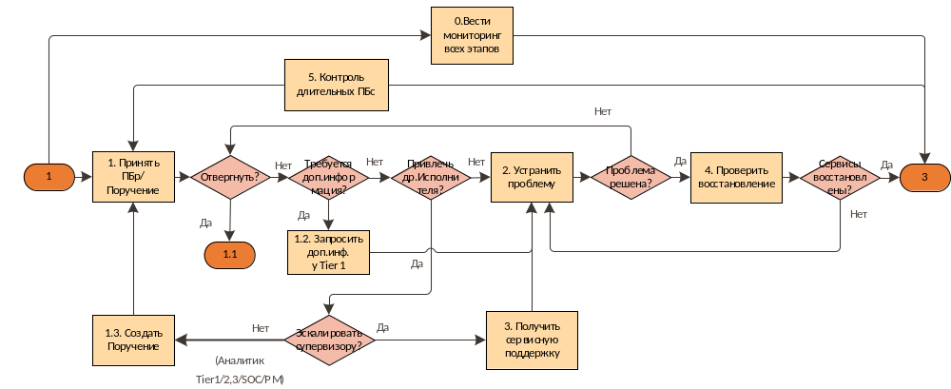
Рисунок 3. Подпроцесс «Устранить проблему»

- Владельцы подпроцесса:
Начальник ЦУС г.Алматы / г.Астаны ОДС;
Начальник Отдела оперативного управления СОУиМ ДИТ;
Начальник ЦРСТ региона ДКБ.
- В зависимости от характера проблемы подпроцесс «Устранение проблемы» может иметь разные варианты.
- Схемы жизненных циклов приведены:
для ПБс – в Приложении 2;
для ПБр и карточек Поручений – в Инструкции пользователя программного приложения ПК «СУНР».
- При устранении проблемы с ресурсом могут применяться временные решения, например восстановление кабеля с использованием временной вставки. В ПБр при этом должна быть сделана отметка «Решение является временным, требуется постоянное решение».
- В ПБр, в рамках которого решается причина проблемы Аналитиком Tier 3, должен быть установлен флаг «Корневая причина» = «Да». Установка/снятие флага возможны только при нахождении ПБр в задаче «Поиск решения инцидента на уровне филиала».
- Поручения могут быть созданы из карточек ПБс, ПБр. Из Поручений Т2 могут создаваться Поручения для FF. Права ролей для создания карточек ПБс, ПБр и Поручений приведены на рисунке 1 Приложения 1.
- С карточками Поручений работают Аналитик Tier 2 и FF. Основными задачами при работе с Поручениями является:
устранение неисправности и описание решения проблемы;
регистрация выезда мобильной бригады (для поручений FF).
- Координацией восстановительных работ в своей зоне ответственности должны заниматься:
Аналитик Tier 1/2/3, PM, ЦМиТПС;
Оперативный дежурный ДЭСД;
Супервизор ОУ.
- Исполнитель должен заполнять поля ПБ/Поручения «Текущий ход работы» и «Комментарии» с периодичностью, указанной в Приложении 4.
- Для автоматически созданных ПБс от системы может прийти закрывающий репортаж. В этом случае в ПБс устанавливается флаг «Автоматическая очистка аварии».
- Для получения технической поддержки с привлечением Супервизора ТП в ПБр должны быть:
- прикреплены: аварийный рапорт, лог-файлы;
- корректно заполнены поля:
«Наименование объекта»;
«Производитель»;
«Тип оборудования»;
«Версия ПО».
- Описание подпроцесса «Устранить проблему» приведено в таблице:

Таблица 5. Описание подпроцесса «Устранить проблему»
№ | Ответственный | Наименование операции | Смена статуса
0 | Вести мониторинг всех этапов подпроцесса
- | Аналитик  Tier 1 | Осуществляет мониторинг движения ПБ и исполнения контрольных сроков решения проблемы, владельцем которой он является
- | ОД ДЭСД | Осуществляет мониторинг исполнения контрольных сроков Поручений, поступивших в ДЭСД
1 | Принять ПБс/ПБр/Поручение
1.1 | Исполнитель Tier 1/2/3/  PM/ЦМиТПС/FF | Подтвердить принятие ПБс/ПБр/Поручения в работу;  Выполнить анализ:  информации в ПБс/ПБр/Поручении;  приложенных логов;  текущих данных соответствующей системы управления;  При необходимости провести измерения. | Назначен →  В работе
- | В рамках ПБр/Поручения проблема может быть решена?
1.1 | Исполнитель | Если ПБр/Поручение направлено не корректно, исполнитель не имеет возможности выполнить задание, ПБр/Поручение должно быть передано другому подразделению/исполнителю, то ПБр/Поручению следует присвоить статус «Отвергнут».  В остальных случаях задание должно быть выполнено и в ПБр/Поручении должна быть сделана запись о проделанной работе | В работе → Отвергнут
¹ | Владелец ПБс | Рассмотреть отвергнутый ПБр/Поручение (подпроцесс 1 «Зарегистировать проблему»),  Принять решение по дальнейшей работе | Отвергнут
- | Требуется дополнительная информация для анализа проблемы?
1.2 | Исполнитель | Запросить у Tier 1 дополнительную информацию от регистратора | В работе
- | Необходимо привлечь др. подразделение/исполнителя
1.3 | Исполнитель | Аналитик Tier 1/2/3/ЦМиТПС/PM: создать самостоятельно новый ПБр/Поручение | В работе →  Новый
2 | Устранить проблему
2.1 | Исполнитель | Анализировать данные. Локализовать проблему | В работе
- | Проблема локализована:
2.2 | Исполнитель | Если проблема подтверждена, то устранить неисправность | В работе
2.3 | Исполнитель | Провести тестирование/диагностику.  Заполнить поля ПБр/Поручения о решении проблемы при окончательном устранении неисправности, перевести ПБр/Поручение в статус «Решен».  Для ПБр установить шифр закрытия из справочника шифров повреждений и подробно описать проблему в поле «Комментарии».  Проблема считается решенной при восстановлении ресурса/сервиса с требуемыми параметрами качества | В работе → Решен
- | Проблема не подтверждена:
2.2 | Исполнитель | Если проблема не подтверждена, то в ПБр/Поручении сделать запись о результатах проверки | В работе → выполнен
- | В не рабочее время:
- | Аналитик  Tier 1 | Может:  в случае отсутствия у Tier 2,3/FF доступа к СУПБ Remedy, принимать от них информацию по телефону или по другим каналам взаимодействия (Messengers) и выносить решения о дальнейшей отработке ПБ; | -
- | Устранение проблемы с СОРМ
2.2 | Исполнитель | Установить код «2б» после устранения проблемы | В работе
- | Требуется сервисная поддержка?
3 | Получить сервисную поддержку
3.1 | Аналитик  Tier 3 | Эскалировать проблему Супервизору ТП, если она не может быть решена на уровне Tier 3  Перед эскалацией ПБр супервизору:  заполнить поле «Причины невозможности решения запроса своими силами»;  вложить файл в поле «Аварийный рапорт»;  другую информацию.  Примечание: ПК «СУНР» не позволяет эскалировать ПБр Супервизору ТП без вложенного аварийного рапорта, оформленного согласно требованиям соответствующего СЦ | В работе
- | Критическая авария (Critical alarm):
3.1 | Аналитик  Tier 3 | Самостоятельно обратиться в сервисный центр производителя по критическим авариям согласно сервисным инструкциям по данному направлению.  Затем эскалировать ПБр Супервизору ТП, как указано в предыдущем пункте. | В работе
- | Проблема вызвана другой компонентой:
3.1 | Супервизор ТП | Отвергает ПБр и прописывает в нем факты, подтверждающие, что причина аварии вызвана другой компонентой | В работе → отвергнут
- | Супервизор может оказать поддержку самостоятельно:
3.2 | Супервизор ТП | Анализировать проблему, сопроводить ПБр своими комментариями и/или рекомендациями и вернуть Исполнителю | В работе
- | Требуется привлечение СЦ?
3.2 | Супервизор ТП | Создать кейс в СЦ, отправив сформированный Исполнителем аварийный рапорт.  Перевести ПБр в статус «Поиск решения инцидента супервизором ТП».  Продлить КС решения этого ПБ.  Перевести ПБр в задачу «Ожидание ответа из СЦ на кейс по устранению инцидента». | В работе
3.3 | Супервизор ТП | Контролировать получение ответа из СЦ в установленный срок.  Отразить рекомендации СЦ в виде комментариев в ПБр.  После закрытия аварийного рапорта в СЦ, вернуть ПБр Исполнителю для проверки и закрытия ПБр | В работе
3.4 | Исполнитель | Выполнить рекомендации СЦ, проверить восстановление, перейти к пункту 2.3 | В работе
- | Недостаточная/некорректная информация в ПБр
3.4 | Супервизор ТП | Вернуть ПБр Аналитику Tier 3 для доработки. | В работе
- | Контролировать устранение проблемы
3.5 | Аналитик  Tier 3 | Отслеживать срок нахождения у исполнителя в филиале ПБр в статусе «В работе» после решения проблемы супервизором или технической поддержкой.  Обеспечивает заполнение поля «Комментарии» в соответствии с установленной периодичностью для текущей задачи и приоритета | В работе
4 | Проверить восстановление
4.1 | Исполнитель | Провести тестирование, либо диагностику, чтобы зафиксировать восстановление сервиса/ресурса до нормативных параметров | В работе
4.2 | Исполнитель | Описать в ПБ принятые меры, в результате которых произошло восстановление ресурса/сервиса.  Установить шифр закрытия согласно справочнику шифров повреждений.  Заполнить поле «Комментарии».  Присвоить статус «Решен» | В работе →  Решен
- | Проблема с СОРМ
4.1 | Исполнитель | После устранения проблемы установить код неисправности «2б» | В работе →  Решен
5 | Контроль длительных ПБс с проблемами сервисов
5.0 | СУПБ | Автоматически устанавливает признак «Да» в поле «ПБ на контроле» по ПБс (кроме статусов «Отвергнут», «Решен», «Другой ПБ», «Отменен», «Закрыт»), имеющих непустое поле «Тип услуги» и срок устранения проблемы:  - более 1 суток с кодом состояния «1 – Авария», «2 – Неисправность»;  - более 30 суток с кодом состояния «2б – предупреждение» | -
5.0 | Аналитик Tier 1 | Устанавливает вручную признак «Да» в поле «ПБ на контроле» в случае важного (требующего внимания) ПБс.  Установка признака «Да» в поле «ПБ на контроле» сопровождаться автоматическим оповещением Аналитика ЦМиТПС | -
5.1 | Аналитик ЦМиТПС | Принимает меры к устранению проблемы в кратчайший срок по ПБ, где является владельцем | -
Примечание: ¹ - действие, выполняемое в подпроцессе 1.

Устранение фактов отклонения/ухудшения производительности ресурсов

- Общая схема устранения проблем с производительностью ресурсов сетей телекоммуникаций для сервисов при получении автоматических ПБс представлена на рисунке:

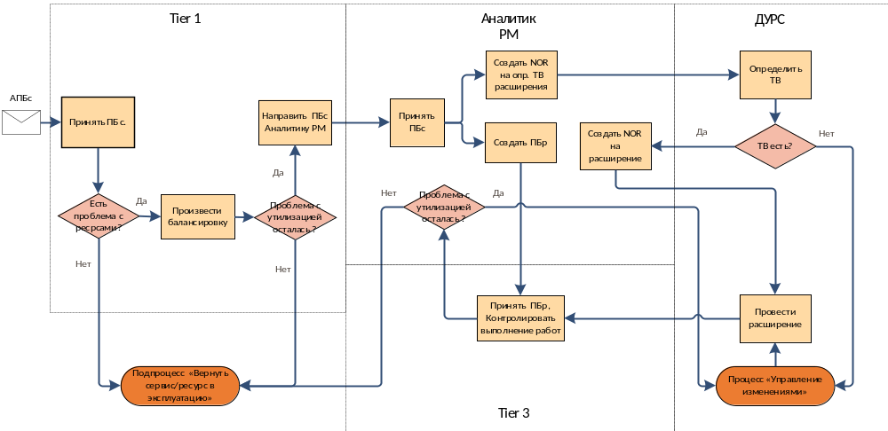
Рисунок 4. Схема устранения проблем с производительностью сервиса

- Аналитик Tier 1 направляет ПБс Аналитику PM в соответствии с подпунктом 2.2. (операция «Проблема с утилизацией) Таблицы 2.
- Аналитик PM осуществляет полный контроль, проверку результата и закрытие ПБс, владельцем которого он является.
- Создание и отработка ручных ПБс Аналитиками РМ осуществляется в рамках процессов «Управления производительностью сети», «Управление качеством работы сетей телекоммуникаций» при условии отсутствия жалоб от клиентов/абонентов.

Устранение проблем стороннего оператора

- ПБс о проблеме в зоне ответственности стороннего оператора должен постоянно находиться у Аналитика Tier 1, исключая подразделения, интегрированные с СУПБ.
- В случае необходимости, по указанию Аналитика Tier 1, к расследованию проблем привлекаются Аналитики Tier 2 и Tier 3 филиала/подразделения ОДС.
- СОД ДЕЦУС осуществляет взаимодействие с оперативно-техническими службами операторов РК и других стран для выяснения причин неисправностей.
- Информация для Аналитиков Tier 2/3 об этом ПБс передается посредством Поручений/ПБр соответственно. Взаимодействие с ДИТ осуществляется непосредственно в ПБс.
- Если в результате проведенного расследования определено, что проблема в зоне ответственности стороннего оператора РК или другой страны, то Аналитик Tier 1 СОД обращается за подтверждением в соответствующий центр управления стороннего оператора РК или другой страны.
- При восстановлении связи филиал проверяет работоспособность, отмечает восстановление в Поручении/ПБр. Запись из Поручения/ПБр о восстановлении/не восстановлении сервисов автоматически транслируется в ПБс.
- В случае отсутствия подтверждения аварии в зоне ответственности стороннего оператора Поручение направляется/возвращается в филиал для проведения дальнейшего расследования.
- Аналитик Tier 1 может переназначить ПБ на свою группу, если для решения проблемы требуется вмешательство других направлений ОС или структурных подразделений ДКБ (ДМС и др.).

Устранение проблем ТСС

- В случае возникновения аварийной ситуации на сети ТСС персонал Tier 3 ДЭСД анализирует ситуацию:
- при полном пропадании всех выходных сигналов синхронизации от оборудования (источника) синхронизации (ПЭГ, GPS, ВЗГ, АРСС, МЦК, АМТС, оборудование ЦСП и т.д.);
- в случае автоматического защитного переключения оборудования на второй приоритет от источника синхронизации с точностью установки частоты Δf/f не хуже, чем 10⁻⁸;
- в случае автоматического защитного переключения оборудования на внутренний генератор (Функция Holdover mode);
- при регистрации количества проскальзываний (slip) категории «b» хотя бы по одному ПЦТ;
- при регистрации количества проскальзываний (slip) категории «с» хотя бы по одному ПЦТ.

Таблица 6. Действия персонала в различных ситуациях на сети ТСС
Действия персонала Tier 3 ДЭСД /  Ситуации по списку пункта 55 | 1 | 2 | 3 | 4 | 5
 | пропадан. всех сигн-ов | перекл. на 2-й приоритет | перекл. на внутр. ген--р | при slip «b» | при slip «с»
создает ручной ПБр при отсутствии автоматического ПБ | √ | √ | √ | √ | √
оповещает ДЕЦУС, передав информацию «Авария» | √ |  |  | √ | √
оповещает ДЕЦУС, передав информацию «Предупреждение» |  |  | √
определяет возможные причины | √
фиксирует состояние аварийной сигнализации | √
определяет наличие входных сигналов средствами встроенного контроля | √ | √ | √ | √ | √
при отсутствии аварийной сигнализации оборудования синхронизации и наличии входного сигнала, если нет функции реверсивности, возвращает синхронизацию от основного источника |  | √
при повторном переключении на второй приоритет вносит информацию в открытый ПБр и оповещает ДЕЦУС о предпринятых действиях, проводит расследование с привлечением служб сервисной и технической поддержки |  | √
в соответствии с утвержденной схемой синхронизации для рассматриваемого узла синхронизации производит проверку наличия сигналов синхронизации (в случае необходимости уточняет правильность установок по синхронизации) на оборудовании, получающем синхросигналы от поврежденного (или возможно поврежденного) источника синхронизации; | √
в процессе расследования по требованию СОК 3 ДЕЦУС производит изменение конфигурации установок по синхронизации на оборудовании, находящемся на обслуживании в данном подразделении | √
при непрерывном аварийном событии контролирует до полного восстановления системы |  |  | √ | √ | √
проводит расследование с привлечением служб сервисной и технической поддержки |  |  | √ | √ | √
при невозможности устранить аварию направляет ПБр в СОК 3 ДЕЦУС и совместно проводят мероприятия по устранению аварии | √ | √ | √ | √ | √
фиксирует в ПБр время начала/окончания аварии, состояние аварийной сигнализации, ход расследования и причины аварии | √ | √ | √ | √ | √
после устранения проблемы и перевода ПБр исполнителем в статус «Решен» закрывает ПБр |  |  |  | √ | √

- Аналитик Tier 1, получив ПБ о возникновении неисправности c ТСС:
- анализирует состояние сети;
- в нерабочее время информирует по сотовым телефонам (по схеме: 24 часа в сутки, 7 дней в неделю) специалистов СОК 3 ДЕЦУС;
- оповещает заинтересованных операторов и арендаторов на территории РК;
- международных операторов (по международному принципу);
- технические подразделения филиалов, которые являются потребителями сигналов синхронизации;
- осуществляет контроль за ходом устранения неисправности.

Подпроцесс «Вернуть сервис/ресурс в работу»

- Этапы подпроцесса «Вернуть сервис/ресурс в работу» представлены на рисунке:
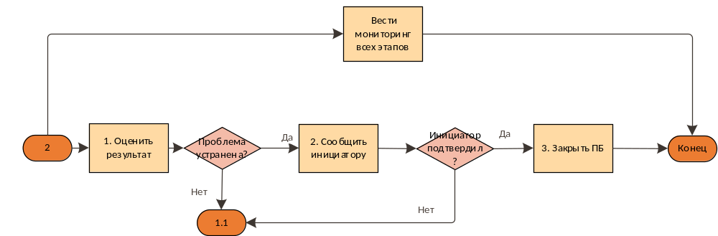
Рисунок 5. Подпроцесс «Вернуть сервис/ресурс в работу»

- Владельцы подпроцесса:
Начальник СОК 1 г.Алматы / г.Астаны ОДС/ ЦАКиПРС ЦУС ОДС;
Начальник Отдела оперативного управления СОУиМ ДИТ;
Начальник ЦРСТ региона ДКБ.
- Если неисправность устранена, Исполнитель считает проблему решеной, то Владелец проблемы анализирует результаты, оповещает Инициатора об устранении проблемы и, получив подтверждение, закрывает ПБс.
- Описание подпроцесса приведено в таблице:

Таблица 7. Описание подпроцесса «Вернуть сервис/ресурс в работу»
№ | Ответственный | Наименование операции | Смена статуса
0 | Вести мониторинг всех этапов подпроцесса (аналогично описанию в табл.3)
1. | Оценить результат
1.1 | Аналитик Tier 1 | Анализировать результаты выполнения заданий.  Проверить восстановление | Решен
- | Если результат проверки восстановления не удовлетворительный
1.2 | Аналитик Tier 1 | Перейти повторно к операции диспетчеризации | Решен →  Назначен
2. | Сообщить Инициатору
1.2 | Аналитик Tier 1 | Уведомить Инициатора о восстановлении.  Получить от Инициатора подтверждение о восстановлении. | Решен
3. | Закрыть ПБ
1.3 | Аналитик Tier 1 | Проверить полноту и корректность заполнения полей КП/ПБ. При необходимости отработать с исполнителями.  Закрыть ПБ | Решен →  Закрыт

Правила закрытия ПБс

- Все ПБс закрываются группой, которая является Владельцем ПБс.
- Перед закрытием Владелец ПБс должен убедиться в корректности заполнения полей:
«Зона ответственности»,
«Категория сети»,
«Тип проблемы»,
«Характер повреждения»,
«Шифр закрытия»,
«Дата/Время устранения инцидента»,
«Причина длительного решения ПБ»;
«Комментарии» (в т.ч. внесение данных о времени работы АКБ и ДГА/БГА).
- При решении корневого ПБр значение поля "Филиал" из ПБр должно автоматически быть записано в поле "Зона ответственности" связанного ПБс. При наличии более одного корневого ПБр специалист ЕЦУС должен перед закрытием ПБс определить нужный филиал и внести корректировки в поле "Зона ответственности" связанного ПБс.
- ПБс может быть закрыт до закрытия связанного ПБр.
- При закрытии ПБ обязательно должно быть заполнено поле «Итоговое заключение». Заполнение поля производится при выполнении действия «Изменить информацию о решении ПБ».
- Все ПБ, которые Владелец проблемы не принимает для закрытия по причине некорректного решения проблемы, могут быть переведены в статус «Назначен» обратно в группу, описывающую решение, действием «Вернуть ПБ».
- При закрытии ПБ статус изменяется на конечный статус «Закрыт».
- В закрытых ПБ запрещено внесение любых исправлений всем пользователям СУПБ, кроме сотрудников СКК ОДС.
- При закрытии ПБс, по которым регистраторами/владельцами являются Аналитики PM, устанавливается зона ответственности подразделения ОДС.
- Перед закрытием ПБ Аналитик РМ должен осуществить проверку устранения проблем, связанных с качеством и производительностью ресурсов сети, отработать с подразделениями ОДС информацию о количестве подверженных абонентов, для корректного выставления информации по полю «Категория сети» (в случае ПБ, связанных с утилизацией канальной емкости ПД и СД).

Правила закрытия ПБс не влияющих на предоставление сервисов

- ПБс, не влияющие на предоставление сервисов (состояние неисправности – «2б - Предупреждение"), должны переводиться в статус "Решен" и закрываться по истечении 8 рабочих часов после восстановления связи и при отсутствии влияния на сервисы в течение контрольного времени.
Проблемы, связанные с ресурсами должны решаться в рамках ПБр за исключением ПБ, назначенных на группу Аналитиков PМ. Данный факт связан с тем, что установлены пороговые значения формирования ПБ при утилизации канальной емкости от 75%, следовательно ПБс при его закрытии будет формироваться на постоянной основе. Данный пункт является мероприятием для исключения циклического формирования ПБс в СУПБ.
- Исключения допускаются для:
  - ПБс, связанные с ПБ Алтел. (ПБ закрывает специалист Алтел). В случае, если ПБ не закрыт специалистом Алтел, допускается отменять ПБ по истечении 5-ти рабочих дней с указанием причины «Направлен в Алтел, переведен в конечный статус в связи с отсутствием реакции»;
  - ПБс, открытые по обращению клиентов - Операторов связи, необходимо закрывать только по согласованию с обратившимся клиентом;
  - ПБс, направленные на Alacast, при отсутствии реакции, необходимо закрывать ЗО Alacast по истечении 5-ти календарных дней с указанием причины "направлен на Alacast, закрыт в связи с отсутствием реакции";
  - ПБс, по которым направлялся запрос в РГП, при отсутствии реакции, необходимо закрывать ЗО РГП по истечении 5-ти рабочих дней с указанием причины "Направлен в РГП "ГТС", закрыт в связи с отсутствием реакции". ПБ закрывается зоной ответственности РГП;
  - ПБс, по которым были зафиксированы простои связи и не была установлена причина или ЗО закрывать после обсуждения заинтересованными в Текущем ходе работы.

Подпроцесс «Оповестить о проблеме»

- Этапы подпроцесса представлены на рисунке:
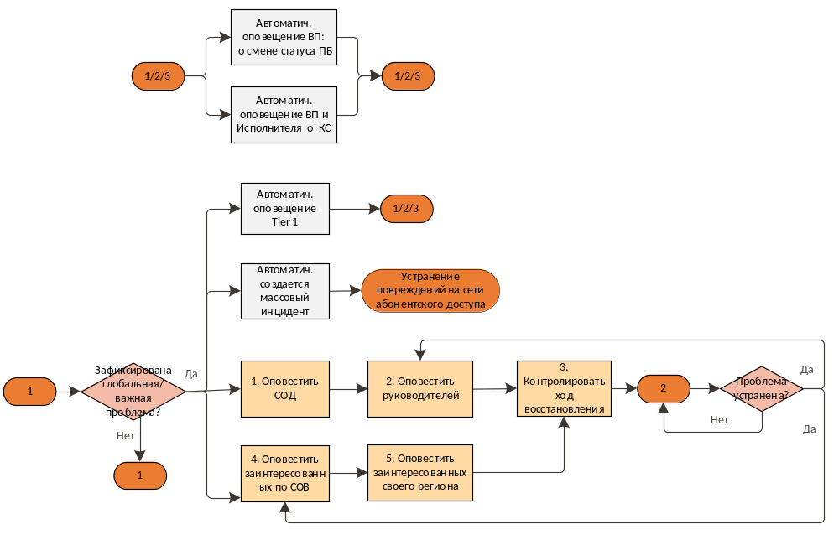
Рисунок 5. Подпроцесс «Оповестить о проблеме»

- Владельцы подпроцесса:
Начальник ЦУС г.Алматы/ г.Астаны ОДС.
Начальник ООУ СОУиМ ДИТ;
Начальник ЦРСТ региона ДКБ.
- Предусмотрены разные виды оповещений о проблеме в зависимости от цели.
- Автоматическое оповещение участников процесса о произошедшем в системе событии с использованием клиентского приложения Remedy Alert:
- при смене статусов ПБ - оповещение владельца проблемы;
- при фиксировании глобальной проблемы» - оповещение Аналитиков Tier 1 всех направлений;
- предупреждение о скором истечении/нарушении контрольного срока решения ПБ – оповещение Исполнителя и владельца проблемы.
- после установки признака «Да» в поле «ПБ на контроле» - оповещение Аналитика ЦМиТПС.
- Оповещение руководителей при фиксировании глобальных и важных аварийных ситуаций:
- глобального характера (простой или ухудшение качества услуг в нескольких областях);
- регионального масштаба (100% отсутствие выхода в/на ОЦ или 100% простой услуг ПД, TV, ГК в целом по области/городу);
- массовое пропадание услуги/сервиса (частично или полностью) с влиянием на предоставление сервиса 1000 и более абонентов;
- выход из эксплуатации 100% телефонных направлений, либо выход из эксплуатации 1000 и более абонентов телефонной сети.
- В случае устранения неисправности более 1 часа, осуществляется ежечасное информирование о ходе устранения неисправности либо изменении критичности аварии посредством отправки сообщений в Telegram-канал (ОДС) или другие каналы связи (ДИТ/ДКБ).

Таблица 8. Описание подпроцесса «Оповестить о проблеме»
№ | Ответственный | Условие / порядок оповещения
0 | Автоматические оповещения
- | Alert | Автоматическое оповещение владельца проблемы (ВП) при смене статуса ПБ
- | Alert | Автоматическое оповещение ВП и Исполнителя об истечении или скором истечении контрольного срока (КС)
- | Alert | При переводе поля «Тип ПБ» на значение «Глобальный» происходит:  - автоматическое оповещение Аналитиков Tier 1 о глобальной проблеме;  - автоматическое создание массового инцидента и отправка информации об этом в процесс «Устранение повреждений на сети абонентского доступа»
1. | Оповестить СОД
1.1 | Аналитик  Tier 1/2/3,  ОД ДЭСД | Немедленно сообщить СОД ДЕЦУС о «глобальной» проблеме (по телефону).  Занести в поле «Текущий ход работ» время оповещения и фамилию дежурного СОД, которому заявлено о проблеме;
2. | Оповестить руководителей
2.1 | СОД ДЕЦУС | Разместить информацию о глобальной/важной проблеме в Telegram канале согласно действующим Правилам оповещения;  В случае недоступности Telegram канала оповестить руководителей согласно перечню, определенному в действующих Правилах оповещения;  Периодически информировать о ходе восстановления, а также о завершении работ по восстановлению
3. | Контролировать ход восстановления
3.1 | Оповещаемые руководители | Следить за поступлением сообщений в реальном времени;  Контролировать ход восстановления,  Принимать меры к сокращению сроков восстановления
4. | Оповестить заинтересованных по СОВ
4.1 | Соответствующее направление ОС | Информировать о пропадании услуги/сервиса все заинтересованные филиалы и/или подразделения ОДС по СОВ по маршрутам:  - Глобальная проблема:  СОВ_Опер_Все филиалы;  СОВ_КЦ_Все филиалы  - Региональная проблема:  СОВ_Опер_ТУМС  СОВ_КЦ_Регион;  с указанием:  а) наименования услуги/сервиса;  б) времени начала аварии;  - в) причины пропадания услуги/сервиса.  - При выходе из эксплуатации 100% телефонных направлений, либо выход из эксплуатации 1000 и более абонентов телефонной сети:  - Tier 1 ГК направить оповещение об аварии по маршрутам:  1) СОВ_Опер_Все филиалы;  2) СОВ_КЦ_Все филиалы.  - Информация должна содержать:  1) наименование пункта, района, области;  2) время начала аварии;  3) порядок выхода на данный пункт (с указанием кода и нумерации)  - После восстановления связи направить оповещение по СОВ с указанием:  1) наименования пункта, района, области;  2) времени восстановления услуги.
5. | Оповестить заинтересованных своего региона
5.1 | ОД ДЭСД | Оповестить заинтересованные подразделения, Операторов связи и потребителей согласно полученному по СОВ оповещению и договорным обязательствам при пропадании услуги/сервиса и после восстановления;  В случае возникновения аварии в своем регионе оповестить руководителей своего региона согласно внутреннему порядку

Подпроцесс «Управлять эффективностью работы процесса»

- Этапы подпроцесса представлены на рисунке:

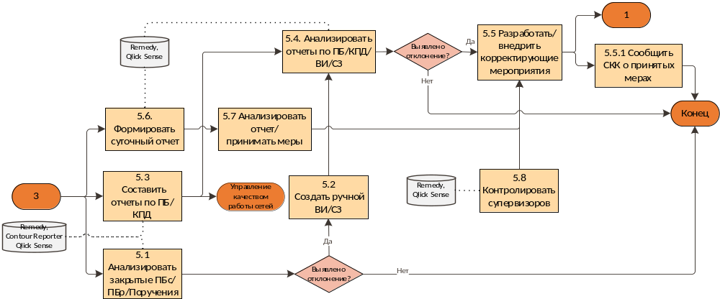
Рисунок 6. Подпроцесс «Управлять эффективностью работы процесса»

- На рисунке 6 приведена схема подпроцесса, где Владельцами являются – Начальник ЦУС г.Алматы/г.Астаны ОДС.
- Аналогичные схемы контроля подпроцесса могут быть разработаны ДИТ/ДКБ с назначением владельцев подпроцесса из числа подразделений ДИТ/ДКБ.
- Результаты работы процесса оцениваются на основе параметров качества предоставления услуг и сервисов согласно приложению 5.
- Управление качеством работы процесса осуществляется на основе анализа:
внутренних инцидентов;
отчетов о работе участников процесса;
КПД.
- Анализ внутренних инцидентов, отчеты о работе участников процесса и показатели результатов процесса готовит Служба контроля качества и предоставляет в ДЕЦУС на регулярной основе.
- Перечень отчетов, формироуемых ДЕЦУС и СКК после завершения процесса устранения неисправностей, приведен в таблице:

Таблица 9. Описание подпроцесса «Управлять эффективностью работы процесса»
№ | Ответственный | Наименование операции
1 | СКК | Анализ закрытых ПБс/ПБр/Поручения согласно Приложению 6 «Внутренние инциденты»
2 | СКК | Создание ВИ или отправка СЗ руководителям СП, где выявлены отклонения в работе процесса
3 | СКК | Подготовка отчетов по ПБ/КПД согласно таблице 7
4 | Руководители СП | Анализ отчетов/ВИ (автоматических и ручных)/СЗ/КПД
5 | Руководители СП | Разработка и внедрение корректирующих мероприятий в случае выявления отклонений в работе процесса;  Сообщить в СКК о принятых мерах
6 | СОД ДЕЦУС | Ежедневно:  готовит суточный отчет по важным авариям на сети Общества за период с 08:00 предыдущего дня до 08:00 текущего дня;  направляет этот отчет в адрес руководителей по Lotus Notes в срок до 09:30.  В понедельник или в первый рабочий день после выходных/праздничных дней отчет готовится за период с 08:00 пятницы или дня, предшествующему выходному дню, до 08:00 понедельника или первого дня после выходного/праздничного дня.  При возникновении внештатной ситуации на объектах сети Общества информация включается в отчет.
7 | Руководитель подразделения, получающий отчет | Анализировать отчет.  При необходимости:  принимать меры по сокращению длительности простоя;  привлекать к разработке корректирующих мероприятий ДЕЦУС
8 | Руководитель, подразделения, где имеется роль супервизора  (для ОДС-СОК3 ДЕЦУС) | Контролировать на основании еженедельной отчетности курируемую группу Супервизоров по:  КПР С2 - время установки супервизором даты закрытия аварийного рапорта;  КПР С3 - длительность решения проблем СЦ производителя;  КПР С4 - длительность решения проблем супервизором;  КПР C5 (КПР 77) - своевременность сервисного обеспечения сети

Таблица 10. Перечень отчетов процесса
# | Наименование отчета | Ответственный | Периодичность формирования
# | Наименование отчета | Ответственный | ежедневный | недельный | месячный
1 | Суточный отчет по важным авариям на сети Общества | СОД  ДЕЦУС | √
2 | Отчет по корреляциям пользователей ЕЦУС_Т1 | СКК |  | √ | √
3 | Отчет по корреляциям пользователей ЕЦУС_Т2 | СКК |  | √ | √
4 | Отчет по проценту отвергнутых Поручений/ПБр по регистратору ЕЦУС_Т1 | СКК |  | √ | √
5 | Отчет по проценту отвергнутых Поручений/ПБр по регистратору ЕЦУС_Т2 | СКК |  | √ | √
6 | Отчет по количеству Закрытых ПБс пользователями ЕЦУС_Т1 | СКК |  | √ | √
7 | Отчет по закрытым Поручениям Т2 на уровне ЕЦУС_Т2 | СКК |  | √ | √
8 | Отчет по несвоевременно направленным ПБс/ПБр/Поручениям | СКК |  | √ | √
9 | Отчет по ошибочно направленным поручениям FF | СКК |  | √ | √
10 | Отчет по динамике формирования ПБс, Поручений, ПБр | СКК |  | √ | √
11 | Отчет по закрытию ПБ в разрезе шифров закрытия | СКК |  | √
12 | Сводный анализ качества работы и состояния сети АО "Казахтелеком" | СКК |  |  | √
13 | Рейтинг исполнителей ЕЦУС_Т1 | СКК |  | √ | √
14 | Коэффициент готовности транспортной сети | СКК |  |  | √
15 | Доступность транзитных каналов | СКК |  |  | √

- Формирование и анализ внутренних инцидентов осуществляются согласно приложению 6.
- Перечень КПД приведен в Приложении 5.

Приложение 1
к Регламенту устранения неисправностей
ресурсов сетей телекоммуникаций
АО «Казахтелеком»

П1. РОЛИ УЧАСТНИКОВ ПРОЦЕССА И ИХ ОБЯЗАННОСТИ

РОЛИ УЧАСТНИКОВ ПРОЦЕССА

- Основные роли участников процесса согласно трехуровневой специализации персонала:
Аналитик Tier 1, Tier 2, Tier 3, РМ, ЦМиТПС;
Супервизор ТП;
Разъездной персонал (FF);
Оперативный дежурный (ОД);
Аналитик СКК.
- В СУПБ существуют роли пользователей СУПБ, которыми могут наделяться участники процесса: Регистратор, Исполнитель, Супервизор ТП, Менеджер.
- Распределение ролей приведены:
в таблице 1 – роли согласно трехуровневой модели специализации персонала;
в таблице 2 – роли в СУПБ.

- Подразделения, в которых применяются указанные в пункте 1 роли:

Таблица 1. Распределение ролей в подразделениях филиалов (трехуровневая модель специализации персонала)
Роль | Подроль | Филиал | Подразделение |  | Краткое определение обязанностей роли
Аналитик Tier 1 | Владелец проблемы | ОДС | ДЕЦУС | СОК-1 ЦУС | Первый уровень обработки проблемы.  Мониторинг работы сетевых элементов.  Получение заявок о проблеме от абонентов/клиентов и др.  Формирование ПБ.  Первичный анализ проблемы, диспетчеризация ПБ.  Локализация и устранение типовых проблем.  Эскалация проблем на третий уровень.  Мониторинг решения проблем. Обеспечение решения глобальных проблем в контрольные сроки.  Оповещение о глобальных и важных проблемах.
Аналитик Tier 1 | Владелец проблемы | ДИТ | ТБ | ООУ  СОУиМ
Аналитик Tier 1 | Владелец проблемы | ДКБ | Customer Service | ЦТПК
Аналитик Tier 2 | Управляющий | ОДС | ДЕЦУС | СОК-2 ЦУС | Второй уровень обработки проблемы.  Диагностика, локализация и устранение проблем с продуктами/услугами.  Эскалация проблем на третий уровень.  Координация работы исполнителей по решению проблем с продуктами/услугами.  Оповещение Аналитика Tier 1 ОС
Аналитик Tier 2 | Управляющий | ОДС | ДЭСД | ЦТПТОиИ/ЦТПСР
Аналитик Tier 2 | Управляющий | ДКБ | ДКП
Аналитик Tier 3 | Управляющий | ОДС | ДЕЦУС | СОК-3 ЦУС | Третий уровень обработки проблемы.  Диагностика, локализация и устранение проблем с ресурсами.  Эскалация проблем ТП.  Координация работ исполнителей по решению проблем с ресурсами.
Аналитик Tier 3 | Управляющий | ОДС | ДЭСД | ЦТПТОиИ
Аналитик Tier 3 | Управляющий | ДИТ | ТБ | ЦАИС,  ЦПИС,  ЦЭИС
Аналитик Tier 3 | Управляющий | ДКБ | ДКП
FF | Исполнитель | ОДС | ТУСМ | ПТО, ЦЛКС | Локализация и устранение проблем ресурсов/услуг на месте их возникновения
FF | Исполнитель | ОДС | ДЭСД | ЦТПТОиИ, ЦТОМС  ЦЭиК
FF | Исполнитель | ОДС | ДЭСЭиК | ЦЭиК
FF | Исполнитель | ОДС | ДЭС | ЦЭТС, ЦЭОТиССС,  ЦЭСГК IP
FF | Исполнитель | ДКБ | ДКП | ЦРСТ/Отдел сервисов телефонии
ОД | Управляющий | ОДС | ДЭСД | ООД | Диспетчеризация автотранспорта.  Мониторинг исполнения карточек Поручений/ПБ в зоне своей ответственности.  Оповещение руководства ДЭСД.  Систематический контроль справочников, при необходимости актуализации, отработка с OSS IT.  Своевременный прием и отработка АПБ по доступу на объекты (ПБс, сформированные на открытие дверей)
Аналитик ЦМиТПС | Владелец проблемы / Управляющий | ОДС | ДУС | ЦМиТПС | Мониторинг аварийных сообщейний SQM систем, качества работы продуктов/услуг.  Формирование ПБс.  Диагностика, локализация и устранение проблем с продуктами/услугами.  Координация работы исполнителей по решению проблем с продуктами/услугами
 |  |  |  |  | Управление доступностью и качеством продуктов/услуг
Аналитик PM | Владелец проблемы | ОДС | ДУС | ЦАКиПРС | Создание ПБ в случае ухудшения качества (отклонения показателей от нормативных знавчений) и снижения производительности ресурсов сети
Аналитик PM | Управляющий | ОДС | ДУС | ЦАКиПРС | Координация работ по обеспечению нормативных значений показателей качества и производительности ресурсов сети
Супервизор ТП | Управляющий | ОДС | ДЕЦУС | СОК-3 ЦУС | Обеспечение внутренней и внешней сервисной поддержки.
Супервизор ТП | Управляющий | ОДС | ДЭСД | ЦТПТОиИ | Обеспечение внутренней и внешней сервисной поддержки.
Супервизор ТП | Управляющий | ДИТ | ТБ | ЦРИ | Обеспечение внутренней и внешней сервисной поддержки.
Супервизор ТП | Управляющий | ДКБ | ДКП |  | Обеспечение внутренней и внешней сервисной поддержки.
Аналитик СКК | Управляющий | ОДС | ДК | СКК | Анализ качества работы участников процесса.  Контроль и анализ КПР.  Сбор и обработка статистической отчетности по процессу

Таблица 2. Распределение ролей в подразделениях филиалов (роли в СУПБ)
Роль | Подразделение | Краткое определение обязанностей роли
Регистратор | Аналитик Tier 1/ЦМиТПС  Регистратор ДЭСД  Партнер (на основании договора) | Пользователь, в задачи которого входит:  - открывать и регистрировать ПБ по запросу инициатора;  - поддерживать обратную связь с инициатором ПБ с целью выяснения решена ли проблема по мнению инициатора после проведенных работ;  - закрывать ПБ, если проблема решена;  - возвращать ПБ Исполнителю для повторного решения, если проблема не решена
Регистратор | Аналитик PM | - открывать и регистрировать ПБ по выявлению фактов отклонения от нормативных значений качества и производительности ресурсов для сервисов;  - выполнять другие обязанности регистратора;
Исполнитель |  | Пользователь СУПБ, который несет ответственность за устранение инцидента, описанного в ПБ. Исполнитель либо устраняет неисправность сам, либо назначает исполнителя на месте.  Исполнитель выполняет следующие действия:  - принимает, анализирует и исполняет ПБ/Поручения;  - может назначать исполнителя на месте;  - описывает решение и закрывает ПБ.  В процессе работы Исполнитель может:  - перевести ПБ в статус «Другой ПБ», если на каком-либо этапе решения ПБ обнаружится, что проблема уже была описана в другом ПБ;  - эскалировать ПБ Супервизору ТП, если в процессе решения ПБ потребуется сторонняя (внутренняя или внешняя) техническая помощь;  - переслать ПБ на рассмотрение Супервизору ОУ, если посчитает, что ПБ попал к нему по ошибке и его должен решить другой Исполнитель;  - перевести ПБ в статус «Отменен», если считает, что ПБ по какой-либо причине решать не нужно;  переназначить ПБ в статусах «Назначен» и «В работе» другим Исполнителям (действие могут выполнять Исполнители ЕЦУС);
Супервизор ТП |  | Пользователь СУПБ, который сам оказывает техническую помощь в решении ПБ Исполнителю или отправляет аварийный рапорт в СЦ производителя оборудования.  Супервизор ТП не задействован в прямой схеме решения ПБ (Новый Назначен В работе Решен Закрыт)

- Пользователи СУПБ распределены по следующим функциональным направлениям:

Таблица 3. Функциональные направления пользователей СУПБ
Направление | Наименование | Зона ответственности направления
ТС | транспортная сеть | SDH, DWDM, РРЛ
ПД | передача данных, интернет | MPLS/ME, MBH
ГК | голосовая коммутация | АТС, SSW
СД | сеть доступа | MAD, DSLAM, ETTH, PON, WLL
ТВ | телевидение | оборудование ТВ, спутник
СОД | Старший оперативный дежурный | общие вопросы:  руководство объединенной сменой ЕЦУС (ОДС, ДИТ, ДКБ);  зарубежные и национальные операторы
VIP-клиент (B2B, B2O, B2G, B2x) |  | проверка сервисов и техническая поддержка VIP-клиентов (B2B, B2O, B2G, B2x)
ИТ-направление |  | программные серверные приложения, непосредственно серверы (Application Server), на которых развернуты эти приложения;  проблемы с оборудованием и программным обеспечением корпоративной сети

- Сотрудники указанных направлений работают посменно. Каждая смена находится под единым руководством СОД.
- Взаимодействие объединенных смен осуществляется на следующих условиях:
- новые автоматические ПБ поступают объединенной смене в зависимости от направления, затем Регистратор назначает их непосредственно группам исполнителей. При этом определенное направление объединенной смены становится владельцем ПБ;
- направление объединенной смены взаимодействует в зоне своей ответственности с исполнителями;
- СОД взаимодействует с операторами РК, СНГ и ДЗ, осуществляет общее руководство объединенной сменой, оповещает руководство ОДС, решает спорные вопросы.

ОБЯЗАННОСТИ УЧАСТНИКОВ ПРОЦЕССА

- Присвоение роли конкретному работнику структурного подразделения означает возложение на него определенных функциональных обязанностей, характерных для данной роли, и предоставление конкретных прав в рамках процесса.
- Общая схема взаимодействия ролей процесса при создании карточек ПБс, ПБр и Поручений приведена на рисунке 1:

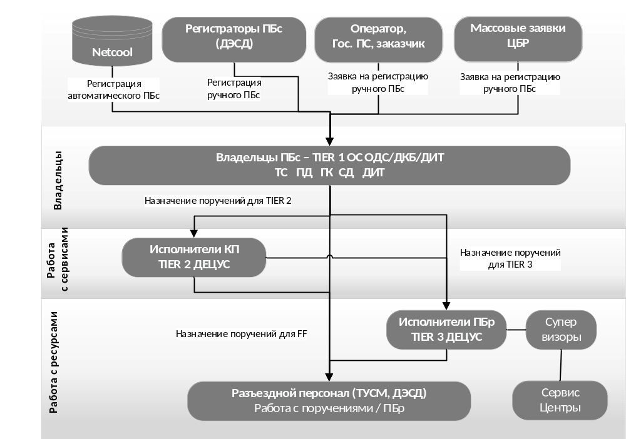

Рисунок 1. Схема взаимодействия ролей процесса при создании карточек

Обязанности Аналитика Tier 1

- Аналитики Tier 1 делятся на две группы: корреляции и устранения.

Таблица 4. Обязанности Аналитиков Tier 1
Наименование группы Аналитиков Tier 1 | Перечень обязанностей группы
Группа корреляции | оперативный мониторинг работоспособности и производительности объектов контроля посредством приема и обработки проблемных билетов в режиме 24/7;
Группа корреляции | ручное создание проблемных билетов (при необходимости);
Группа корреляции | первичная диагностика поступивших ПБс, анализ проблемной ситуации средствами систем управления;
Группа корреляции | локализация и устранение проблем с низким уровнем сложности;
Группа корреляции | диспетчеризация Поручений разъездному персоналу, Аналитикам ЦМиТПС;
Группа корреляции | диспетчеризация Аналитикам РМ:  ПБс - при проблеме утилизации канальной емкости;  ПБр – при претензионных обращениях Операторов относительно качества
Группа корреляции | эскалация нерешенных проблем путем создания Поручений для Tier 2 или ПБр для Tier 3;
Группа корреляции | взаимодействие с полевыми бригадами, HelpDesk, Аналитиками Tier 2/3, ЦМиТПС, PM;
Группа корреляции | контроль отработки ПБ с аварийной сигнализацией по доступу на объект;
Группа корреляции | оперативная поддержка полевого персонала при выездах (проверка и отключение сигнализации и пр.);
Группа корреляции | контроль работ на объектах инфраструктуры сети;
Группа корреляции | заполнение полей «Линия передачи» и «Направление» в случае, если неисправность касается транспортной сети, пропадания сигнальных линков, потоков на транспортной сети, аварий спутниковых станций;
Группа корреляции | изменение типа ПБс на значение «Глобальный» в случае регистрации проблемы, влияющей на качество предоставления услуг нескольких филиалов Общества;
Группа корреляции | информирование заинтересованных лиц о соответствии фактического качества работы сети контрактным обязательствам, определенным в спецификациях услуг, договорах с клиентами или Продуктовом каталоге;
Группа корреляции | формирование статистической отчетности по процессу устранения неисправностей ресурсов сетей телекоммуникаций;
Группа корреляции | анализ производительности сети;
Группа корреляции | оповещение заинтересованных лиц о проблемах в соответствии с действующим регламентом по оповещению;
Группа корреляции | контроль заполнения поля ПБс «Текущий ход работы», находящегося в статусе «В работе» с периодичностью, указанной в Приложении 5;
Группа корреляции | контроль заполнения всех требуемых полей ПБ/КП (в т.ч. по внесению данных о времени работы АКБ и ДГА/БГА при отключении электроэнергии) при закрытии ПБс;
Группа устранения | получение поручений от Аналитика Tier 1/ЦМиТПС или другой группы Tier 2 и их решение;
Группа устранения | диагностика, локализация и устранение проблем по услугам и ресурсам;
Группа устранения | координация кросс-функциональных групп, диагностирующих критически важные сервисные и ресурсные проблемы;
Группа устранения | создание новых Поручений при необходимости привлечения к работам FF, другой группы Т2, либо ПБр для Tier 3;
Группа устранения | взаимодействие с полевыми бригадами;
Группа устранения | эскалация нерешенных проблем экспертам Tier 3;
Группа устранения | техническая поддержка услуг и сервисов;
Группа устранения | устранение проблем сервисов/услуги/ресурсов;
Группа устранения | восстановление услуг/сервисов/ресурсов;
Группа устранения | оказание консультационной помощи по решению проблем, при необходимости;
Группа устранения | создание ПБр для других групп Tier 3 при необходимости;
Группа устранения | своевременный ввод данных и регистрация результатов в ПБс/КП с соответствующим состоянием неисправности;
Группа устранения | периодическое обновление информации о состоянии работ в ходе отработки карточки поручения и разрешении проблем;
Группа устранения | предоставление окончательного анализа по устранению проблемы и ЗО.

Обязанности Аналитика РМ

- В обязанности Аналитика РМ входит:
    - Мониторинг качества работы и производительности ресурсов сетей телекоммуникаций в соответствии с Процессом «Управление производительностью ресурсов»;
    - Выполнение функций Tier 1 при выявлении ухудшений качества и производительности работы ресурсов:
ручное формирование и регистрация ПБс;
диспетчеризация ПБс (создание Поручения для FF, либо ПБр для Tier 3);
- Работа с назначенными ПБс согласно утвержденному графику работы 8/5;
- Проведение расширенного анализа с целью выявления причин ухудшения качества и производительности ресурсов;
- Координация работ подразделений по устранению проблем качества и производительности ресурсов;
- Взаимодействие с исполнителем на местах;
- Проверка результата выполнения работ и закрытие ПБс, владельцем которых является Аналитик РМ;
- Инициация отработки с операторами (МН и РК) вопросов качества и производительности ресурсов сети (через СОД).

Обязанности Аналитика ЦМиТПС

- В обязанности аналитика Аналитик ЦМиТПС входит:
- мониторинг показателей доступности и качества услуг средствами SQM;
- работа с ПБс, имеющими признак «ПБ на контроле» в режиме 8/5;
- анализ массовых заявок потребителей по повреждению продуктов/услуг;
- регулирование критичности ПБс;
- создание и эскалация «Поручений» из ПБс, по результатам решения проблем с продуктами/услугами;
- взаимодействие с абонентскими службами, Tier 1/2/3 по проблемам с продуктами/услугами;
- диагностика, локализация и устранение проблем по услугам/сервисам;
- координация работ подразделений по устранению проблем качества сервисов;
- предоставление технической поддержки клиентам в зоне своей ответственности;
- проверка результата выполнения работ и закрытие ПБс, владельцем которых является Аналитик ЦМиТПС.

Обязанности Аналитика Tier 2

- В обязанности Аналитика Tier 2 входит:
- получение поручений от Аналитика Tier 1/ЦМиТПС или другой группы Tier 2 и их решение;
- диагностика, локализация и устранение проблем по услугам и ресурсам (со средним уровнем сложности);
- координация кросс-функциональных групп, диагностирующих критически важные сервисные и ресурсные проблемы;
- создание новых Поручений при необходимости привлечения к работам FF, другой группы Т2, либо ПБр для Tier 3;
- взаимодействие с полевыми бригадами, HelpDesk и Tier 1/3;
- эскалация нерешенных проблем экспертам Tier 3;
- техническая поддержка услуг и сервисов;
- устранение проблем сервисов/услуги/ресурсов;
- восстановление услуг/сервисов/ресурсов;
- распределение и отслеживание работ по устранению проблем на участках (выдача нарядов группе исполнителей на местах);
- оказание консультационной помощи по решению проблем, при необходимости;
- своевременный ввод данных и регистрация результатов в поручении для Tier 2 с соответствующим состоянием неисправности. Периодичность заполнения поля «Комментарии» в Поручении для Tier 2, находящегося в статусе «В работе» указана в Приложении 5.

Обязанности Аналитика Tier 3

- В обязанности Аналитика Tier 3 входит:
- получение ПБр от Аналитиков Tier 1,2/РМ/ЦМиТПС;
- диагностика, локализация и устранение проблем по ресурсам (с высоким уровнем сложности);
- создание нового ПБс для Аналитика Tier 1 при обнаружении проблемы, влияющей на предоставление сервиса, и отсутствии открытого ПБс;
- создание ПБр для других групп Tier 3 при необходимости;
- создание Поручения для FF при необходимости;
- взаимодействие с полевыми бригадами;
- эскалация нерешенных проблем вендорной технической поддержке или супервизору ТП;
- непосредственное взаимодействие с сервисными центрами поставщиков оборудования при устранении аварий с наивысшим уровнем критичности;
- окончательное устранение проблем ресурсов и сервисов;
- распределение и отслеживание работ по устранению проблем на участках (выдача нарядов группе исполнителей на местах), координация восстановительных работы до устранения эскалированной проблемы по ресурсу и сервису;
- отслеживание срока нахождения у исполнителя ПБр в статусе «В работе» после решения проблемы супервизором или технической поддержкой
- оказание консультационной помощи по решению проблем, при необходимости;
- своевременный ввод данных и регистрация результатов в ПБс/ПБр с соответствующим состоянием неисправности;
- периодическое обновление информации о состоянии работ в ходе отработки ПБр и разрешении проблем;
- предоставление окончательного анализа по устранению проблемы и ЗО.

Общие обязанности Аналитиков Tier 2, Tier 3

- В обязанности Аналитиков Tier 2, Tier 3 входит:
- локализация неисправностей ресурсов непосредственно на участке;
- устранение обнаруженных неисправностей услуг/сервисов и ресурсов на месте;
- непосредственное взаимодействие исполнителя с техническим персоналом сторонних организаций, сторонних операторов и т.п. при устранении аварий в случае, если решение проблемы находится в зоне ответственности двух и более филиалов;
- тестирование услуг/сервисов и ресурсов сетей после устранения аварий на месте;
- оповещение Аналитиков Tier 1 ОС ОДС/ДКБ/ДИТ о ходе и результатах устранения проблем;
- взаимодействие с HelpDesk, FF.

Обязанности разъездного персонала (FF)

- В обязанности разъездного персонала (FF) входит:
- выездные аварийно-восстановительные работы согласно поученным Поручениям;
- локализация и устранение проблем;
- ввод актуальной информации по выполнению задания на вкладку Комментарии карточки Поручения FF;
- корректное и полное заполнение полей в карточке Поручения FF (в т.ч. внесение данных о времени работы АКБ и ДГА/БГА при отключении электроэнергии);
- своевременное закрытие Поручения FF.

Обязанности Супервизора ТП

- Супервизоры ТП работает только с ПБр.
- В обязанности Супервизора ТП входит:
- оказание содействия сервисным/системным инженерам Tier 3 при решении проблемы;
- оказание содействия аналитикам РМ при решении вопросов связанных с Performance Management;
- взаимодействие с работниками структурных подразделений централизованной внутренней технической поддержки Общества и внешней технической поддержки (сервис-центрами производителей ресурсов сетей и контента);
- обеспечение консультационной и технической поддержки аналитикам Tier уровней 2 и 3 и исполнителям;
- решение проблем, связанных с некорректными значениями справочника СУСТ или их отсутствием (например, при отсутствии значения группы супервизоров для определенного типа оборудования или эскалации Супервизору ПБ, созданного по искусственным событиям системы мониторинга, например, событию «ALARM is not in the reference list»);
- выполнение действия «Закрыть аварийный рапорт» после перевода филиалом в статус «Решен» ПБр, у которого заполнено поле «Аварийный рапорт – Дата/время посылки» и не заполнено поле «Аварийный рапорт – Дата/время закрытия».
- детальное внесение информации в текущий ход работ ПБр при выполнении мероприятий, направленных на устранение неисправности.

Обязанности оперативного дежурного ДЭСД

- Оперативный дежурный ДЭСД является участником процесса Устранения неисправностей ресурсов сетей телекоммуникаций. Обязанности ОД ДЭСД ограничиваются выполнением следующих функций:
- своевременный прием и отработка в круглосуточном режиме (24/7) АПБ по доступу на объекты (ПБс, сформированные на открытие дверей);
- диспетчеризация автотранспорта;
- организация выезда бригад на место устранения неисправности;
- координация аварийно-восстановительных работ в ДЭСД;
- мониторинг исполнения контрольных сроков при работе ДЭСД с карточками ПБс, ПБр и Поручений;
- своевременное информирование руководства ДЭСД и других заинтересованных о проблеме в зоне своей ответственности в соответствии с внутренними правилами и инструкциями.

Обязанности Аналитика Службы контроля качества ОДС

- В обязанности Аналитика СКК входит:
- анализ работы в части решений проблем и претензий потребителей, контроль качества, контроль и анализ КПР, систематизация и оптимизация решений;
- анализ работы в части контроля качества, контроль и анализ КПР, систематизация и оптимизация решений.

Обязанности администратора справочников ОДС/ДИТ/ДКБ

21. Администраторы справочников ОДС/ДИТ/ДКБ, необходимых для процесса устранения неисправности, должны на постоянной основе корректировать справочники, указанные для «Администраторов филиалов» в Приложении 7 (Перечень справочников СУПБ и зона ответственности по их заполнению).

ПОРЯДОК ФОРМИРОВАНИЯ РОЛЕЙ

Формирование ролей Аналитиков Tier 1, 2, 3

- ОДС/ДИТ/ДКБ самостоятельно назначают роли Аналитиков Tier 1, 2, 3.
- Аналитики Tier 1 централизованы в ДЕЦУС. В ДЭСД этих ролей нет.
- По сетям ОДС, которые централизуются, Аналитики Tier 2/3 должны находиться в централизованных подразделениях ОДС.

Назначение роли Супервизора ТП в ОДС/ДИТ/ДКБ

- Филиалы ОДС/ДИТ/ДКБ могут самостоятельно инициировать роль Супервизора на следующих основаниях:
    - отсутствует централизованная техническая поддержка и/или ремонт на рассматриваемый тип оборудования;
    - в филиале ДИТ/ДКБ имеется децентрализованный действующий договор внешней технической поддержки и/или ремонта, либо существует необходимость в организации децентрализованной гарантийной поддержки по децентрализованному договору закупа оборудования;
    - роль Супервизора может выполнять специалист, назначенный Руководителем филиала ДИТ/ДКБ.

Назначение роли Супервизора в ОДС

- Назначение роли Супервизора ТП может инициироваться подразделениями ОДС на следующих основаниях:
- имеется техническая поддержка и/или действующий договор внешней технической поддержки и/или ремонта, либо существует необходимость в организации гарантийной поддержки.
- роль Супервизора могут выполнять Менеджер СОК 3 ЦУС ДЕЦУС, ЦЭОТВиССС ДЭС, ДЭСЭиК.

Создание учетной записи в ARS Remedy

- Для каждой роли Аналитика Tier 1/2/3, Супервизора ТП должны быть созданы учетные записи в ИС Remedy.
- Назначение Роли выполняется в базе "Единая система управления доступом" (ЕСУД) системы Lotus Notes в соответствии со следующим порядком:
- в базе ЕСУД создаётся учётная карточка сотрудника и передаётся на подпись Руководителю подразделения;
- в случае положительного решения Руководитель подразделения оставляет эл. подпись в учётной карточке сотрудника в базе ЕСУД;
- в случае отрицательного решения Руководитель подразделения выбирает пункт «Не согласен» в учётной карточке сотрудника и оставляет запись о причинах отказа;
- на основании полученного обращения в базе ЕСУД Администратор учетных записей ARS Remedy выполняет соответствующие настройки в системе:
для подразделений ДИТ/ДКБ - Администратор ДИТ;
для подразделений ОДС - Администратор ОДС (сотрудник ССУиА OSSиIT).

Администрирование имен пользователей системы

- Редактированием имен пользователей системы занимается Администратор Remedy (сотрудник ССУиА OSSиIT для пользователей ОДС) / ответственное лицо, имеющее права на работу с таблицей USER, – Администратор учетных записей ПБс ПК «СУПБС» в ДИТ.
- Администратор учетных записей ПБс ПК «СУПБС» обязан:
- регистрировать новые пользовательские имена в существующих группах;
- своевременно блокировать неиспользуемые пользовательские имена системы.
- Централизованным редактированием имен групп пользователей системы занимается Администратор Remedy (ССУиА OSSиIT) / ответственное лицо, имеющее права на работу с таблицей USER, – Администратор учетных записей ПБс ПК «СУПБС» в филиале ДИТ.

Блокировка учетной записи

- Блокировка учетных записей пользователей выполняется Администратором Remedy (ССУиА OSSиIT для ОДС) / ответственным лицом, имеющим права на работу с таблицей USER, – Администратор учетных записей ПБс ПК «СУПБС» в филиале ДИТ.
- Администратор учетных записей ARS Remedy должен производить ревизию неактивных учетных записей и блокировать их.

Приложение 2
к Регламенту устранения неисправностей
ресурсов сетей телекоммуникаций
АО «Казахтелеком»

П2. ПОРЯДОК РАБОТЫ С ПБс

ОБЩИЕ ПОЛОЖЕНИЯ

Формирование ПБс

            - В таблице приведены события, по которым формируются ПБс:

Таблица 1. Перечень событий, по которым формируются ПБс
№ | Наименование события | Автомати-  чески | Вручную
1 | аварийное сообщение, согласно внешнему справочнику, «Перечень аварийных сообщений», не закрытое в течение контрольного времени автоматического формирования ПБ | √
2 | КРП, возникновение которых за определенный интервал времени превысило установленный порог, согласно значениям, «Интервал времени» и «Пороговое значение» в справочнике «Перечень аварийных сообщений» | √
3 | скоррелированное аварийное сообщение | √
4 | поступление обращения от клиентов или от внутренних подразделений ОДС/ДИТ/ДКБ при обнаружении неисправности |  | √
5 | обнаружение неисправностей на оборудовании, не подключенном к СУСТ |  | √
6 | обнаружение неисправностей при мониторинге, о чем сигнализировала СОПС, но автоматически ПБс не создался |  | √
7 | обнаружение ухудшения качественных показателей и производительности ресурсов сети на предиктивном уровне при проведении расширенного анализа. |  | √

      - Автоматическое формирование ПБс:
- от действующих контролируемых объектов (далее - КО) аварийные сообщения поступают в СОПС Netcool, который их обрабатывает и передает в ПК «СУПБ», где автоматически формируются ПБс, которые поступают в статусе «Новый» исключительно на рабочее место Аналитиков Tier 1;

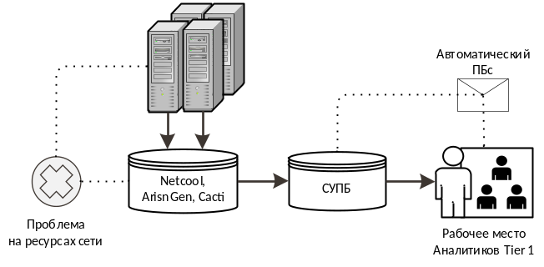
Рисунок 1. Формирование автоматических ПБс

- для автоматической диспетчеризации новых ПБс в СУПБ создана связь для каждой группы Аналитиков Tier 1 с объектами, находящимися в зоне ответственности аналитиков определенного направления;
- в процессе обработки автоматически формируются списки аварийных, информационных, эксплуатационных, сервисных, статистических и неопределенных сообщений. Списки формируются по заранее определенным ключевым словам в справочниках.
- Распределение сообщений:
аварийные и эксплуатационные сообщения из СОПС (по заданным критериям и приоритетам) поступают в ПК «СУПБС» для формирования ПБс;
неопределенные сообщения попадают непосредственно системным инженерам по типам оборудования для их идентификации и ввода в БД СОПС;
сервисные и статистические сообщения в процессе управления оповещениями направляются заинтересованным структурным подразделениям (по спискам).
- Обогащение аварийных сообщений осуществляется с помощью СОЭАС, которая отслеживает источник аварийных сообщений на наличие новых сообщений, находит относящуюся к ним информацию во внешних источниках данных и добавляет эту информацию к аварийным сообщениям.
      - Определение основного перечня аварийных событий КО, подлежащих трансляции в СОПС, и настройка механизма трансляции производятся согласно технической документации по интеграции КО и СОПС.
      - Определение дополнительного перечня аварийных событий КО, подлежащих трансляции в сообщении в СОПС, выполняется согласно «Регламенту взаимодействия подразделений АО «Казахтелеком» и службы технического сопровождения СУСТФ». Под дополнительным перечнем следует понимать неопределенные или не зарегистрированные в СОПС события.
      - Ручное формирование ПБс:
Вручную ПБс формируются Регистраторами:
- по аварийным сообщениям в СОПС сетей верхнего уровня (АМТС, МЦК), по которым ПБс автоматически не сформировался;
- по заявкам владельцев присоединенных сетей и внутренних структурных подразделений, сообщивших о проблеме;
- обнаружении неисправностей на оборудовании, не подключенном к СУСТ;
- при обнаружении Аналитиком PM ухудшения качественных показателей и производительности ресурсов сети на предиктивном уровне.
      - Аналитик ЦМиТПС, формируя ПБс вручную, должен установить признак «ПБ на контроле» (закладка «Описание решения») и взять его на контроль.

Параметры автоматического создания ПБс

      - ПБс в ПК «СУПБ» создаются автоматически в статусе «Новый» с задержкой по времени:
в алгоритме создания ПБс предусмотрен временной интервал (t_delay) для каждого аварийного репортажа, определенного типа оборудования;
если в течение t_delay не появилось закрывающее сообщение от сетевого элемента на аварийный репортаж, то ПК «СУПБ» автоматически создает ПБс;
временные интервалы выдержек времени t_delay по умолчанию устанавливаются согласно уровню серьезности аварии.

Таблица 2. Стандартные параметры выдержек времени при создании ПБс
Уровни серьезности аварии | Время задержки, минут
Критические (critical) | 1
Срочные (major) | 120 (2 часа)
Несрочные (minor) | 1440 (24 часа)
Примечание:
в зависимости от категорийности оборудования/канала/клиента стандартные параметры выдержек времени при создании ПБс могут изменяться.

      - При возникновении особых условий устранения неисправностей на объекте администраторами справочника СУСТ могут быть внесены изменения для следующих параметров репортажей и объектов:
параметры выдержек времени при создании ПБс (Справочник «Аварийные сообщения»);
поле «add_time» (по умолчанию значение равно 1 часу) – время, которое может быть затрачено на сбор бригады (справочник «Объекты»).

Статусы проблемных билетов

      - Основной характеристикой ПБ является его статус. Статус указывает на стадию решения проблемы.
      - На рисунке 1 представлена диаграмма статусов ПБ.
      - Данные статусы описаны в пункте 3.1 Руководства пользователя СУПБ.
      - В таблице 2 сопоставлены роли СУПБ, имеющие права изменять статус ПБ, и роли в соответствии с трехуровневой моделью специализации персонала.

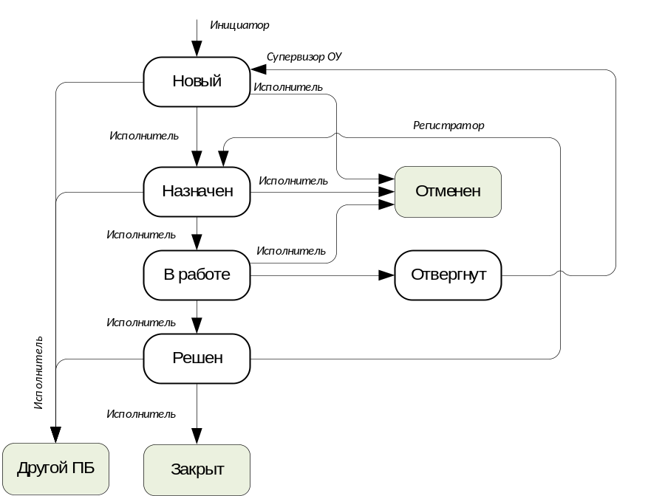
Рисунок 2. Схема перехода статусов проблемного билета (ПБ)

      - В Таблице 3 описаны статусы ПБ в зависимости от стадии решения проблемы:

Таблица 3. Статусы ПБ
Стадия решения проблемы | Статус ПБ | Описание статуса
Начальная | Новый | Билет создан и направлен аналитику Tier 1
Промежуточная | Назначен | Аналитик Tier 1 подтвердил принятие ПБс
Промежуточная | В работе | Исполнитель назначен на месте
Промежуточная | Отвергнут | Исполнитель обнаружил, что неисправность вызвана причиной, отличной от описанной в ПБс, или ПБс должен быть передан другому исполнителю
Промежуточная | Решен | Исполнитель считает проблему решенной
Конечная | Другой  (симптомный) ПБ | Данный подбилет создан по симптомному событию, произошедшему из-за основного события, зафиксированного в корневом ПБ и далее в рамках этого ПБс не рассматривается
Конечная | Отменен | ПБс не будет дальше решаться по какой-либо причине. Выполнение действия "Отменить ПБ" разрешается только группе владельцев ПБс
Конечная | Закрыт | ПБс закрыт в группе владельцев ПБс

      - Установлены контрольные сроки нахождения ПБс в определенном статусе (Приложение 5). До и после истечения контрольного срока нахождения ПБс в определенном статусе автоматически рассылаются оповещения согласно настройкам внутреннего справочника «Контрольный срок смены статусов ПБ».
      - Признаки ПБ:
Аналитик Tier 1 может установить признак «ПБ на контроле» - «Да» (закладка «Описание решения ПБ») в случае наличия просроченной и/или «важной» (массовой, глобальной, приоритетной) проблемы с продуктом/услугой и передать ПБс Аналитику ЦМиТПС.

Переход ПБс в Поручения и ПБр

- Описание переходов статусов ПБр (схемы жизненных циклов) приведены в Приложении 1 к Инструкции пользователя ПК «СУНР».
- Описание переходов статусов Поручений (схема жизненных циклов поручений в адрес Аналитиков Tier 2 и выездных бригад (FF)) приведено на рисунке:

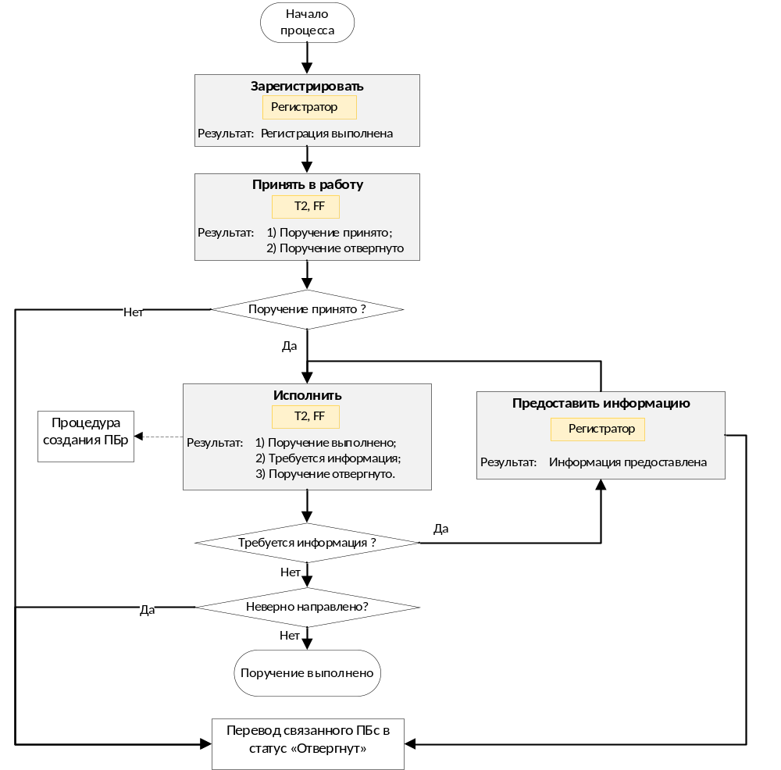

Рисунок 3. Схема перехода статусов Поручений

Переназначение ПБс

- Переназначать ПБс разрешено между ОДС/ДКБ/ДИТ.
- Внутри ОДС возможно переназначение только между следующими группами:
ЕЦУС_Т1_***,
ДК_ЦМС_***,
ДК_PM_***,
- В ДКБ/ДИТ переназначение ПБс между любыми группами филиала запрещено.
- ДКБ/ДИТ могут самостоятельно направлять ПБс Партнерам.

Внесение информации в ПБс

- Сотрудники каждого функционального направления Tier 1 (ОДС/ДИТ/ДКБ) должны:
1) вносить информацию в контрольные сроки в текущий ход работы ПБ:
в течение 15 минут информацию по корреляции и назначению исполнителей на местах;
в течение 15 минут информацию по анализу ситуации и определению влияния неисправности на сервисы;
сведения из отчета по услугам, связанные с объектом технического учета, на котором возникла неисправность;
любую информацию, полученную в результате проведения первичной диагностики;
2) информировать СОД ЕЦУС и другие заинтересованные подразделения об аварийной ситуации согласно утвержденным картам оповещения.
- В карточке ПБс, имеющей не конечный статус, разрешено изменять значения таблицы кодов состояния, "Категория сети" и "Зона ответственности" только пользователям, входящим в группы Tier-1 ОДС/ДИТ/ДКБ. При этом, в поле «Состояние неисправностей» производить разделение Зоны ответственности» указанным пользователям запрещено. При изменении уровня критичности ПБс должны рассылаться Alert в адрес групп ответственных за ПБ в настоящий момент.
- В карточке ПБс, где владельцем является ДЭСД (ПБс, сформированные на открытие дверей) разрешено изменять значения таблицы кодов состояния пользователям ДЭСД.
- Периодичность заполнения поля «Текущий ход работы» ПБс, находящегося в статусе «В работе» указана в Приложении 5.
- В случае наличия просроченной и/или «важной» (массовой, глобальной, приоритетной) проблемы с продуктом/услугой Аналитик Tier 1 может установить признак «ПБ на контроле» - «Да» (закладка «Описание решения ПБ») для передачи ПБс Аналитику по мониторингу сервисов.

РЕГИСТРАЦИЯ ПРОБЛЕМ СЕРВИСОВ

Регистрация проблем функционирования ИС СУСТ

- В случае выявления проблем функционирования ИС СУСТ (Remedy, Netcool, Cramer, Монитор ЦБР/СТПК, СУИСТ, АИСТУ «Спутник» и т.п.) заинтересованные работники ЦА Общества и групп технической поддержки СУСТ направляют информацию о неисправности в адрес аналитиков Tier 1 ДИТ по электронной почте, при получении которой аналитики Tier 1 ДИТ регистрируют ПБc в СУПБ.

Регистрация проблем по обращениям операторов/потребителей

- ПБс должен быть открыт:
на каждое обращение оператора/потребителя при сдаче каналов/трактов на проверку качества;
с момента обращения оператора/потребителя.
- В ПБc должно быть выставлено значение кода состояния неисправности с момента обращения оператора. В текущий ход работ ПБс вносится информация о периодах неисправности, заявленных оператором в обращении. При обращении оператора после устранения неисправности выставляется код состояния 2б на весь период.
- В ПБc должна быть зафиксирована информация, предоставленная оператором/потребителем.
- Если при обращении оператора/потребителя проблем на сети Общества не обнаружено, то отрабатывается один ПБс, созданный по этому обращению. Такой ПБс должен быть закрыт с зоной ответственности этого оператора/потребителя.
- Если на сети Общества зафиксированы проблемы, то:
ПБс по обращению оператора/потребителя крепится в качестве межфилиального к корневому ПБ, открытому по повреждению, чтобы избежать двойного учета простоя связи;
должны быть отработаны два ПБс: корневой и межфилиальный;
- При пропадании международных направлений информацию, полученную по e-mail от международного оператора, следует размещать в окно «Ход работ», а приложенные файлы (скриншоты, текстовые файлы с результатами тестов и т.п.) – в окно «Дополнительные файлы».

Регистрация проблем с влиянием на предоставление услуг в двух и более областях

- При возникновении неисправности, повлиявшей на предоставление услуги двум и более регионов, структурное подразделение, в зоне которого возникала неисправность, должно создавать свой ПБс либо вручную, либо выбрать автоматически созданный ПБс, пришедший с оборудования в зоне контроля данного филиала, который должен получить статус корневого или глобального. При этом период действия, начало и конец действия состояния неисправности корневого или глобального ПБс должны соответствовать «межфилиальным подбилетам».

Регистрация ПБc при массовом поступлении заявок абонентов

- Ответственное лицо ОДС/ДКБ/ДИТ вручную регистрирует ПБc с уровнем критичности «1» и внесением информации по массовым спискам в ЦБР/СТПК:
при потере качества телефонной связи в зоне обслуживания одной АТС/ МАД/ РШ с одной причиной обращения более 10 заявок в течение 30 минут;
при потере качества услуг ШПД (Мегалайн, IDTV и др.) в регионе филиала с одной причиной обращения более 10 заявок (для ДКБ, ДЭСД) в течение 30 минут или при наличии подтверждения проблемы на тестовой точке;
при недоступности оборудования (камеры видеонаблюдения услуги "Облачное видеонаблюдение", голосовой шлюз услуги "телефонии FXS", коммутатор, радиомост, БС и т.д.).
- Создание ПБс производится с момента регистрации последней заявки, превышающей пороговое значение, указанное выше. После этого в течение контрольного срока (1 час) следует провести оперативное расследование и скорректировать уровень критичности в соответствии с текущей ситуацией на сети.

Регистрация проблем «Гос. ПС», «VIP-клиентов» и приравненных к ним

- В ПБc должно быть зарегистрировано каждое обращение клиента, относящегося, либо приравненного к категории "Гос. ПС".
- «VIP-клиенты», приравненные к категории «Гос. ПС»:
  - пункты центров обслуживания населения (далее - ЦОН),
  - пункты специализированных ЦОН;
  - пункты государственных центров по выплате пенсий;
  - пункты документирования и регистрации населения;
  - пункты Центральной избирательной комиссии;
  - Комитет государственных доходов МФ РК.
- Регистрировать в ПБc только «массовые» повреждения «VIP-клиентов», приравненных к категории «Гос.ПС». «Массовым» (групповым) повреждением считать:
- поступление трех и более заявок в течение 20 минут с одного устройства (DSLAM, маршрутизатор, коммутатор), с одной АТС, из одной области;
- поступление обращения от VIP-клиента на отсутствие связи в центральной точке клиента (агрегирующее оборудование клиента /Общества), при этом значение поля «Категория сети» устанавливается «Гос. ПС».
- Регистрация обращений абонентов «VIP-клиент» должна производиться в модуле ЦБР ARS Remedy/СТПК. Регистрация в СУПБ производится в исключительных случаях, например, при неисправности модуля модуле ЦБР ARS Remedy.

Регистрация проблем с отключением электроэнергии на групповых устройствах

- При создании ПБc, связанных с отключением электроэнергии от районной электрической сети (далее – РЭС) на узлах связи, где размещены групповые (коммутаторы ЕТТН, оптические линейные терминалы OLT) или многопортовые устройства (типа ONU), и если ни один абонент не относится к категории «Транспортная сеть», «Vip-клиент», следует устанавливать следующие значения в поле:
«Характер повреждения» - «Станционное»;
«Категория сети» - "Коммутационное оборудование ПД (<1000 абонентов)»;
«Зона ответственности" - «Сторонняя организация».
- При решении проблем со станционными устройствами, вышеуказанные правила не применимы.

Регистрация кабельных повреждений

- При создании ручного ПБ на кабельное повреждение необходимо указывать один из трех виртуальных объектов, указанных в справочнике СУСТ:
- магистральный объект;
- межстанционный объект;
- распределительный объект.

Регистрация проблем с терминальным оборудованием

- При работе с ПБc, созданными по единичным проблемам с терминальным оборудованием клиентов, если ни один абонент не относится к категории «Транспортная сеть», «ГосПС», «IPLC» и «Vip-клиент», следует устанавливать следующие значения в поле:
«Характер повреждения» - «Терминальное оборудование»;
«Категория сети» - «Терминальное оборудование»;
«Зона ответственности» - значение своего подразделения, до момента выявления причины неисправности. В случае, если терминал был выключен самим клиентом, после выявления причины неисправности - устанавливать значение "Сторонняя организация".

Регистрация проблем при проведении РНР

- Для регистрации отсутствия сервисов при проведении аварийных РНР инициатору работ необходимо создавать отдельный ПБс на период проведения РНР. Данный ПБс запрещено переводить в статус «Другой ПБ».
- В период производства РНР с простоем связей на подверженных влиянию РНР устройствах формируются АПБс. Эти АПБс должны «прикрепляться» к заявке на производство РНР, если:
- в заявке на РНР указано о влиянии на данное устройство;
- заявка на РНР была согласована с подразделением, ответственным за данное устройство;
- время производства РНР и время «простоя», указанное в ПБс, совпадают.
- При получении ПБс о влиянии на устройство, которое указано в РНР, и с подразделением, ответственным за данное устройство не была согласована заявка на РНР, техническому персоналу данного подразделения направляется ПБр. Технический персонал должен:
- выяснить причину неисправности;
- внести соответствующую информацию в ПБр в случае подтверждения наличия неисправности в результате производства РНР.
В этом случае персонал ОС ОДС/ДИТ/ДКБ должен информировать подразделение, ответственное за РНР, об этом АПБс. На основании полученного ПБc подразделение-исполнитель РНР дальнейшие действия проводит в соответствии с СОТУСТ.
- При поступлении жалоб от операторов/потребителей о наличии неисправностей на арендованных ими трактах:
ОС ОДС/ДИТ/ДКБ направляет ПБc/Поручение/ПБр в подразделение, выполняющее РНР, для проверки;
подразделение, выполняющее РНР:
- проверяет причастность неисправности к производству РНР;
- вносит соответствующую информацию в ПБc/Поручение/ПБр;
- в случае причастности указывает это в ПБс/Поручении/ПБр.
В случае, если оператору/потребителю было направлено оповещение о данных работах в поле «Зона ответственности», указывается оператор/потребитель, и ПБc закрывается после окончания работ. В случае, если соответствующее оповещение о РНР направлено не было, производится выяснение причин.
Для случаев, когда неисправность не вызвана проведением РНР проводится расследование согласно установленному порядку.
- При нарушении сроков производства или условий производства РНР создаются ПБ. Аналитик Tier 1 направления, контролирующего выполнение РНР, либо сотрудник подразделения, ответственного за выполнение РНР:
- создает ручной ПБ с кодограммой «1–авария», либо выбирает один АПБ, пришедший с поврежденного оборудования, и ставит кодограмму «1–авария»;
- прикрепляет к нему полученные ПБc;
- все простои, вызванные производством РНР, должны быть зафиксированы в АПБс, либо ручном ПБc.

Регистрация проблем с начислением по услугам IDTV, TV+

- Регистрация единичных проблем, связанных с начислением по услугам IDTV, TV+ осуществляется подразделениями в ПБс ПК «СУПБС» и направляется для решения в соответствующие структурные подразделения Общества. При этом ДИТ должен заниматься решением в данном ПБс без отсылки в инфраменеджер.
В ПБс выставляется категория сети «VIP-клиент».

Регистрация проблем (без простоя) с оборудованием\системой мониторинга

- При возникновении проблем (без простоя связи) с оборудованием\системой мониторинга, подразделение-инициатор создает ПБc с категорией сети «КИС» и кодом неисправности «2б».

Информация, обязательная к заполнению в ПБс

- На этапах регистрации (Р), диагностики (Д) и анализа (А) проблемы в ПБс должна быть внесена следующая информация:

Таблица 4. Информация, обязательная к заполнению в ПБс
Информация к заполнению в ПБс | Этап запол-нения | Tier 1  ТС, ПД, ГК, СД, TV | Tier 1  ДИТ
Степень влияния | Р | √ | √
Подверженность услуг | Р | √ | √
Количество абонентов | Р | √ | √
Номер КО линков/каналов с указанием скорости направлений работы линков/каналов и заказчиков (операторы/филиалы), вышедших из эксплуатации и/или наименование недоступного узлового элемента сети | Р | √
Предварительная причина | Р | √ | √
Физический и/или логический адрес оборудования, на котором произошла неисправность | Р | √
Результаты диагностики | Д | √ | √
Логи с оборудования с соответствующими комментариями | Д | √
Сведения из отчета по услугам, связанным с объектом технического учета, на котором возникла неисправность | Д | √
Результаты проведения первичной диагностики с обязательным информированием СОД ЕЦУС и иных заинтересованных подразделений об аварийной ситуации согласно утвержденным картам оповещения | Д | √ | √
Информация о наличии/состоянии аккумуляторных батарей, их типе | Д | √
Время работы на резервных источниках питания при отключении внешнего источника питания на объектах | А | √
Ход устранения неисправности | А | √ | √
Возможные сроки устранения | А | √ | √
Информация о состоянии параметров на вводах внешней электрической сети | А | √ | √
Информация о состоянии параметров на выходе ЭПУ/инвертора | А | √ | √
Информация о наличии резерва/Байпас на ЭПУ/инвертора и его работоспособности | А | √ | √
Информация о состоянии параметров дизель – генератора, степени автоматизации (1-3) | А | √ | √
Информация о наличии/состоянии щита автоматического ввода резерва (АВР) | А | √ | √
Информация о состоянии климатехники | А | √ | √
Информация о температуре в помещении | А | √ | √

ПОРЯДОК РАБОТЫ С ПБс

Порядок работы с ПБc с категорией "VIP-клиент"

- Подразделение, в зоне ответственности которого находится "VIP-клиент":
регистрирует ПБc и устанавливает значение поля «Категория сети» - "VIP-клиент";
производит первоначальную проверку повреждения;
в случае отсутствия повреждений в зоне ответственности подразделения передает ПБс в другое подразделение с описанием результатов расследования.
Изменение значения поля «Зона ответственности» в ПБc с категорией сети «VIP-клиент» имеют право выполнять только аналитики Tier 1.
- В случае необходимости откладывания решения ПБc категории "VIP клиент" по причине проверки восстановления услуги (или выполнения каких-либо работ) самим клиентом, такие ПБc должны перенаправляться в ДКБ. ДКБ несет дальнейшую ответственность за устранение неисправности и взаимодействие с клиентом.
- Во всех КПР и отчетах не должны учитываться ПБ, имеющие значение поля «Категория сети» = «VIP-клиент».

Порядок работы с ПБс категории "ТО - Видеокамера"

- При изменении значения поля ПБс "Характер повреждения" на "Отсутствие ЗИП" необходимо:
- прикрепить к ПБс копию письма в адрес подразделений коммерческого направления (Дивизионов B2B/B2C) о необходимости снятия услуг с неработающей видеокамеры по причине невозможности восстановления ее работоспособности;
- в поле "Зона ответственности" указать:
"Дивизион по корпоративному бизнесу" или
"Дивизион по розничному бизнесу";
- ПБc оставлять в статусе "В работе" до полного восстановления услуги, либо до получения от подразделений коммерческого направления подтверждения о расформировании услуг с этой видеокамеры.
- Расчет «Коэффициента готовности видеокамер к эксплуатации» для параметра "Тв – суммарное время недоступности видеокамер за отчетный период из СУПБ" должен производится при следующих условиях:
- видеокамеры должны быть в собственности Общества;
- должны участвовать ПБс со следующими характеристиками:
поле "Категория сети" имеет значение равное "ТО - Видеокамера";
поле "Характер повреждения" не равно значению "Отсутствие ЗИП" (имела место проблема с транспортной средой до точки подключения видеокамеры).

Отработка ПБс в статусе «Другой ПБ»

- ПБс могут быть переведены в статус «Другой ПБ», если эти ПБс созданы по событиям, являющимся следствием по отношению к какому-либо основному событию, и не требуют самостоятельного расследования или решения в рамках отдельного ПБ.
- В качестве основного ПБс для подбилетов могут быть использованы только ПБ, находящиеся в стадии проработки и не имеющие конечных статусов «Закрыт», «Другой ПБ», «Отменен».
- С основным ПБ, находящимся в статусе «Решен», можно связывать подбилеты, имеющие время возникновения аварии меньше по значению, чем значение времени устранения аварии, описанной в основном ПБ.
- В статус «Другой ПБ» нельзя переводить ПБ, который, в свою очередь, уже является основным для другой группы подбилетов, а также ПБ, имеющий тип «Межфилиальный подбилет», «ПБс корневой причины повреждения» или «Глобальный».
- Контроль за изменением информации и корректировку в основном ПБс перед его закрытием и в случае необходимости может осуществлять аналитик ОС.
- Пользователи ПБс ПК «СУПБС» в филиалах не могут связывать основной ПБс и подбилеты, если владелец основного ПБс и владелец подбилета относятся к разным филиалам. Смотрите рисунок 4: сейчас в качестве филиалов также выступают группы в ЕЦУС.

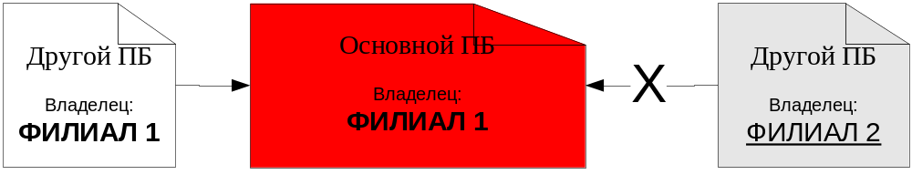
Рисунок 4. Схема привязки подбилета к основному ПБс в пределах одного филиала

Отработка ПБс между филиалами

- При решении проблемы, касающейся более, чем одного филиала, должен быть определен ПБс корневой причины повреждения.
- ПБс корневой причины повреждения создается по авариям, влияющим на предоставление потребителям сервисов или услуг более чем в одном филиале, имеет значение поля «Тип ПБ», равное «ПБс корневой причины повреждения».
- Уровень критичности ПБс корневой причины (в том числе «глобального» ПБс) должен определяться по наивысшей критичности его «межфилиальных» ПБс. При этом при наличии «межфилиальных» ПБс с важными категориями сети присваивание уровня критичности выполняется системой автоматически.
- ПБс, созданный в филиале не в зоне ответственности которого произошло «глобальное» повреждение, является межфилиальным подбилетом. В «межфилиальном подбилете» описывается ситуация, связанная с аварией, по которой создан ПБс корневой причины.
- «Межфилиальный подбилет» – ПБс, созданный в филиале, не в зоне ответственности которого произошло основное (корневое) повреждение, и по которому создан «ПБс корневой причины повреждения». «Межфилиальный подбилет» имеет значение поля «Тип ПБ» равное «межфилиальный подбилет».
- В «межфилиальном подбилете» значение поля «Зона ответственности» не учитывается и может принимать любое значение. Реальная «Зона ответственности» определяется по значению поля «Зона ответственности» в ПБс корневой причины повреждения.
- Значение поля «Зона ответственности» в «межфилиальном подбилете» устанавливают аналитики Tier 1.
- История хода работы и временные параметры выполнения действий в «межфилиальных подбилетах» не учитываются в отчетах по КПР СУПБ.
- «Межфилиальный подбилет» является основным ПБс для симптомных ПБс, созданных как следствие по отношению к корневой причине повреждения на сети того же филиала.
- В качестве «межфилиального подбилета» могут быть использованы только ПБс, находящиеся в стадии проработки и не имеющие конечных статусов «Закрыт», «Другой ПБ», «Отменен».
- Для установления связи «межфилиального подбилета» с «ПБс корневой причины повреждения» в «межфилиальном подбилете» выполняется действие «Установить ссылку на корневую причину». К одному «ПБс корневой причины повреждения» нельзя прикрепить более одного «межфилиального подбилета» одного и того же владельца ПБс (филиала), кроме ОС, который действует в соответствии с подпунктом 8.3 «Правил регистрации ПБс при повреждении нескольких потоков».

Изменения в карточках при различных статусах ПБс

- В карточке ПБс, имеющей не конечный статус, разрешено изменять значения таблицы кодов состояния, "Категория сети" и "Зона ответственности" только аналитикам в роли Tier-1 ОДС/ДИТ/ДКБ. При изменении уровня критичности ПБс должны рассылаться Alert в адрес групп ответственных за ПБ на текущий момент. При этом, в поле «Состояние неисправностей» производить разделение Зоны ответственности» указанным пользователям запрещено.
- В карточке ПБс, где владельцем является ДЭСД (ПБс, сформированные на открытие дверей) разрешено изменять значения таблицы кодов состояния пользователям ДЭСД.
- В ночное время по потокам сторонних операторов допускается выставлять код состояния неисправности «2б» при условии, что в поле ПБс «Ход работы» была внесена запись о времени безответного обращения (звонок по телефону) в адрес контрактного лица стороннего оператора.

ЗАКРЫТИЕ ПБс

- Переводить ПБс корневой причины повреждения в статус «Закрыт» могут только пользователи группы ОС. При этом все связанные с таким ПБс «межфилиальные подбилеты» должны быть переведены в статус «Решен».
- В карточке ПБс в статусе «Закрыт» разрешено изменять значения таблицы кодов состояния, "Категория сети", "Зона ответственности", а также производить разделение зоны ответственности в поле «Состояние неисправностей» только пользователям Службы контроля качества ОДС. Данное действие производится в случае получения Запросов от подразделений ОДС/ДИТ/ДКБ на разделение Зоны ответственности по ПБ и принятия по ним положительного решения, а также при отработке ПБ, регистратором которых является «Партнер».

ОБЩИЕ ДЕЙСТВИЯ ПРИ РАБОТЕ С ПБс И ПБр

Действия участников процесса Общества

- При изменении состояния объекта в сторону, отличную от исходного состояния, указанного в ПБс/ПБр, необходимо изменять значение состояния неисправности.
- В случае необходимости изменения полей, описывающих решение ПБс, нужно выполнить действие «Изменить информацию о решении ПБс». Данное действие выполняется после перевода ПБс в статус «Решен» и до его закрытия. Например, в случае автоматического перевода ПБс/ПБр в статус «Решен» (действие «Закрывающее сообщение Netcool» значения всех полей, обязательных для заполнения (Приложение 4) при выполнении действия «Описать решение ПБ/ПБр», должны заполняться выполнением действия «Изменить информацию о решении ПБ»:
тип ПБ;
шифр закрытия;
удаленный доступ;
комментарий по удаленному доступу;
итоговое заключение;
время устранения инцидента;
время поступления информации об окончании аварии/повреждения.

- Для получения информации о проработанных ПБс/ПБр, назначенных на исполнителя в нерабочее время, исполнитель при появлении на рабочем месте должен воспользоваться кнопкой «ПБс пользователя, все статусы» /Текущие ПБр группы пользователей».
- Отслеживание записи в поле «Текущий ход работы» ПБс/ПБр, созданного по межфилиальным или глобальным проблемам сети:
- после изменения состояния неисправности необходимо вносить соответствующую информацию в поле «Текущий ход работы» в течение 10 минут после ее поступления – для аварийных событий, и в сроки, указанные в метриках, по другим приоритетам;
- в случае отсутствия у аналитиков Tier 2 и 3 доступа к ПБс/ПБр информация должна передаваться аналитикам Tier 1 в течение 10 минут после ее поступления, далее аналитики Tier 1 в течение 10 минут должны внести информацию в СУПБ.
- Если ПБс/ПБр не будет дальше решаться по какой-либо причине, например, в процессе работы выяснилось, что ПБс был открыт по ошибке или ПБс создан по распоряжению ЦУТиФС (центр управления трафиком и формирования сети) о расформировании, переключении, организации и т.д., то ПБс следует перевести в статус «Отменен» в течение 24 часов. В этом случае в комментариях по отмене ПБс необходимо указать номер распоряжения.
- Ответственный за ПБс/ПБр (созданный в ручном режиме) при выполнении действия «Описать решение ПБ» обязан обеспечить, при наличии информации, заполнение полей «Производитель», «Тип оборудования», «Населенный пункт», «Наименование объекта» корректными значениями, в случае если зона ответственности решения проблемы имеет отношение к одному из структурных подразделений Общества (не сторонняя организация).
- После перевода ПБс в один из конечных статусов всем пользователям системы запрещается производить какие-либо изменения с ПБ, кроме выполнения отмены последнего действия в течение 8 рабочих часов. После истечения 8 рабочих часов отмену статуса ПБс «Закрыт» разрешается производить только Аналитикам СКК ОДС на основании письменного запроса подразделений ОДС/ДИТ/ДКБ на имя начальника СКК.
- ПБс, заблокированные системой, имеют право разблокировать пользователи, входящие в группу ОС ЕЦУС или имеющие роль «Супервизор ОУ».
- При выполнении действий, для которых определено системой обязательное заполнение поля «Комментарий», данное поле должно заполняться информацией, несущей соответствующую смысловую нагрузку.
- ПБс, созданные по аварийным ситуациям, которые привели к полной потере трафика или потере доходов Общества, не должны закрываться без выявления причин их возникновения и принятия мер по их предупреждению в будущем.
- В целях сокращения времени на локализацию проблем в условиях неопределенности и недостатка информации по аварийным ситуациям, происходящим на сети, необходимо изначально устанавливать максимальный уровень критичности проблемного билета («1» Авария), после чего в течение контрольного срока (1 час) провести оперативное расследование и скорректировать уровень критичности в соответствии с текущей ситуацией на сети.
- При отключении городской электросети с простоем/без простоя связи (при работе на резервных источниках питания) в поле «Зона ответственности» вносится зона ответственности филиала, в зоне которого произошло отключение питания.
- При отключении питания на оборудовании оператора/клиента в зоне ответственности ставится «Сторонняя организация» (если за резерв по питанию не отвечает филиал согласно договору), сюда же относится отключение электроэнергии на НСС SS, SEg (клиентские станции).
- При сбое электропитания и переходе станции на резервные источники питания в окне кодограммы ставится 2б, если простоя связи не было.
- В случае массовых проблем с КИС – корпоративной сетью (при создании Глобального ПБ) – относим данную проблему к «транспортной сети», в случае пропадания единичных потоков корпоративной сети (в зоне ответственности одного филиала) проблему относим к категории КИС.
- В ситуациях превышения суммарной загрузки внешних магистральных каналов ПД 95% в соответствующем ПБс указывать зону ответственности структурного подразделения, при этом таким ПБс необходимо в поле «Тип ПБ» присваивать значение «Глобальный».
- При создании автоматических ПБс по репортажам механизма самоконтроля СУСТФ выполнять закрытие данных ПБс необходимо с подтверждающим лог-файлом о наличии или отсутствии потока сообщений от объектов мониторинга.
- В ПБс, созданном по авариям самоконтроля СУСТ, для которых не зафиксированы проблемы в процессе проверки ситуации с отсутствием сигналов от объекта мониторинга, необходимо устанавливать значение «КИС» в поле «Категория сети» и код неисправности «2б».
- При повреждении кабеля на «последней мили», созданные ПБс по сети LTE не привязывать к основному ПБ, а отрабатывать как самостоятельный ПБ, установив категорию сети «Транспортная сеть ПД».
- В случае неисправности до пяти базовых станций сети LTE/5G/3G категория сети в ПБс устанавливается «Сеть доступа». В автоматических ПБс по сети MBH с категорией сети «Транспортная сеть ПД», в случае недоступности до пяти базовых станции сети LTE/5G/3G, категория сети может меняться на значение «Сеть доступа». В случае неисправности более 5 базовых станций оборудования CSG сети MBH указывается категория сети «Транспортная сеть ПД». Коды неисправности в указанных ПБс выставляются в соответствии с Общими правилами выбора кодограмм при неисправности объектов, указанными в регламенте процесса.
- При обращении операторов ответственный работник Tier 2 (в рабочее время), Tier 3 (при эскалации проблемы от Tier 2, либо в нерабочее время) ДЕЦУС может вносить оперативные изменения в настройки включения IP VPN/Интернет-каналов:
- в случае аварии (на сети АО «Казахтелеком» и/или Оператора), которая оказывает влияние на качество предоставляемых услуг для потребителей, изменения действуют на период аварийной ситуации;
- в тестовых целях, для выявления проблемного участка, при необходимости расширения канала и т.д. на период не более 3-х рабочих дней;
- Tier 2/3 ДЕЦУС ОДС должны сообщать в ЦУТиФС технические параметры IP VPN канала при изменениях в связи с аварийной манипуляцией;
- Tier 2/3 обеспечивает круглосуточную поддержку ресурсов сети ПД и согласовывает изменение технических параметров IP VPN канала;
- после окончания аварийной ситуации либо срока тестирования, настройки подключения должны быть возвращены ответственным работником Tier 2/3 на первоначальные параметры.

Действия Партнеров Общества

- В качестве участников процесса могут выступать Партнеры Общества, участвующие в устранении неисправностей. Общие положения работы партнеров с ПБс\ПБр:
- Партнеры могут иметь роль «Супервизор ТП»;
- Партнеры в роли «Супервизор ТП» имеют право работать с ПБр, которые созданы по неисправности объектов, находящихся на балансе партнера;
- Партнеры не должны эскалировать Супервизору ТП ПБр, созданный по неисправности объекта, находящегося на балансе филиала Общества. Такой ПБр должен быть создан в адрес филиала для последующей эскалации соответствующему супервизору ТП;
- Партнеры могут иметь права на работу с таблицей «Объекты» справочника СУСТ для заведения в нем объектов, находящихся на их балансе;
- типы оборудования, к которым имеют отношения объекты партнеров, в справочник СУСТ заводят менеджеры ДУТП.
- Для пользователей компаний Партнеров в системе выполнены настройки для форм, которые обеспечивают следующие правила в любых режимах (чтение, поиск, изменение) должны отображаться следующие учетные записи СУПБ:
- учетные записи, которые были созданы специалистами сторонних организаций;
- учетные записи, которые были созданы в автоматическом режиме по авариям оборудования, находящегося в зоне ответственности сторонней организации;
- учетные записи, которые были переданы специалистами сторонней организации;
- учетные записи, которые были переданы специалистами ОС для решения сторонней организации;
- учетные записи, которые являются основной по отношению к какой-либо учетной записи, созданной в сторонней организации. Например, основной ПБс, к которому прикреплен один из ПБс сторонней организации в качестве симптомного ПБ;
- учетные записи, которые описывают глобальную проблему на сети;
- учетные записи, которые описывают корневую проблему в решении которой принимает участие стороння организация.

Приложение 3
к Регламенту устранения неисправностей
ресурсов сетей телекоммуникаций
АО «Казахтелеком»

П.3 ПОРЯДОК РАБОТЫ С ПБр

РЕГИСТРАЦИЯ ПРОБЛЕМ РЕСУРСОВ

Общие правила формирования ПБр

- ПБр - может быть создан только на один определенный тип оборудования, находящийся на одном определенном объекте (host) филиала. Изменения типа оборудования и филиала в ПБр недопустимы.
- Для любого ПБс СУПБ может быть создано множество связанных ПБр.
- В ПБр признаком отсутствия соответствующего сервиса является его текущий код состояния 1 или 2 или соответствующий ему приоритет. При коде «2б» пропадания сервиса нет.
- В ПБр, в рамках которого решается причина проблемы Аналитиками Tier 3, устанавливается флаг «Причина неисправности связана с данным ресурсом» = «Да» (корневой ПБр), в остальных ПБр устанавливается флаг «Причина неисправности связана с данным ресурсом» = «Нет» (отклоненные ПБр).
- Если хоть в одном из ПБр, связанных с ПБс СУПБ установлен флаг «Причина неисправности связана с данным ресурсом» = «Да», то значение «Да» устанавливается и для флага «Причина неисправности связана с поручением» соответствующего ПБс СУПБ.
- Отдельно созданные (вручную и автоматически) ПБр можно привязывать к нескольким ПБ СУПБ, находящимся в неконечных статусах. Список связанных ПБр отображается в поле «Кол-во связанных ПБр».
- Для каждого ПБр может быть создано множество связанных ПБс, например, для случаев неисправности оборудования транспортной среды, влияющей на массу клиентов и услуг.
- В поле «Ход работы» ПБс СУПБ в автоматическом режиме должны вноситься все записи из поля «Комментарии» связанного корневого ПБр, который создан для идентифицированного источника неисправности. Отклоненные ПБр не участвуют в обогащении поля «Ход работы» ПБс.
- Для каждого ПБс СУПБ может быть более чем один, связанный с ним корневой ПБр.

Порядок регистрации ПБр

- Регистрацию ПБр может выполнить:
Аналитик Tier 1 из существующего ПБс для любого кода состояния неисправности;
Аналитик Tier 2 из карточки Поручения для любого кода состояния неисправности;
Аналитик Tier 3 создать новый ПБр для кода состояния «2б», а также ПБр из ПБр (при нахождении связанных ПБс в конечных статусах, либо их отсутствии);
Аналитик РМ из существующего ПБс по вопросам качества и производительности для кодов неисправности «2б» и «2», создать новый ПБр для кода состояния «2б» (при нахождении связанных ПБс в конечных статусах, либо их отсутствии;
Аналитик ЦМиТПС из единичных заявок ЦБР/СТПК в процессе устранения повреждений на сети абонентского доступа с целью создания ПБс в адрес Аналитиков Tier 1 для устранения неисправностей на групповых устройствах. (Данный пункт работает до создания функционала по формированию ПБс из единичных заявок ЦБР/СТПК).
- Созданный ПБр должен иметь один из следующих Типов обращения:
«Инцидент»: карточки ПБр с заданиями, напрямую связанными с решением проблемы, рассматриваемой в связанном ПБс;
«Информационный запрос» - карточки ПБр с заданиями по запросу информации, являющейся дополнительной и напрямую не влияющей на решение проблемы, рассматриваемой в связанном ПБс;
«Проактивная задача» - карточки ПБр с заданиями по ПБс (без влияния на сервисы), направленными на проведение мероприятий по предупреждению сбоев или ухудшению качества сервисов;
«Запрос на развитие» - карточки ПБр с заданиями по ПБс (без влияния на сервисы), в рамках которых для решения проблемы требуется закуп оборудования/материалов/лицензии или программного обеспечения.
Также могут создаваться самостоятельные ПБр (не связанные с ПБс, при отсутствии влияния на сервис) с указанными Типами обращений.

Ручное создание ПБр аналитиком Tier 2 (с простоем связи)

- Аналитик Tier 2 формирует и регистрирует вручную ПБр (по событиям с простоем связи) из КП/ПБс в случаях:
- поступления звонка клиента (внутренние подразделения, владельцы сетей различных категорий), сообщившего о проблеме;
- обнаружения неисправности при мониторинге сетей, о чем сигнализировала СОПС по событиям аварийных сигналов ресурсов, но автоматически ПБ не создался. При создании такого ПБ необходимо указывать наименование объекта из справочника «Объекты сетей телекоммуникаций»;
- поступления информации от технического персонала об обнаружении повреждений на оборудовании, не подключенном к СУСТ;
- невыполнения условий проведения РНР (см. пункт 8.2 «Создание ПБ при невыполнении условий РНР»).
При этом ПБр можно создавать из любого ПБс СУПБ (кнопка «Создать связанный ПБр»), из которого в ПБр передаются все исходные информационные поля.
- Аналитик Tier 2 работает с Поручением, но на основе ПБс Tier 2 может создавать несколько ПБр для связанных ресурсов и диспетчеризировать на уровень Tier 3. При создании такого ПБр в него копируются значения полей из ПБс.
- Руководители подразделений, специалисты которых работают с этими ПБр, должны контролировать срок исполнения задач в ПБр, связанных с проведением работ по постоянному решению, проактивными задачами или информационными запросами.

Ручное создание ПБр Аналитиком Tier 2, 3, РМ (без простоя связи)

- При отсутствии неисправности, влияющей на работу сервисов и услуг возможно создание ПБр без привязки к ПБс.

Правила создания ПБр при проблеме определения локализации источника неисправности

- В случае возникновения в филиале проблемы с определением локализации источника неисправности необходимо создавать отдельный ПБр для каждого ресурса, участвующего в организации сервиса или услуги и направлять для решения соответствующим супервизорам ТП. При этом каждый ПБр должен быть создан с датой возникновения аварии, соответствующей дате пропадания услуги или сервиса. После выявления источника неисправности и, соответственно, корневого ПБр остальные ПБр нужно перевести в задачу «Проблемный билет отвергнут».
- В случае наличия общего ПБ, созданного на пропадание сервиса или услуги, именно его следует указать в качестве основного ПБ как для основного ПБр, так и для остальных ПБр.
- При отключении электроэнергии должна выполняться корреляция на уровне созданных ПБс. ПБр необходимо создавать один (комплексный) для нескольких ресурсов, на которых пропал сервис после восстановления электроэнергии, для каждой группы аналитиков уровня 3, ответственной за соответствующие ресурсы.

Правила формирования ПБр различных типов

- Передача проблемы во внешнюю техподдержку для запроса на «временное решение»:
в случае аварии или повреждения (критичность 1, 2 и 3), когда требуется передача проблемы во внешнюю техподдержку для запроса на «временное решение», до момента перевода задачи в «постоянное решение», супервизор ТП указывает приоритет ПБр соответствующий приоритету «родительского» ПБр;
все метрики данного статуса ПБр должны соответствовать метрикам состояния «временное решение» ПБр + метрики «аварийной поддержки» UC поставщика услуг;
закрытие задачи «временное решение» (и перевод ПБр в задачу «постоянное решение») может происходить только после предоставления решения (действия аналогичные «Рекомендации Супервизора» или «Решение поддержки») и «подтверждения закрытия инцидента».
- Процедуры для предупреждения аварии:
в случае повреждения без простоя (критичность 3), когда необходимо выполнить предупредительные действия либо заменить оборудование для предупреждения аварии, необходимо создать ПБр «проактивная задача», самостоятельно Супервизором ТП (минуя задачи «временное решение» и «постоянное решение»);
приоритет ПБр – по умолчанию, должен соответствовать приоритету ПБр на момент перехода из задачи «постоянное решение». Может корректироваться Супервизором. Все метрики данного статуса ПБр – соответствуют метрикам состояния «проактивная задача» ПБр + «проактивной поддержки» UC поставщика услуг. Закрытие задачи «проактивная задача» (и перевод ПБр в модуль «управление изменениями», с отражением в модуле «БЗ») может происходить только после «подтверждения закрытия проактивной задачи».
- Отработка кейсов:
с кейсами (обращение во внешнюю техническую поддержку или поставщику контента) работает Супервизор ТП.
«Кейсы» формирует из ПБс Супервизор по сервису или из ПБр Супервизор_ТП из состояний («задач»), каждая из которых имеет свои даты открытия и завершения задачи и свои метрики.
- Отработка информационного запроса:
«информационный запрос» может быть сформирован только в случае повреждения без простоя (критичность 3), либо может создаваться самостоятельно (минуя задачи «временное решение», «постоянное решение» и «проактивная задача»);
приоритет ПБр должен соответствовать текущему состоянию «задаче». ПБр может корректироваться Супервизором. Все метрики данного статуса ПБр соответствуют метрикам состояния «проактивная задача» ПБр + «информационного запроса» UC поставщика услуг;
закрытие задачи «информационного запроса» (и перевод ПБр в модуль «управление изменениями», с отражением в модуле «БЗ») может происходить только после «подтверждения закрытия информационного запроса» Супервизором.

ДИСПЕТЧЕРИЗАЦИЯ ПБр

Диспетчеризация ПБр внутри подразделения/филиала Аналитиком Tier 3

- Аналитик Tier 3 после принятия ПБр назначает ПБр на инженеров аналитиков Tier 3, обслуживающих соответствующий тип оборудования (Выполнение задачи «Назначение исполнителя»).
- Созданный ПБр не может передаваться для решения в другое подразделение/филиал. Для решения сопутствующей проблемы в другом подразделении/филиале должен быть создан новый ПБр.
- Аналитик Tier 3 отражает свои действия по решению проблемы только в ПБр, которые назначаются ему Аналитиками Tier 2, Tier1, PM.

Причины эскалации ПБр супервизорам ТП

- Эскалация ПБр супервизору ТП может производиться при любом значении кода состояния ПБр.
- ПБр эскалируется супервизорам ТП в следующих случаях:
- требуется привлечение работника технической поддержки или работников сервис-центров производителя;
- ПБ с наивысшим уровнем критичности был решен в процессе работы совместно с работниками сервис-центров производителя;
- требуется привлечение работника технической поддержки или работников сервис-центров производителя по вопросам Performance Management.

Условия эскалации ПБр супервизору ТП и в СЦ

- При устранении критической аварии аналитики Tier 3 могут обращаться в сервис-центр производителя напрямую с целью решения проблемы (ПБр) по первому приоритету только согласно сервисным инструкциям по данному направлению. В любом случае ПБ с прикрепленным аварийным рапортом, лог-файлами и корректно заполненными полями «Наименование объекта», «Производитель», «Тип оборудования», «Версия ПО» эскалируется (переход в задачу «Принятие инцидента Супервизором ТП») для рассмотрения или оказания помощи.
- В случае возможности (т.е. при наличии официальных контрактных отношений) и необходимости привлечения услуг сервис-центров необходимо перевести ПБр в задачу «Ожидание ответа из СЦ на кейс по устранению инцидента».
- В случае, если супервизор ТП считает, что в ПБр недостаточно информации или информация некорректная, то ПБр возвращается обратно аналитику Tier 3.
- В случае, если неисправное оборудование или система временно не состоит на обслуживании в сервис-центре производителя или группы централизованной технической поддержки, ПБр, созданные по его неисправностям, не связанным с потерей услуг (только 3 приоритета), могут быть переведены в задачу «Ожидание ответа из СЦ» (при выполнении условий: Если Сервисный контракт «ОТСУТСТВУЕТ», Кейс отправлен – «НЕТ») до заключения очередного контракта на сервисное обслуживание, но не более чем на один календарный год.
- В случае отсутствия договоров на внешнюю техподдержку ПБр направляется для решения группе аналитиков Tier 3, который обеспечивает заполнение поля "Комментарии" в соответствии с установленной периодичностью для текущей задачи и приоритета;
- Контрольный срок решения проблемы в сервис-центре устанавливается в ПБр однократно для каждого из приоритетов и более не подлежит продлению.
- Контрольный срок решения кейса рассчитывается для каждого из приоритетов, в котором находилось решение ПБр в СЦ производителя.
- Фактический срок нахождения ПБр в СЦ рассчитывается без учета времени нахождения ПБР в задачах:
«Отработка решения по устранению инцидента»;
«Отработка постоянного решения».
то есть за исключением времени выполнения задач, за которые ответственность несет специалист филиала.
- Значения контрольных сроков решения ПБр в СЦ хранится в соответствующем справочнике СУСТ и отображаются на закладке «Решение» карточки ПБр в полях:
«Контрольная длительность (1 приоритет)»;
«Контрольная длительность (2 приоритет)»;
«Контрольная длительность (3 приоритет)».
- При оформлении обращения в СЦ супервизор ТП в ПБр должен в обязательном порядке заполнить следующие поля:
- сервисный центр;
- признак «Сервисный контракт» (Имеется);
- признак «Кейс отправлен» (Да);
- дата\время отправки кейса;
- номер кейса;
- приоритет кейса (заполняется при каждом обращении в СЦ в рамках одного ПБр);
- фактическая дата текущего обращения в СЦ (заполняется при каждом обращении в СЦ в рамках одного ПБр);
- фактическая дата ответа СЦ на текущее обращение» (при каждом ответе СЦ).
- ПБр, по которому ожидается ответ сервисного центра, должен быть переведен в задачу «Ожидание ответа из СЦ на кейс по устранению инцидента».
- Переводить ПБр в задачу «Ожидание ответа из СЦ» может супервизор ТП, в зоне ответственности которого находится взаимодействие с централизованной внешней технической поддержкой по данному оборудованию.

РАБОТА С ПБр

Общее положение по устранению неисправностей ресурсов аналитиками Tier уровней 2,3, FF

- Восстановление работоспособности неисправного оборудования выполняется техническим персоналом посредством систем управления обслуживаемых типов оборудования.
- В аварийном сообщении указаны признаки ошибки, место, где она произошла, категория срочности, действия подсистемы (рестарт, перезагрузка) и другая дополнительная информация, которая может потребоваться для проведения восстановительных работ.
- Мониторинг состояния оборудования и процесс восстановления работоспособности неисправного оборудования аналитик Tier 2–3 должен осуществлять, не ожидая регистрации ПБс в соответствии с внутренней документацией филиала и технической документацией на оборудование.
- Сообщение аварийной сигнализации анализируется исполнителями, которые принимают меры по восстановлению неисправного оборудования в соответствии с процедурами, описанными в руководствах по корректирующему техобслуживанию станций соответствующих типов.
- Проблема считается решенной при восстановлении связи с требуемыми параметрами качества связи. Связь может быть восстановлена путем организации, например, временной вставки на участке сети. При устранении неисправности, когда ПБс находится в зоне ответственности двух и более филиалов, исполнитель, при необходимости, непосредственно взаимодействует (например, по телефону) с техническим персоналом сторонней организации или стороннего оператора.
- При устранении неисправности с наивысшим уровнем критичности исполнитель, при необходимости, непосредственно взаимодействует с представителями сервис-центра производителя оборудования.
- При получении аварийного сообщения о неисправности исполнитель должен немедленно приступить к отысканию и устранению неисправности.
- После устранения неисправности исполнитель производит тестирование оборудования с целью подтверждения факта устранения исходной неисправности и отсутствия новых неполадок. Ход решения описывается в ПБр (отмечается информация об отправке работника такого-то структурного подразделения, время его прибытия на место, время устранения неполадок, принятые меры по устранению проблемы и т.д.).
- Если устранить неисправность в контрольный срок не удается, следует обратиться к Супервизору ТП, сопровождающему данный тип сервиса/оборудования.
- В случае регистрации СОПС закрывающего события поле «Автоматическая очистка аварии» устанавливается в значение «Да», и ПБс автоматически принимает значение поля статус «Решен». Значение поле «Автоматическая очистка аварии» передается в связанный ПБр.
- В случае создания корневого ПБр связанного с ПБс созданного вручную по причине отсутствия передачи аварийных сообщений от оборудования в СУСТ, необходимо в этом ПБр к списку прикреплённых файлов поля «Аварийный рапорт» прикреплять лог-файл с информацией о соответствующей аварии (открывающий и закрывающий репортаж), по которой не был создан соответствующий ПБс в автоматическом режиме. Лог-файл может не прикрепляться к ПБр в случае отсутствия доступа к соответствующему источнику информации по техническим причинам. При этом в поле ПБр «Текущий ход работы» необходимо указать причины недоступности лог-файла.
- В случае изменения наименования объекта мониторинга, либо добавления нового объекта мониторинга в систему управления какого-либо оборудования или удаления объекта из мониторинга системы управления, необходимо предоставить информацию в трех-дневный срок Администратору IRISnGEN филиала для последующего ввода данной информации в Справочник СУСТ, и последующей эскалации данной информации в техподдержку СУСТФ. При удалении объекта мониторинга из системы управления предоставлять в обязательном порядке обоснование (№ РНР или иной официальный документ в электронном виде).
- Запрещается внесение логов в текущий ход работ ПБр без соответствующих пояснений.

ПБр, связанные с закупкой, модернизацией, ремонтом ЗИП

- ПБр, связанные с закупкой, модернизацией, ремонтом оборудования ЗИП необходимо:
эскалировать Супервизору ТП, после чего супервизоры ТП в ПБр дают заключение о невозможности решить проблему в рамках технической поддержки либо о переходе проблемы в процесс ремонтооборота (далее - РО), что подлежит отражению в соответствующем модуле РО;
закрыть ПБр с обязательной последующей эскалацией проблемы Директору соответствующего департамента (в рамках другого процесса, например, «модуль «Ремонтооборот»»). Перед закрытием такого ПБр в обязательном порядке нужно инициировать письмо или служебную записку в соответствующее структурное подразделение, копию которого необходимо прикрепить к закрываемому ПБ. Таким образом, решение проблемы, описываемой в закрываемом ПБ, должно иметь продолжение в рамках утвержденного в подразделении плана работ, закрепленного за каким-либо ответственным структурным подразделением или специалистом, либо в рамках, запланированных планово-профилактических работ.
- В случае наличия влияния на сервис (например, при утилизации канальной емкости ≥90%) - ПБр не закрываются до решения проблемы. Рекомендуется ПБр держать на контроле при утилизации канальной емкости от 75% до момента проведения расширения, для обеспечения осведомленности о перегруженных направлениях и возможности дополнительного подключения абонентов.

ЗАКРЫТИЕ ПБр

Закрытие ПБр

- ПБр закрывают Аналитики Tier 3/РМ, которыми он создан/на кого назначен.
- В закрытых ПБр запрещено внесение любых исправлений всем пользователям.
- Супервизор ТП выполняет действия «Закрыть аварийный рапорт» после перевода ПБр в статус «Решен», у которого заполнено поле «Аварийный рапорт – Дата/время посылки» и не заполнено поле «Аварийный рапорт – Дата/время закрытия». Ответственным за такой ПБр становится группа супервизоров ТП, последний раз участвовавшая в решении ПБ.
Этой группе предоставляется право заполнить поле «Аварийный рапорт – Дата/время закрытия» через выполнение действия «Закрыть аварийный рапорт» в течение 16 рабочих часов.

Описание конечных задач (статусов) ПБр

- Описание конечных задач (статусов) ПБр:
«Проблемный билет закрыт» - с ПБр работали и выполняли работы на ресурсе, связанные с поиском неисправности. Причина неисправности была связана с данным ресурсом. Для таких ПБр выполняется отметка «Причина» = Да;
«Проблемный билет отвергнут» - с ПБр работали и выполняли работы на ресурсе, связанные с поиском неисправности. Но при этом причина неисправности не была связана с данным ресурсом;
«Проблемный билет отменен» - с ПБр в принципе не работали и отменили работу с ним. Может применяться, например, к тестовым ПБр;
Из конечной задачи ПБр можно вернуть обратно в работу, если аналитик посчитал что работы по соответствующему ресурсу следует возобновить.

Приложение 4
к Регламенту устранения неисправностей
ресурсов сетей телекоммуникаций
АО «Казахтелеком»

П.4 ПОРЯДОК ЗАПОЛНЕНИЯ ПОЛЕЙ В ПБ И ПОРУЧЕНИЯХ

Создание ПБс в СУПБ

- При создании ПБс автоматическим способом все поля в ПБс заполняются автоматически. А в поле «Регистратор» появляется запись «Netcool/Omnibus»:

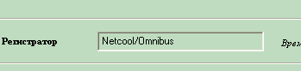
- При создании ПБс ручным способом в окне «Регистратор» автоматически выходит наименование регистратора (Login, под которым Регистратор вошел в программу):
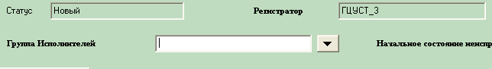
- В ПБс необходимо заполнить обязательные поля, которые выделены «жирным» шрифтом. Без заполнения всех этих полей программа не сохранит ПБ.

ПОЛЯ И ЗАКЛАДКИ ПБс

- ПБс имеет титульные поля и 5 основных закладок с полями:
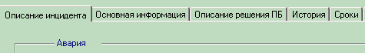

Титульные поля ПБс

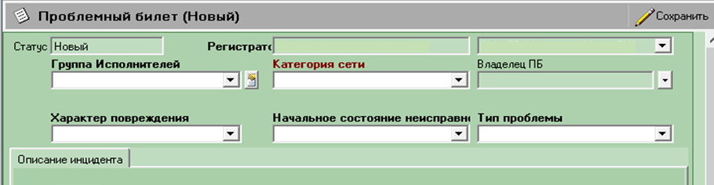
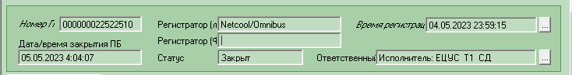

Таблица 1. Порядок заполнения титульных полей ПБс
Наименование поля | Порядок заполнения поля
Регистратор | Заполняется автоматически при открытии новой карточки ПБс
Группа исполнителей | Выбрать группу исполнителей
Категория сети | Выбирается в соответствии разделом 2.2 данного приложения
Характер повреждения | Выбирается согласно правилам, определенным в …
Начальное состояние неисправности  - «Зона ответственности» | Выбирать кодограмму из выпадающего списка, соответствующую состоянию объекта контроля (авария/повреждение). Значение поля «Приоритет» вкладки «Описание инцидента» будет установлено автоматически в соответствии с правилами по отношению к последнему по хронологии (по полю «Дата/Время ввода») коду состояния.  Находится в таблице «Начальное состояние неисправности»  Порядок заполнения:  При вводе нового кода состояния заполняется текущим значением поля «Зона ответственности» в ПБ;  При каждом изменении поля «Зона ответственности» в ПБс в каждую строчку состояний неисправности устанавливается (перезаписывается) выбранное значение поля «Зона ответственности» ПБ.  Изменить значение поля «Зона ответственности» могут только специалисты СКК ОДС (при необходимости - по запросу ОДС/ДИТ/ДКБ). При этом ПБс должен находиться в статусе «Закрыт».
Тип проблемы | Указать тип проблемы
Статус,  Ответственный | Заполняются автоматически в соответствии с действиями пользователей СУПБ над ПБс
Время регистрации | Заполняется автоматически при создании ПБс

Значения поля «Категория сети»

Таблица 2. Значения категории сети
# | Перечень значений поля «Категория сети» | Значимость
1 | Транспортная сеть TDM | Значимая
2 | Транспортная сеть ПД | Значимая
3 | Коммутационное оборудование (ММТС) | Значимая
4 | Коммутационное оборудование ПД (>=1000 абонентов) | Значимая
5 | Коммутационное оборудование TDM (> =1000 абонентов) | Значимая
6 | Приложения (Application) | Значимая
7 | ГосПС | Значимая
8 | IPLC | Значимая
9 | TV | Значимая
10 | Внутризоновая сеть ОДС | Значимая
11 | Коммутационное оборудование TDM (<1000 абонентов) | Незначимая
12 | Коммутационное оборудование ПД (<1000 абонентов) | Незначимая
13 | VIP-клиент | Незначимая
14 | Сеть НСС | Незначимая
15 | КИС | Незначимая
16 | Вспомогательное оборудование | Незначимая
17 | Сеть доступа | Незначимая
18 | ВОЛС СНП | Незначимая
19 | ВОЛС Kcell | Незначимая
20 | Терминальное оборудование | Незначимая
21 | ТО - Видеокамера | Незначимая

Таблица 3. Описание категорий сети
# | Категория сети | Описание
1 | Транспортная сеть TDM | Проблемы с простоем/без простоя:  - любого уровня первичной сети (PDH, SDH и DWDM), приводящие к «глобальным» проблемам (создание глобального или корневого ПБ);  - с потоками уровня Е1 и выше (МГ и обл. центр – районный центр);  - с отключение электроэнергии на РРС.  Когда пропадание услуг в нескольких направлениях ниже уровня районного центра обусловлено одной причиной, то производится суммарный подсчет количества абонентов, потерявших услугу (при суммарном количестве пострадавших абонентов >1000).
2 | Транспортная сеть ПД | Проблемы с простоем/без простоя:  - любого уровня IP сети, включая национальную сеть IP/MPLS и сети IP/MPLS в каждой области, приводящие к «глобальным» проблемам (создание «глобального» или корневого ПБ);  оборудования уровня P/PE (MBH, BNG, IP/MPLS); ASBR; Procera, PE - маршрутизатор сервисной границы ДЭСД
3 | Коммутационное оборудование (ММТС) | Проблемы с простоем/без простоя любого уровня, приводящие к «глобальным» проблемам (создание «глобального» или корневого ПБ), на оборудовании:  МЦК, АМТС, SSW;  HUB VSAT;  SIP-платформы SBC и Softswitch Broadworks;  и др.
4 | Коммутационное оборудование ПД (> =1000 абонентов) | Проблемы оборудования ниже уровня агрегации с количеством абонентов более 1000
5 | Коммутационное оборудование TDM (> =1000 абонентов) | Проблемы оборудования с простоем/без простоя голосовых сервисов с количеством абонентов менее 1000; например, проблемы с RSU, МАД, МСАД, в том числе при отключении электроэнергии
6 | Приложения (Application) | Проблемы с Программными серверными приложениями / или непосредственно серверами (Application Server), на которых развернуты эти приложения, которые приводят:  - к «глобальным» проблемам (создание «глобального» или корневого ПБ);  - к потере предоставления услуг и сервисов у клиентов Общества (например, сервер авторизации Bimeg, сервер хранения видеоконтента «Video On Demand», биллинговый сервер услуги «IDTV», Web сервера, почтовые Email сервера, сервера интеллектуальных платформ, IDC и т.д.)  Проблемы приложения NRI Cramer, программных модулей СУСТ (Netcool, СУПБ, СУНР), СУИСТ, ЦБР в случае если неработоспособность данных приложений и/или их отдельных модулей препятствует оперативной работе в рамках процессов регистрации и устранения неисправностей у клиентов Общества
7 | ГосПС | Проблемы с каналами:  - арендованными государственными потребителями, например, ЦОПС, КНБ, Казаэро, Энерго, В/Ч, МВД, УВД;  - VIP-клиентов, приравненных к категории «Гос. ПС» (см. раздел 10 Приложения 2).
8 | IPLC | Проблемы с:  - международными арендованными каналами операторов или потребителей 64Кб/с и выше;  - внутренними каналами, заказанными зарубежными операторами.  Приравнивается к значению «Транспортная сеть»
9 | TV | Проблемы с предоставлением услуг «TV+», «IDTV», «CTV» и «iD TV Online», при авариях и повреждениях на узлах «IPTV» и головных станциях «IPTV» и кабельного TV.  В ПБс должно быть:  - заполнено поле «Тип услуги» в случае, если проблема затрагивает сервисы IPTV или кабельного TV;  - установлены существующие значения поля «Категория сети» для объектов мониторинга систем кабельного телевидения.  В справочнике СУСТ «Объекты» для объектов мониторинга систем кабельного телевидения необходимо указывать значение «CTV» в поле «Тип услуги, связанной с объектом»;  Значения должны определяться на основе данных строки «Соответствующая категория сети СУПБ» таблицы в приложении
10 | Внутризоновая сеть ОДС | Проблемы на внутризоновых и сельских ВОЛС, находящихся на техническом обслуживании ТУСМ.  При неисправности оборудования, являющимся в свою очередь частью телекоммуникационного оборудования (или системы) необходимо в соответствующих ПБс выставлять значение поля «Категория сети», которое определено в справочнике СУСТ для самого телекоммуникационного оборудования. Примеры такого оборудования: станционные накопители на жестком диске, встроенные вендорные системы управления и мониторинга и т.д. В случае если выход из строя указанного оборудования не повлек за собой простой активных элементов сети, то поле «Код неисправности» выставляется в значение «2б – предупреждение»
11 | Коммутационное оборудование TDM (<1000 абонентов) | Проблемы оборудования с простоем/без простоя голосовых сервисов с количеством абонентов менее 1000; например, проблемы с RSU, МАД, МСАД, в том числе при отключении электроэнергии
12 | Коммутационное оборудование ПД (<1000 абонентов) | Проблемы оборудования ниже уровня агрегации с количеством абонентов менее 1000
13 | VIP-клиент | Единичные проблемы с простоем/без простоя у VIP-клиентов.  При этом ни один клиент не должен относиться к категории «ГосПС» и «IPLC».  VIP клиентом не является - оператор связи и клиенты общества, взаимодействие с которыми ведется через ОС ОДС/ДИТ/ДКБ, связям которых присвоены номера КО и/или МКО
14 | Сеть НСС | Проблемы с оборудованием удаленных станций спутниковой сети SE (кроме неисправности на коммутационных станциях)
15 | КИС | Проблемы с оборудованием и программным обеспечением корпоративной сети, не влияющие на качество предоставления услуг или сервисов клиентам Общества, а также не препятствующие регистрации новых клиентов и их обращений, связанных с необходимостью устранения неисправности:  - OSS-приложения Back Office (например, такие, как LN, SAP);  - внутрикорпоративные информационные сайты и серверы отчетности
16 | Вспомогательное оборудование | Проблемы с простоем/без простоя:  - ДГА/БГА,  - кондиционеров,  - выпрямителей,  - прочие события инфраструктуры (срабатывания датчиков открывания дверей в помещении или шкафов \ стоек оборудования и т.д.).  Выбор данного значения поля производится только в случае отсутствия влияния на предоставление услуг.  Если выход из строя указанного вспомогательного оборудования повлек за собой простой активных элементов сети, то в поле «Категория сети» должна быть выбрана другая соответствующая категория, например, «Коммутационное оборудование…», «Сеть доступа» или «Транспортная сеть»
17 | Сеть доступа | Проблемы с простоем/без простоя связи:  - на «последней миле» (участок, порт, коммутационная станция или узел доступа ПД – клиент/абонент): абонентская линия, распределительный кабель;  - на транспортной сети (каналы/потоки) ниже уровня районного центра (кроме потери услуги более чем у 1000 абонентов). При этом ни один абонент не должен относиться к категории «Транспортная сеть», «ГосПС» и «IPLC». В противном случае категория сети устанавливается в «ГосПС», «IPLC» или «Транспортная сеть».  Контрольный срок устранения неисправности для ПБс с этой категорией сети равен 12 часов согласно процессу устранения повреждений на сети абонентского доступа
18 | ВОЛС СНП | Проблемы с объектами, обеспечивающими предоставление услуг на уровне СНП (первичная магистральная сеть, система передачи данных, сеть внутри СНП, кросс, кабель в здании Пользователя):  - государственных учреждений/бюджетных организаций (ГУ/БО);  - арендованных каналов различных потребителей (мобильные операторы, Гос. потребители и др.);  - каналов КТ в рамках проекта «Обеспечение широкополосным доступом сельских населенных пунктов Республики Казахстан по технологии волоконно-оптических линий связи»;  - по другим государственным проектам.  Контрольный срок устранения неисправности - не более 17 часов после поступления заявки от Пользователя и/или Государственного партнера, мобильного оператора (на основании п.4.1 Договора государственно-частного партнерства по проекту «Обеспечение широкополосным доступом сельских населенных пунктов Республики Казахстан по технологии волоконно-оптических линий связи»).  Если ПВ произошло в праздничный/выходной день, либо в нерабочее время, устранение ПВ может быть перенесено на ближайший рабочий день по согласованию с Государственным партнером/Пользователем/Потребителем (мобильные операторы, Гос. потребители и др.). При этом на указанный период времени возможно выставление кода состояния неисправности "2б" при условии, что в поле ПБc "Ход работы" была внесена запись о согласовании с указанными клиентами (выполненный звонок по телефону) в адрес Контактного лица. Основанием для такого переноса устранения повреждения являются случаи:  - отсутствие доступа в ведомственное здание (АТС, здание Пользователя и т.д.);  - чрезвычайные погодные условия;  - случаи, при которых будут нарушены условия техники безопасности;  - запрет на все виды работ на сети Частного партнера, наложенный уполномоченным государственным органом.
19 | ВОЛС Кселл | Неисправности ВОЛС АО Kcell, находящихся на техническом обслуживании АО «Казахтелеком». Сроки выполнения аварийно-восстановительных работ установлены в соответствии с Договором предоставления услуги технического обслуживания ВОЛС АО «Кселл»
20 | Терминальное оборудование | Единичные проблемы с терминальным оборудованием, передаваемым на ответное хранение абонентам.  При этом ни один абонент не должен относиться к категории «Транспортная сеть», «ГосПС» и «IPLC».  В противном случае категория сети устанавливается в «ГосПС», «IPLC» или «Транспортная сеть».
21 | ТО – Видеокамера | Повреждения терминального оборудования «Видеокамера».

Таблица 4. Определение категории сети КТВ
# | Категория сети СУПБ | Категория КТВ | Количество потенциальных квартир | Прекращение услуг
1 | Транспортная сеть TDM | Оптические соединительные линии/  Магистральные оптические линии | > 1000 | в нескольких районах города
2 | Коммутационное оборудование TDM >1000 | Оптические распределительные устройства | >1000 | в одном районе города
3 | Коммутационное оборудование TDM <1000 | Оптический преобразователь | 300-600 | для кластера из 5-8 домов
4 | Сеть доступа | Коаксиальная соединительная линия/  Домовая распределительная сеть | 60-100 | для отдельного дома
5 | - | Кабельная абонентская сеть | 1 | для отдельного абонента

Закладка «Описание инцидента»

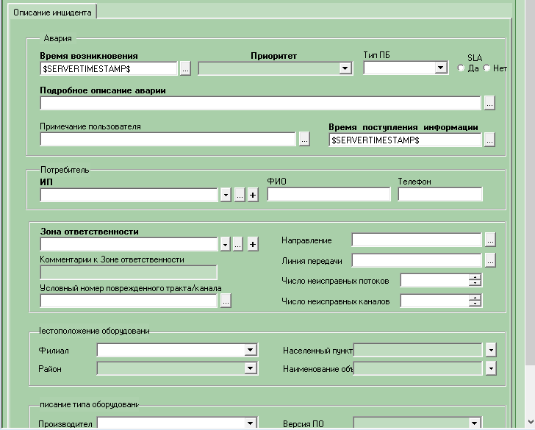
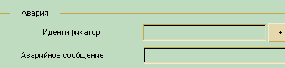

Таблица 5. Порядок заполнения полей закладки «Описание инцидента»
Наименование группы/поля | Порядок заполнения поля
Авария
Время возникновения | -
Подробное описание аварии | В данном поле описывается детальная информация: вид, направление, характер неисправности (накопление ошибок, пропадание входного сигнала, блокировка каналов, отключение горсети и т. д.).  Для автоматических ПБс данное поле заполняется автоматически, информация берется (по умолчанию из справочника СУСТ «Аварийные сообщения»). При отсутствии детальной информации в данное поле необходимо вносить корректировки
Приоритет | При ручном создании ПБс устанавливается автоматически после выбора кодограммы.  При создании автоматического ПБс устанавливается автоматически в соответствии с бизнес-правилами, определенными супервизорами ТП в справочнике СУСТ.  Примечание: если приоритет в ПБс, созданном автоматически, не соответствует аварийному сообщению, необходимо заявить об этом соответствующему Супервизору ТП.
Примечание пользователя | Заполняется по усмотрению Регистратора
Идентификатор,  Аварийное сообщение | Заполняются автоматически при автоматическом создании ПБ
SLA | Регистратор делает отметку о SLA-соглашениях при наличии соответствующего SLA-соглашения на предоставляемую услугу
Время возникновения | Указывается фактическое время возникновения неисправности
Время поступления информации | Время поступления информации о возникшей неисправности в ОДС/ДИТ/ДКБ
Для заполнения полей по времени необходимо нажать кнопку
 , в появившемся календаре выбрать нужные дату и время и нажать «ОК». Выбранные дата и время автоматически записываются в поле
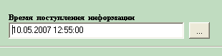

Потребитель
Потребитель | Заполняется из справочника «Инициаторы ПБ»  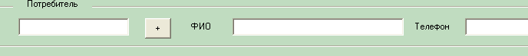
ФИО,  Телефон | ФИО оператора/потребителя/сотрудника филиала/подразделения, сдавшего проблему в ОДС/ДИТ/ДКБ и его контактный телефон
Зона ответственности
Зона ответственности | Регистратор при регистрации ПБс указывает свое подразделение.    Вносить изменения в данное поле имеют право только сотрудники ОС ОДС/ДИТ/ДКБ.  При повреждении КО сторонней организации в поле «Зона ответственности» устанавливается значение «сторонняя организация», а в поле «Комментарии к Зоне ответственности» указывается наименование сторонней организации, у которой данные объекты находятся на балансе
Условный номер поврежденного тракта/канала | 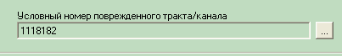  Данное поле заполняется для первичной сети. Указывается номер по взаимодействию КО
Направление | Заполняет Аналитик Tier 1.  При неисправности ЛП, ЛТ и т.д. указываем участок повреждения с географическими наименованиями его оконечных точек:  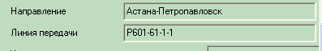  При неисправности потока (потоков) – направление работы потока:  При неисправности станции – наименование станции:  
Линия передачи | Заполняет Аналитик Tier 1.  Указать наименование ЛП, ЛТ (К701С, К701-61, Р601, ОР627, ОК1-61)
Число неисправных потоков | При повреждении ЛП и нижестоящих трактов – число неисправных потоков;  При повреждении клиентских каналов уровня 34Мбит/с, 155Мбит/с, 625 Мбит/с и больше, записывается скорость канала (34,155 и т.д.)
Число неисправных каналов | При выходе из эксплуатации станций SE – количество каналов в шасси:

Общие правила работы с кодограммами в ПБс

- Существует четыре вида состояния неисправности, которым присваивается соответствующий код (кодограмма), которые приведены в таблице 6.

Таблица 6. Коды состояния неисправностей
Код состояния неисправности |  | Описание состояния неисправности или правила применения | Приоритет
Для объектов ОДС/ДКБ
«1 – авария» |  | Пропадание более чем 50% связей, каналов в направлении или полное пропадание одной или нескольких услуг | Критический
«11» – КРП |  |  | Критический
«2 – повреждение» | Пропадание менее чем 50% связей, каналов в направлении или частичное предоставление услуг (параметры качества вышли за пределы установленных допусков) |  | Срочный
«2б – предупреждение» | Без пропадания связей, каналов или услуг. Параметры качества находятся в пределах установленных допусков |  | Несрочный
Для объектов ДИТ
«1 – авария» | - отказ работы сервера, приведший к остановке работы ИС;  - повреждение одного из аппаратных модулей сервера, приведшее к остановке работы ИС;  - отказ работы всей ИС;  - отказ работы магистрального сетевого оборудования корпоративной сети, приведший к остановке работы ИС |  | Критический
«2 – повреждение» | - выходят ошибки при выполнении определенных операций пользователями какого-то программного модуля (сервер в работе, система, установленная на сервере, в работе, все модули работают);  - массовое обращение пользователей на значительное увеличение времени отклика ИС на реакцию пользователей (замедленная работа программы) |  | Срочный
«2б – предупреждение» | - повреждение одного из аппаратных модулей сервера, не приведшее к остановке работы ИС на данном сервере;  - сервер в работе, система, установленная на сервере, в работе, отказ одного из программных модулей ИС;  - наличие некорректной информации в ИС;  - отказ работы активного сетевого оборудования сегмента корпоративной сети, не приведший к остановке или ухудшению работы ИС |  | Несрочный

- Только пользователи групп ОС ОДС/ДИТ/ДКБ имеют право изменять записи таблицы кодов состояний в ПБс, находящихся на отработке в любом статусе, кроме конечных.
- «Дата/Время ввода» состояния не может быть позже «Даты/времени устранения инцидента», а при его отсутствии – текущего времени сервера.
- ДЭСД не имеют права вносить изменения в поле «кодограммы». Коррекция поля «кодограммы» производится только ОС ОДС/ДИТ/ДКБ.
- Для «глобальных» и корневых ПБс внесение изменений, касающихся именно понижения значений поля «Код состояния» (код «1» меняется на «2» или код «2» меняется на «2б»), могут выполнять только пользователи СУПБ, члены группы ОС ОДС. Обоснованием для внесения изменений должна быть запись ДЭСД/ДИТ/ДКБ в поле «Ход работы» соответствующего ПБ.
- Для ПБс, имеющих отношение к значению важной категории сети, добавление новых записей и внесение изменений в существующие значения кодов состояний, касающихся именно понижения значений поля «Код состояния» (код «1» меняется на «2» или код «2» меняется на «2б»), система должна позволять выполнять в рамках периода «минус» 90 минут для кода «1» и в рамках периода «минус» 210 минут для кода на «2» (значение может быть изменено) от текущего времени внесения изменений. При необходимости внесения корректировок значением времени, превышающим вышеуказанный порог, данные действия выполняют пользователи СУПБ, члены группы ОС ОДС/ДИТ/ДКБ, после того как ДЭСД в соответствующем ПБс в поле «Ход работы» внесет текст с обоснованием для требуемых корректировок значений поля «Код состояния».
- Для ПБс решения, по которым ожидается от сторонней организации или клиента значение поля «Код состояния», необходимо переводить в «2б» в случаях, когда от операторов имеется подтверждение об отсутствии претензий к Обществу или имеется запись филиала, что оборудование было отключено самим клиентом.
- Периодом изменения на повышение значения кода состояния неисправности определен срок 10 минут от даты регистрации ПБс, в течение которого имеется возможность изменить состояние кода неисправности с "2" на "1" или с "2б" на "2".
- Порядок выставления кодограмм для услуги IDTV.
При пропадании одного и более каналов код состояния ПБс должен быть равен значению «1». Данные правила должны касаться пропадания любого сервиса в одном или более филиалов.
- Порядок изменения значения поля «Зона ответственности» в кодограммах:
- Запросы на разделение зоны ответственности могут быть инициированы только по кодограмме "1" - Авария по ПБ со "значимой" категорией сети.
- Изменение поля «Зона ответственности» в ПБс для разделения длительности простоя связи производится по следующим правилам: «Зона ответственности» в ПБс устанавливается по филиалу, в зоне ответственности которого произошло повреждение.
- Допускается разделение «Зона ответственности» в ПБс между несколькими филиалами/подразделениями ОДС в следующих случаях:
когда невозможно точно установить участок или причину простоя связи. Тогда производится разделение длительности простоя связи поровну между структурными подразделениями, участвующими в предоставлении услуги\сервиса или эксплуатирующими задействованный спорный участок;
когда ответственность структурных подразделений Общества оговорена другими регламентами, например, «Регламентом взаимодействия филиалов Общества при организации и техническом обслуживании оптических трактов», регламентами по взаимодействию с Алтел, KT CL и т.д. В таком случае производится разделение длительности простоя связи в соответствии с указанными регламентами.
- Основанием для разделения длительности простоя связи по полю «Зона ответственности» является выполнение приведенных выше условий и служебная записка за подписью руководителя подразделения в СКК ОДС, с обязательным предоставлением подтверждающих фактов (Заключение Тех.поддержки/ Заключения технических специалистов).
- Во всех иных случаях разделение длительности простоя связи между структурными подразделениями Общества запрещено.
- В исключительных случаях, например, если клиент обратился спустя длительное время (более 1-ого часа) после начала аварии, а повреждение было обнаружено на сети Общества, допускается разделение ЗО между клиентом и подразделением Общества. В этом случае запрос в СКК ОДС должен содержать:
хронологию действий сотрудников филиала, принимавших участие в устранении повреждения (с объяснительными);
логфайлы с задействованного оборудования, доказывающие отсутствие аварийных сообщений до получения ПБ;
разъяснения по причинам отсутствия аварийных сообщений;
информацию о мерах, которые были предприняты филиалом для не повторения ситуации.

Закладка «Основная информация»

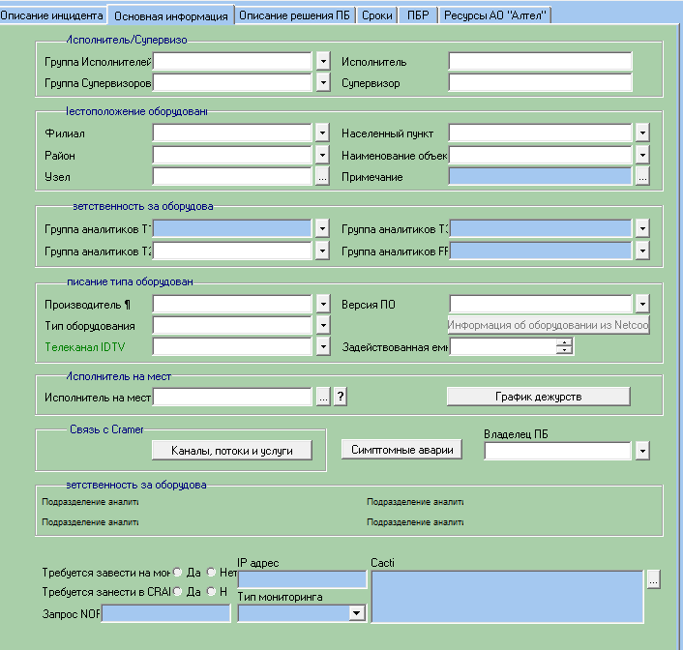
- Группа полей «Местоположение оборудования»:
- заполняется при возникновении неисправности на оборудовании (аппаратная часть): АМТС, MUX, маршрутизатор, коммутатор и т.д.;
- поля «Филиал», «Район», «Населенный пункт», «Наименование объекта» заполняется путем выбора значения из справочника:

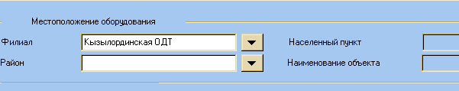

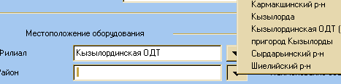

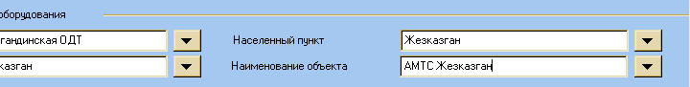

- Группа полей «Описание типа оборудования» заполняется Регистратором:
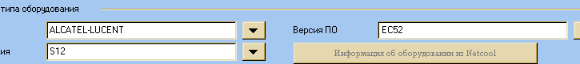

Закладка «Описание решения ПБ»

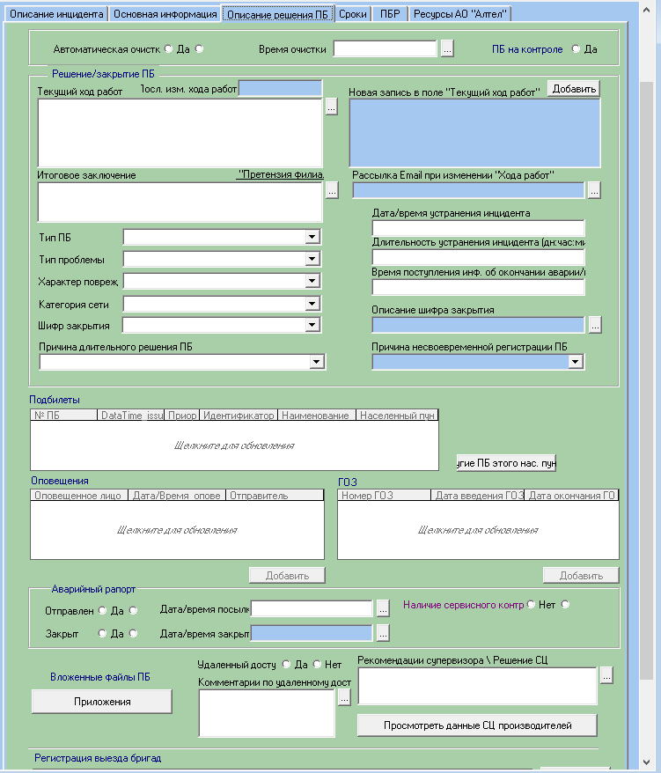

Таблица 7. Порядок заполнения полей закладки «Описание решения ПБ»
Наименование группы/поля | Порядок заполнения поля
ПБ на контроле | Отметка о взятии ПБс Аналитиком ЦМиТПС на контроль:  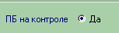  Аналитик ЦМиТПС делает эту отметку в следующих случаях:  инцидент признан важным;  решение проблемы с продуктом/услугой просрочено
Решение/закрытие ПБ
Текущий ход работ | Описывается все, что касается процесса устранения неисправности:  фамилии работников, участвующих в устранении неисправности,  время, когда произвели те или иные действия по устранению неисправности,  результат этих действий,  необходимость подачи заявки на производство работ.  Одна запись не должна превышать 1000 символов (порядка 15 строк текста в MS WORD).  Информация, превышающая указанный объем, должна быть прикреплена к ПБс в виде вложенного файла.
Итоговое заключение | Указываются фактические действия, которые привели к устранению неисправности
Дата/время устранения инцидента | Фактическое время восстановления КО
Время поступления информации об окончании аварии/повреждения | Время поступления информации от исполнителя
Подбилеты
Подбилеты | В данном поле можно увидеть все подбилеты, прикрепленные к корневому ПБс в качестве симптомных  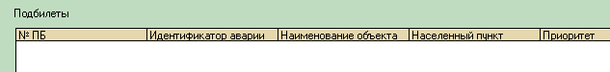
Оповещения
Оповещенное лицо,  Дата и время оповещения,  Отправитель | Указываются все оповещенные о неисправности лица: потребитель/оператор/руководство и др.
Аварийный рапорт
Аварийный рапорт | Заполняется Аналитиком Tier 3 в случае, если требуется централизованная техническая поддержка (фирмы-производителя оборудования, поставщика контента). При этом прилагается аварийный репортаж

Закладка «История»

- В закладке «История» зафиксированы все действия над ПБ. Можно просмотреть историю изменений (дата, время, кем сделано изменение) и внести необходимые изменения.

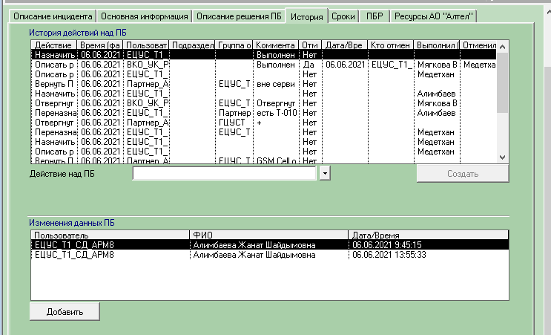

Таблица 8. Порядок заполнения полей закладки «История»
Целевое действие | Порядок заполнения поля
Переназначить ПБ | Нажать кнопку «Действия над ПБ»:  Выбрать необходимое действие:  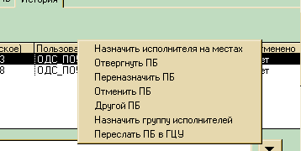  Нажать кнопку «Создать»: 
Изменить данные по ПБ  (Зона ответственности, Время возникновения неисправности, Филиал, ИП, Направление, Линии передачи, Тип оборудования и т.д.) | В поле «Изменение данных ПБ» нажать кнопку «Добавить» - выйдет поле со старыми (уже существующими) данными:  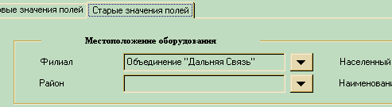  При этом старые значения будут не активными (окна зеленого цвета).  Новые значения необходимо вносить в активные окна белого цвета:  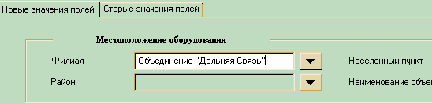

Закладка «Сроки»

- В закладке «Сроки» приведены:
пороговые значения контрольных сроков устранения неисправностей;
фактические сроки устранения неисправностей;
расчет срока нахождения ПБ в статусах.
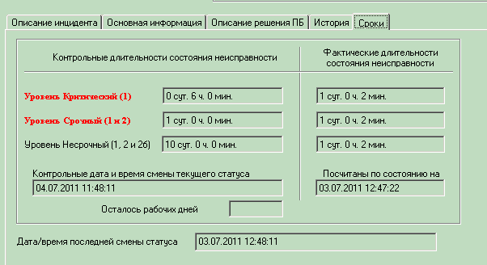

РЕКОМЕНДАЦИИ ПО ЗАПОЛНЕНИЮ ПОЛЕЙ ПБс В РАЗНЫХ СИТУАЦИЯХ

- При отключении электроэнергии по спутниковым станциям в поле «Подробное описание аварии» пишем «Отключение гор.сети»:

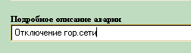

- В случае фиксирования нескольких КРП в одном ПБс во избежание увеличения времени простоя (при подсчете времени простоя по отчету) каждое «КРП» закрывается «повреждением без простоя» (кодограмма 2б).
- Ручной ПБс открывается на КРП в случае прохождения 3-х КРП на КО за период 60 мин, начиная от времени первого КРП, в случае продолжающихся КРП на данное КО время каждого КРП вписывается в этот же ПБс до устранения неисправности и закрытия ПБ.

РЕКОМЕНДАЦИИ ПО ЗАПОЛНЕНИЮ ПОЛЕЙ В КАРТОЧКАХ ПОРУЧЕНИЙ

- Поле «Задание» в Карточках поручений Т2/FF
Поле «Задание» заполняется Регистратором поручения и должно содержать четко сформулированную задачу Исполнителю. Данное поле обязательное к заполнению на стадии регистрации карточки Поручения. Задание заполняется один раз и изменению не подлежит. Исполнитель должен выполнить действие над карточкой Поручений «Неверно направлено» при некорректной формулировке Задания регистратором – отсутствует текст, несущий смысловую нагрузку (отдельные цифры, буквы знаки, либо с комментариями – «Выполнить», «Проверить», «Прошу проверить» и т.д).
Поле «Результат выполнения» в Карточках поручений Т2/FF
Поле «Результат выполнения» заполняется Исполнителем поручения и должно содержать четко сформулированную информацию, что конкретно выполнено для исполнения Задания по поручению. Данное поле обязательное к заполнению, заполняется при закрытии (действие Поручение выполнено) карточки Поручения.
- Поле «Факт. дата выполнения» в Карточках поручений Т2/FF
Поле «Факт. дата выполнения» заполняется Исполнителем поручения и содержит информацию о дате и времени фактического выполнения Задания по поручению Исполнителем. Данное поле обязательное к заполнению, заполняется при закрытии (действие Поручение выполнено) карточки Поручения.
- Поле «Устранена корневая причина» в Карточках поручений Т2/FF
Поле «Устранена корневая причина» заполняется Исполнителем поручения и имеет два фиксированных значения «Да» и «Нет. В случае, если в результате выполнения задания по карточке Поручения была устранена корневая причина, то данное поле должно принимать значение «Да». Данное поле обязательное к заполнению, заполняется при закрытии (действие Поручение выполнено) карточки Поручения Исполнителем и при необходимости может быть изменено аналитиком первого уровня в закрытом Поручении.
- Поле «Тип обращения» карточки Поручения Т2/FF
При создании карточки Поручения необходимо выбрать Тип обращения:
- «Инцидент» - карточки Поручений с заданиями, напрямую связанными с решением проблемы, рассматриваемой в связанном ПБс.
В КПР учитываются карточки Поручений только с типом обращения «Инцидент»;
2) «Информационный запрос» - карточки Поручений с заданиями по запросу информации, являющейся дополнительной и напрямую не влияющей на решение проблемы, рассматриваемой в связанном ПБс;
3) «Проактивная задача» - карточки Поручений с заданиями по ПБс/ПБр (без влияния на сервисы), направленными на проведение мероприятий по предупреждению сбоев или ухудшению качества сервисов;
4) «Запрос на развитие» - карточки Поручений с заданиями по ПБс/ПБр (без влияния на сервисы), в рамках которых для решения проблемы требуется закуп оборудования/материалов/лицензии или программного обеспечения.

ПЕРИОДИЧНОСТЬ ЗАПОЛНЕНИЯ ПОЛЕЙ «Текущий ход работы», «Комментарии»

- Поля «Текущий ход работы» ПБс или «Комментарии» в ПБр/Поручениях, находящихся в статусе «В работе», должны заполняться исполнителями со следующей периодичностью:

Таблица 9. Периодичность заполнения полей «Текущий ход работы», «Комментарии»
Ответственный | Тип карточки | Периодичность заполнения поля
Ответственный | Тип карточки | «1»  (важная категория) | «1»  (не важная категория) | «2»  (важная категория) | «2»  (не важная категория) | «2б»
Аналитик  Tier 1 | ПБс,  при необходимости ПБр/Поручение | Ежечасно | Каждые два часа | Ежечасно | Каждые два часа | Еженедельно
Аналитик  Tier 2 | Поручение/ ПБс,  при необходимости в ПБс | Ежечасно | Каждые два часа | Ежечасно | Каждые два часа | Еженедельно
Аналитик  Tier 3 | ПБр | Ежечасно | Каждые два часа | Ежечасно | Каждые два часа | Еженедельно
Аналитик РМ | ПБс,  при необходимости ПБр/Поручение | - | - | Еженедельно (ПБ с утилизацией канальной емкости ≥90% (в ЧНН «2»)) | Еженедельно (ПБ с утилизацией канальной емкости ≥90% (в ЧНН «2»)) | Еженедельно
FF | Поручение | Ежечасно | Каждые два часа | Ежечасно | Каждые два часа | Еженедельно
Супервизор ТП  (в рабочее время) | ПБр | Ежечасно | Каждые два часа | Ежедневно | Ежедневно | Ежемесячно

Приложение 5
к Регламенту устранения неисправностей
ресурсов сетей телекоммуникаций
АО «Казахтелеком»

П.5 КОНТРОЛЬНЫЕ СРОКИ

КОНТРОЛЬНЫЕ СРОКИ УСТРАНЕНИЯ НЕИСПРАВНОСТЕЙ

Контрольные сроки устранения неисправностей

- В ПК «СУПБ» имеется три уровня критичности пороговых значений контрольных сроков.
- Контрольные сроки устранения неисправностей и принципы их расчета приведены в таблице:

Таблица 1. Контрольные сроки устранения неисправностей
Уровень критичности ПБс | Значение поля ПБ  «Характер повреждения» | Контрольной срок, час | Учитываемые ПБ | Методика расчета  длительности устранения неисправности
Критический | Станционное | 1,0 | ПБ с кодом:  «1 - авария» | Длительность устранения неисправности (T) рассчитывается как разность между значениями даты/времени ввода кодов (Tкn) в учитываемых ПБ и любым другим кодом (Tкх), введенным следующим после этого кода в хронологическом порядке, либо датой/временем устранения инцидента (Tу).  Например, для критического уровня:  T=Tк1-Tк(2 или 3), или  T=Tк1-Tу.  Все полученные разности суммируются.  Итоговая сумма сравнивается с контрольным сроком для критических событий, указанных в ПБс
Критический | Линейное | 6,0 + time_way | ПБ с кодом:  «1 - авария»
Критический | Терминальное оборудование | 12,0* | ПБ с кодом:  «1 - авария»
Срочный | Станционное | 24,0 | ПБ с кодами:  «1 - авария»;  «2 - повреждение»
Срочный | Линейное | 24,0 + time_way | ПБ с кодами:  «1 - авария»;  «2 - повреждение»
Срочный | Терминальное оборудование | 12,0¹ | ПБ с кодами:  «1 - авария»;  «2 - повреждение»
Несрочный | Станционное | 240,0 | ПБ с кодами:  «1 – авария»;  «2 – повреждение»;  «2б – предупреждение»
Несрочный | Линейное | 240,0 + time_way
Несрочный | Терминальное оборудование | 12,0*
Примечание: ¹ - согласно процессу устранения повреждений на сети абонентского доступа

- Данные правила применяются для автоматических и ручных ПБс.
- При каждом изменении значений поля «Характер повреждения» все три пороговых значения контрольных сроков должны быть пересчитаны по соответствующим формулам.
- Для ПБ, созданных вручную, перерасчет осуществляется, если указано наименование объекта из справочника СУСТ. Если объект не указан, то по умолчанию остаются регламентированные значения контрольных сроков для каждого из уровней.
- Перерасчет не производится, если в поле «Категория сети» установлено значение «Сеть доступа».
- В случае отработки ПБ, созданного по неисправностям ЛКС, в ПБс необходимо установить в поле «Категория сети» значение «Сеть доступа», при этом ПК СУПБ производит автоматический перерасчет контрольного срока ПБс и устанавливает его равным 12* часам для всех трех уровней контрольных сроков. Примечание: * - согласно процессу устранения повреждений на сети абонентского доступа.
- При изменении объекта (поле «Наименование объекта» в ПБ) посредством выбора значений из справочника контрольные сроки решения ПБс должны подлежать перерасчету.
- Супервизор технической поддержки при выполнении действия «Перенести решение ПБр супервизору» и изменении порогового значения контрольного срока изменяет значение именно для уровня «Несрочный».

Контрольные сроки устранения линейных повреждений

- Контрольное времени устранения линейного повреждения рассчитывается по формуле:
time_way = S/Vavg + add_time + Tоf,

где:
time_way | – | время, затраченное на сбор бригады, проезд к месту неисправности;
S | – | расстояние от места дислокации персонала, в зоне ответственности которого находится устранение данной неисправности, до места неисправности;
Vavg | – | средняя скорость передвижения на автотранспорте (50 км\час);
add_time | – | время (1 час), которое может быть затрачено на сбор бригады. При особых условиях организации выезда на место неисправности, например, если используется железнодорожный транспорт или требуется проезд через крупный город областного значения, значение add_time может быть изменено по согласованию с Службой систем управления и администрирования OSS и IT;
Tоf | – | время восстановления поврежденных волокон - значение, полученное в результате произведения значения поля ПБс «Количество поврежденных волокон» и значения из справочника «Время восстановления одного поврежденного волокна (в час)».  Значение «Время восстановления одного поврежденного волокна» принимается равным 435 секунд (0,12 часа).

Контрольные сроки по «ПБ на контроле»

- При автоматическом и ручном формировании ПБс с установленным признаком «Да» в поле «ПБ на контроле» контрольный срок вычисляется системой и устанавливается автоматически индивидуально в зависимости от важности / характера неисправности продукта/услуги и категории сети.

КОНТРОЛЬНЫЕ СРОКИ НАХОЖДЕНИЯ ПБ В ОПРЕДЕЛЕННОМ СТАТУСЕ

Контрольные сроки нахождения ПБс в определенном статусе

Таблица 2. Контрольные сроки статусов ПБс
Номер  и наименование КПР | Контрольный срок | Номер КПР и его описание
КПР 1  Время реагирования на создание ручных ПБс | «1 – авария»:  16 мин  «2 – повреждение»:  135 мин | Процент ПБ, зарегистрированных вручную в контрольный срок (время от момента получения Регистратором уведомления о возникновении аварии до регистрации ПБс в статусе «Новый»).  Измерение по значению поля «Регистратор», «Филиал регистратора».  Время регистрации ПБс включает:  время уведомления Регистратора о проблеме (10 минут);  время заполнения ПБс Регистратором (5 минут).  Создание ПБс в ручном режиме с параметрами:  важные значения поля «Категория сети» + значение поля «КИС» (для ДИТ);  первое значение поля «Код неисправности» таблицы «Состояние неисправности» = «1–авария»;
КПР 2  Время регистрации ПБс (статус «Новый») | 15 мин | Процент ПБс, переданных в работу в контрольный срок (перевод ПБс из статуса «Новый» в один из статусов "Назначен", "Другой ПБ", "В работе».)  Измерение по значению поля «Пользователь», «Группа пользователей», «Филиал пользователя»
КПР 3  Время назначения ПБс на функциональную группу | 10 мин | Процент ПБс, назначенных на функциональную группу в контрольный срок (перевод ПБс в статус «Назначен»).  Измерение по значению поля «Пользователь», «Группа пользователей», «Филиал пользователя»
КПР 4  Время назначения исполнителей на местах  (статус «В работе») | 10 мин | Процент ПБс, переданных в работу в контрольный срок (переход ПБс из статуса «Назначен» в статус «В работе»).  Измерение по значению поля «Пользователь», «Группа пользователей», «Филиал пользователя»
КПР 6  Время закрытия ПБс  (статус «Закрыт») | 24 часа | Процент ПБ, закрытых в контрольный срок (переход ПБс из статуса «Решен» в статус «Закрыт»).  Измерение по значению поля «Пользователь», «Группа пользователей», «Филиал пользователя»
КПР 7.1  Устранение неисправностей в контрольный срок в целом по обществу | - | Процент ПБ, решенных в контрольные сроки.  Учитываются ПБ в статусе «Закрыт»  Просроченными считаются ПБс, у которых «Фактическое время устранения» превышает «Регламентное время устранения».  Измерение по значению поля «Зона ответственности» ПБ.  Обязательно учитываются ПБс со значением поля «Тип ПБ» = «ПБс корневой причины повреждения» или «Глобальный»
КПР 7.1-К  Устранение аварий в контрольный срок в целом по обществу | - | Учитываются значимые ПБс с кодом:  «1 – авария»
КПР 7.1-С  Устранение аварий и повреждений в контрольный срок в целом по обществу | - | Учитываются значимые ПБс с кодами:  «1 – авария»;  «2 – повреждение»
КПР 7.1-Н Устранение аварий, повреждений и предупреждений в контрольный срок в целом по обществу | - | Учитываются значимые ПБс с кодами:  «1 – авария»;  «2 – повреждение»;  «2б – предупреждение»
КПР 7.2  Устранение неисправностей в контрольный срок в разрезе областей/филиалов | - | Процент ПБ, решенных в контрольные сроки.  Учитываются ПБ, находящиеся в статусе «Закрыт».  Измерение по значению поля «Пользователь», «Филиал пользователя».  Обязательно учитываются ПБс со значением поля «Тип ПБ» = «ПБс корневой причины повреждения» или «Глобальный»
КПР 7.2-К  Устранение аварий в контрольный срок в разрезе областей/филиалов | - | Учитываются значимые ПБ с кодом:  «1 – авария»
КПР 7.2-С  Устранение аварий и повреждений в контрольный срок в разрезе областей/филиалов | - | Учитываются значимые ПБ с кодами:  «1 – авария»;  «2 – повреждение»
КПР 7.2-Н  Устранение аварий, повреждений и предупреждений в контрольный срок в разрезе областей/филиалов | - | Учитываются значимые ПБ с кодами:  «1 – авария»;  «2 – повреждение»;  «2б – предупреждение»
КПР 7.3  Устранение неисправностей в контрольный срок в разрезе исполнителей | - | Процент ПБ, решенных в контрольные сроки.  Учитываются ПБ, находящиеся в статусе «Закрыт»  Измерение по значению поля «Пользователь», «Филиал пользователя»  Обязательно учитываются ПБс со значением поля «Тип ПБ» = «ПБс корневой причины повреждения» или «Глобальный»
КПР 7.3-К  Устранение аварий в контрольный срок в разрезе исполнителей | - | Учитываются значимые ПБ с кодом:  «1 – авария»
КПР 7.3-С  Устранение аварий и повреждений в контрольный срок в разрезе исполнителей | - | Учитываются значимые ПБ с кодами:  «1 – авария»;  «2 – повреждение
КПР 7.3-Н  Устранение аварий, повреждений и предупреждений в контрольный срок в разрезе исполнителей | - | Учитываются значимые ПБ с кодами:  «1 – авария»;  «2 – повреждение»;  «2б – предупреждение»
КПР 8  Среднее время решения ПБ | 3 часа | Среднее время решения ПБс за отчетный период.  Измерение по значению поля «Зона ответственности» таблицы кодов состояний  На базе этого отчета формируется КПР «Среднее время восстановления сети (MTTR)»
КПР 9.1  Процент обоснованных ВИ к количеству ПБ | - | Процентное отношение количества обоснованных ВИ ПБс к общему количеству ПБр, Поручений и ПБс, созданных за отчетный период,  (кроме ПБс в статусах «Другой ПБ» и «Отменен»)
КПР 9.2  Процент ВИ к количеству ПБ | - | Процентное отношение количества ВИ ПБс к общему количеству ПБр, Поручений и ПБ, созданных за отчетный период,  (кроме ПБс в статусах «Другой ПБ» и «Отменен»).  Пороговое значение указано в Приложении Л к настоящему документу  Условие учета общего количества ПБ будет определено при реализации Отчета  При формировании ВИ не учитываются ПБс со значением «VIP-клиент» поля «Категория сети».

Нормативные значения КПР утверждает Главный технический директор отдельным документом (см. пункт 7 «Нормативные значения показателей Ф.15-2»).

Контрольные сроки нахождения ПБр в определенном статусе

Таблица 3. Контрольные сроки статусов ПБр
Наименование КПР | Контрольный срок | Описание КПР
КПР Ф1  Время назначения исполнителей на местах* | 15 мин * | Процент количества действий, выполненных в контрольный срок
КПР Ф2-К  Устранение аварий в контрольный срок в разрезе исполнителей | Срок указан в поле «Уровень Несрочный (1, 2 и 2б)» на закладке «Инцидент» в ПБр | Учитываются ПБ с кодом «1 - Авария».  Контрольный срок, указанный в ПБр, сравнивается с периодом времени нахождения билета у исполнителя.  Срок фактического времени пребывания билета у исполнителя рассчитывается как сумма периодов времени выполнения задач этим пользователем. Причем рассматривается только тот период времени, который совпадает (т.е. пересекается) с периодом нахождения ПБр в состоянии «1 - Авария».  (Аналогично по КПР Ф2-С, Ф2-Н для соответствующих кодов)
КПР Ф2-С  Устранение аварий и повреждений в контрольный срок в разрезе  исполнителей |  | Учитываются ПБр с кодами:  «1 - Авария»;  «2 - Повреждение».
КПР Ф2-Н  Устранение аварий, повреждений и предупреждений в контрольный  срок в разрезе исполнителей |  | Учитываются ПБр с кодами:  «1 - Авария»;  «2 - Повреждение»;  «2б» - Предупреждение»
КПР Ф3  Время отработки подразделениями рекомендаций СЦ и Супервизоров | 120 рабочих часов | Отчет предоставляет информацию о сроках нахождения ПБр у исполнителей после решения проблемы Супервизором или технической поддержкой.  Процент количества действий, выполненных в контрольный срок
КПР Ф4  Среднее время решения ПБр |  | Отчет предоставляет информацию о длительности устранения неисправностей с простоем связи.  Учитываются только те ПБр, где в поле «Состояния неисправностей» зарегистрирована хотя бы одна запись с кодом «1 - Авария»  Процент количества действий, выполненных в контрольный срок
КПР С1  Время реагирования Супервизоров ТП на ПБр | 1 рабочий час | Отчет предоставляет информацию об оперативности отработки ПБр  Супервизорами ТП
КПР С2  Время установки Супервизором даты закрытия аварийного рапорта | 16 рабочих часов | Отчет предоставляет данные о сроках нахождения ПБр у Супервизора после решения проблемы.  Процент количества действий, выполненных в контрольный срок
КПР С3  Длительность решения проблем СЦ производителя | Срок рассчитывается в системе СУНР и хранится в поле  «Контрольная длительность» на закладке «Решение» в ПБр | Отчет предоставляет данные о сроках нахождения ПБр в СЦ производителя.  Процент количества действий, выполненных в контрольный срок
КПР С5  Своевременность сервисного обеспечения сети (КПР 77) |  | Отчет предоставляет статистическую информацию для определения Ключевого показателя эффективности процесса техподдержки телекоммуникационного оборудования на сети Общества.  Процент количества действий, выполненных в контрольный срок
КПР С4  Длительность решения проблем Супервизорами ТП | 1 рабочий час  16 рабочих часов  16 рабочих часов  60 рабочих часов  120 рабочих часов | Отчет предоставляет информацию о работе Супервизоров с ПБр  Процент количества действий, выполненных в контрольный срок:  Принятие инцидента - 1 рабочий час;  Поиск решения инцидента - 16 рабочих часов;  Поиск постоянного решения - 16 рабочих часов;  Решение проактивной задачи - 60 рабочих часов;  Решение запроса - 120 рабочих часов;
Примечание:
* - учет показателя осуществлять после внедрения системы управления мобильным персоналом. До этого времени вести накопление статистики.

Контрольные сроки нахождения Поручений T2/FF в определенном статусе

Таблица 4. Контрольные сроки статусов Поручений
Номер и наименование КПР | Контрольный срок | Описание КПР
КПР Ф1  Время назначения исполнителей на местах¹ | 15 минут¹ | Отчет предоставляет информацию об оперативности назначения Поручения исполнителям на местах  СТ АО 804209 4/020 – 2009
КПР Ф2  Время возврата поручения в работу¹ | 15 минут¹ | Время, потраченное на возврат поручения из «Поручение отвергнуто» в «Регистрация» и «Принятие в работу» (при повторной отправке в работу)
КПР ФП3-К  Устранение аварий в контрольный срок в разрезе исполнителей | Для поручений FF соответствуют контрольным срокам в связанном ПБс от начала назначения задачи "Принятие в работу".  Для поручений T2 соответствуют контрольным срокам в связанном ПБс от времени возникновения проблемы, указанного в ПБс | Учитываются Поручения с кодом:  «1 - Авария»  Примечание - нормативный срок и алгоритм формирования будет определен по итогам опытной эксплуатации карточек поручений
КПР Ф3-С  Устранение аварий и повреждений в контрольный срок в разрезе исполнителей |  | Учитываются Поручения с кодами:  «1 - Авария»;  «2 - Повреждение»»;  Примечание - Нормативный срок и алгоритм формирования будет определен по итогам опытной эксплуатации карточек поручений
КПР Ф3-Н  Устранение аварий, повреждений и предупреждений в контрольный срок в разрезе исполнителей | Срок указан в поле «Уровень Несрочный (1, 2 и 2б)» на закладке «Инцидент» в ПБр | Учитываются Поручения с кодами:  «1 - Авария»;  «2 - Повреждение»»;  «2б – Предупреждение»
Примечание:
1 - учет показателя осуществлять после внедрения системы управления мобильным персоналом. До этого времени вести накопление статистики.

Нормативные значения показателей Ф.15-2

Пороговые значения для КПР, входящих в форму Ф.15-2, указаны в «Нормативных значениях показателей Формы ведомственной статистической ежеквартальной отчетности Ф.15-2 «Отчет о качестве устранения неисправностей ресурсов сетей телекоммуникаций АО «Казахтелеком». Данные показатели могут утверждаться каждый год и, соответственно, изменять свои значения.

Рекомендации при работе с КПД

Для регулирования норм исполнения показателей внутри подразделения/филиала не рекомендуется использовать отчеты серии КПР 7.1, следует использовать отчеты серии КПР 7.2С.
При невыполнении показателей подразделения/филиалы могут инициировать Запрос в адрес СКК ОДС с предоставлением детальной информации о причинах невыполнения. По факту совместного рассмотрения, при наличии объективных причин выносится решение о принятии показателя за норму. При этом изменение данных статистической отчетности корректировке и изменению не подлежат.
За норму принимаются показатели только в том случае, если они влияют на неисполнение мотивационных КПД подразделения/филиала, включенных в приказ. Во всех остальных случаях принятие за норму показателей не требуется.

Рекомендации по учету времени простоя при проведении высотных работ на ЦРРЛ

Для регулирования норм исполнения показателей внутри филиала рекомендуется учитывать ситуации с невозможностью проведения высотных работ на АМС в соответствии с пунктами 288-290 Правил по охране труда на радиорелейных линиях связи (утверждены Приказом от 03.03.2003 № 69).

Приложение 6
к Регламенту устранения неисправностей
ресурсов сетей телекоммуникаций
АО «Казахтелеком»

П.6 ВНУТРЕННИЕ ИНЦИДЕНТЫ

Формирование ВИ

- ВИ формируются при выявлении некорректной работы персонала в процессе устранения неисправностей. ВИ формируются:
автоматически при работе пользователей с ПБс;
вручную во время анализа информационных полей ПБс, проводимого Аналитиками СКК ОДС.
- Система блокирует создание автоматических ВИ по карточкам ПБс и связанным с ними карточкам ПБр/Поручений, владельцем/исполнителем которых является «Партнер» (Партнер ТОО "КТ Cloud Lab", Партнер АО "Алтел", Партнер ТОО "Востоктелеком", Партнер ТОО "Alacast" и т.д.).

Ответственные за работу с ВИ

- Аналитики СКК ОДС являются ответственными за формирование ручных ВИ и осуществляют контроль их своевременной/корректной отработки соответствующими подразделениями ОДС/ДИТ/ДКБ.
- ВИ ПБс/Карточек поручений ПК «СУПБС», ВИ ПБр ПК «СУНР» занимаются работники Службы эксплуатации и развития сетей телекоммуникаций (СЭиРСТ)/Отдела Эксплуатации (ОЭ) в ДЭСД, либо аналогичные по функциональному назначению в ОДС/ДИТ/ДКБ.
- Распределение ответственности указано в таблице «Описание и алгоритм формирования».

Порядок отработки ВИ аналитиками ОДС/ДИТ/ДКБ

- Мониторинг вновь созданных ВИ аналитиками ОДС/ДИТ/ДКБ должен производиться ежедневно.
- После проведения мониторинга ВИ в форме ПБс/Карточка Поручение ПК «СУПБС», ВИ в форме ПБр ПК «СУНР» необходимо отметить обоснованность или необоснованность выставленной претензии, указывая в поле «Комментарий к решению» пояснение и в поле «Результат отработки ВИ» соответствующее значение.
- При отработке автоматических ВИ аналитиком ОДС/ДИТ/ДКБ и признании инцидента обоснованным должны быть внесены изменения в соответствующие поля ПБс/Карточки Поручение/ПБр на основании выставленной претензии.
- Изменения не вносятся только в поле «Задание» Карточки Поручение, т.к. оно является неизменяемым. Отработка ВИ в данном случае производится только с указанием корректирующих мероприятий (обязательное доведение информации о нарушении до ответственного сотрудника).
- При наличии обоснованных претензий необходимо выявить причину их возникновения с дальнейшим проведением корректирующих действий в целях недопущения аналогичных ошибок.
- В случае некорректной отработки ВИ и неверного выбора ответственным за отработку ВИ аналитиком ОДС/ДИТ/ДКБ статуса ВИ «Признан необоснованным» аналитик СКК ОДС применяет функцию «Отправить ВИ на доработку».
- По истечении 10 рабочих дней новый неотработанный аналитиком инцидент автоматически становится «Обоснованным».
- В случае принятия решения аналитиком СКК ОДС о необходимости повторной отправки ВИ на доработку в ОДС/ДИТ/ДКБ аналитик СКК ОДС выполняет действие «Отправить ВИ на доработку». Этот цикл может быть повторен неограниченное количество раз.
- По истечении 5 рабочих дней повторно созданный аналитиком СКК ОДС и не отработанный ответственным аналитиком ОДС/ДИТ/ДКБ инцидент автоматически становится «Обоснованным».
- По факту несвоевременной отработки ВИ аналитик СКК ОДС направляет запрос в адрес подразделения ОДС/ДИТ/ДКБ о предоставлении пояснений невыполнения Регламентирующих документов.

Рассмотрение в СКК ОДС жалоб подразделений ОДС/ДИТ/ДКБ по ВИ

- Аналитики СКК ОДС по мере поступления от подразделений ОДС/ДИТ/ДКБ жалоб, касающихся корректировки рекомендаций заполнения полей ПБс/Карточек Поручений ПК «СУПБС», полей ПБр ПК «СУНР» с точки зрения создания ВИ, должны анализировать обращения и в случае принятия обоснованной жалобы вносить соответствующие изменения в документацию, конкретизируя понятие некорректного заполнения информационных полей ПБ, по которым создаются ВИ.
- Обо всех изменениях, внесенных в документацию, необходимо своевременно информировать подразделения ОДС/ДИТ/ДКБ.
- Описание и алгоритм формирования ВИ приведены в таблице.

Таблица. Описание и алгоритм формирования ВИ
# | Тип ВИ | Описание ВИ | Алгоритм формирования | Ответственный
 |  |  |  | за анализ ВИ | за отработку ВИ
 | Некорректно заполнено поле «Итоговое заключение» | Значение поля «Итоговое заключение» не несет информацию о конкретно выполненных мероприятиях по устранению неисправности и предпринятых мерах по восстановлению сервисов, либо имеет отличный от заключения о проведенных работах смысл.  Например, в поле внесены пробелы или другие символы, не несущие смысловую нагрузку, либо внесена запись о поиске решения в рамках ПБр, без указания способа временного решения по восстановлению сервисов и т.п. | Вручную,  после анализа  заполнения поля | Аналитик СКК ОДС | ОДС/ДИТ/ДКБ
 | Отменить закрытие ПБ | ВИ создается при выполнении действия «Отменить закрытие ПБ» для контроля данного действия.  Автоматический ВИ не должен быть создан системой в случае, если действие "Отменить закрытие ПБ" произведено:  1) с целью внесения изменений по уже имеющемуся на данный момент "Ручному ВИ", созданному по данному ПБ Аналитиком СКК ОДС и находящему в статусе "Ожидает решение";  2) произведено без нарушения, установленного настоящим Регламентом Контрольного срока.  При отработке ВИ пользователь не должен выбирать статус "ВИ не обоснован".  Если выбран этот статус, то при сохранении произойдет автоматическая замена на "ВИ обоснован" | Автоматически:  ВИ соотносится с филиалом, который произвел данное действие  ВИ не может принимать статус "не обоснован" | ОДС/ДИТ/ДКБ | ОДС/ДИТ/ДКБ
 | Неоднократная передача ПБр супервизору | Контролирует превышение порогового значения передачи ПБр супервизору ТП | Автоматически | ОДС/ДИТ/ДКБ | ОДС/ДИТ/ДКБ
4 | Не корректная запись в журнале «Ход работы» | Не корректное заполнение поля | Вручную  при анализе заполнения полей ПБ | Аналитик СКК ОДС | ОДС/ДИТ/ДКБ
5 | Не корректно указан «Характер повреждения» | Не корректное заполнение поля | Вручную  при анализе заполнения полей ПБ | Аналитик СКК ОДС | ОДС/ДИТ/ДКБ
6 | Не корректно указана «Зона ответственности» | Не корректное заполнение поля | Вручную  при анализе заполнения полей ПБ | Аналитик СКК ОДС | ОДС/ДИТ/ДКБ
7 | Не корректно указана «Категория сети» | Не корректное заполнение поля | Вручную  при анализе заполнения полей ПБ | Аналитик СКК ОДС | ОДС/ДИТ/ДКБ
8 | Не корректно указано «Время возникновения аварии» | Не корректное заполнение поля | Вручную  при анализе заполнения полей ПБ | Аналитик СКК ОДС | ОДС/ДИТ/ДКБ
9 | Не корректно указано «Подробное описание аварии» | Не корректное заполнение поля | Вручную  при анализе заполнения полей ПБ | Аналитик СКК ОДС | ОДС/ДИТ/ДКБ
10 | Не корректно указаны Дата и время устранения инцидента | Не корректное заполнение поля | Вручную  при анализе заполнения полей ПБ | Аналитик СКК ОДС | ОДС/ДИТ/ДКБ
11 | Не корректные записи в таблице «Состояния неисправности» | Не корректное заполнение поля | Вручную  при анализе заполнения полей ПБ | Аналитик СКК ОДС | ОДС/ДИТ/ДКБ
12 | Контроль своевременной регистрации проблемы | Задействованы только ПБс, созданные в ручном режиме, у которых время реагирования имеет значение большее, чем «Пороговое значение» = 16 минут  Время реагирования в ПБс рассчитывается как разность между значениями полей «Время регистрации ПБ» и «Время возникновения аварии» | Автоматически,  при условии, если в ПБс:  «первое значение состояния неисправности равно «1 – авария»;  поле «Категория сети» имеет важные значения;  филиал устанавливается по Регистратору. | ОДС/ДИТ/ДКБ | ОДС/ДИТ/ДКБ
13 | «Тип Проблемы» | Не корректное заполнение поля | Вручную  при анализе заполнения полей ПБ | Аналитик СКК ОДС | ОДС/ДИТ/ДКБ
14 | Претензия ОДС/ДИТ/ДКБ | Претензия создается на поля: «Текущий ход работ»,  «Категория сети», «Зона ответственности».  Этот тип ВИ может быть создан специалистом подразделения ОД ДЭСД либо аналитиком Т1 ОДС/ДИТ/ДКБ при возникновении проблем взаимодействия с (например, невозможность связаться с дежурным сотрудником филиала и др.).  Группа СКК ОДС не может создавать этот тип ВИ | Вручную,  при анализе заполнения полей ПБ.  ВИ создается при следующих условиях:  - ПБ только в статусе "Закрыт" со значимой категорией сети и кодограммой "1" или "2";  - в ПБ занижена категория сети, либо кодограмма;  - некорректно организованы работы по устранению неисправности;  Создание ВИ должно быть подкреплено четким обоснованием в поле "Комментарии регистратора" в карточке "Внутренний инцидент" | ОД ДЭСД/  Аналитик  Тier 1 ОДС/ДИТ/ДКБ | ОДС/ДИТ/ДКБ
ВИ, зарегистрированные в карточке Поручение ПБс
15 | Некорректное заполнение поля «Задание» | Задание определено не четко, имеет формальный характер, например:  «Описание аварии из соответствующего поля ПБс»; «Выполнить проверку», «Произвести выезд» и т.п. | Вручную,  после анализа заполнения поля | Аналитик СКК ОДС | ОДС/ДИТ/ДКБ
16 | Некорректное заполнение поля «Результат выполнения задания» | Внесенные данные не содержат информацию о конкретно выполненных мероприятиях по устранению неисправности, о результате выполнения задания | Вручную,  после анализа заполнения поля | Аналитик СКК ОДС | ОДС/ДИТ/ДКБ
17 | Некорректное заполнение поля «Фактическая дата выполнения задания» | Дата внесена не корректно | Вручную,  после анализа заполнения поля | Аналитик СКК ОДС | ОДС/ДИТ/ДКБ
18 | Неоднократное возобновление Поручения с типом обращения Инцидент на одну и ту же Службу | Контролирует превышение порогового значения возобновления поручения | Автоматически,  ВИ формируется при выполнении действия «Возобновить» по Поручению более двух раз и последующем переводе Поручения в следующий конечный статус:  1. Поручение Исполнено – ВИ формируется на Исполнителя Поручения;  2. Поручение Отвергнуто - ВИ формируется на Регистратора Поручения. | ОДС/ДИТ/ДКБ | ОДС/ДИТ/ДКБ
ВИ, зарегистрированные в ПБр
19 | Не корректное заполнение таблицы «Состояние неисправности» | Поле имеет некорректное значение | Вручную,  после анализа заполнения поля | Аналитик СКК ОДС | ОДС/ДИТ/ДКБ
20 | Не корректное заполнение поля «Итоговая причина и описание решения» | Поле имеет некорректное значение,  не несет информацию о конкретно выполненных мероприятиях по устранению неисправности на ресурсах сети, либо имеет формальное значение (например, значение равно пробелам или другим подобным символам, не несущим какую-либо смысловую нагрузку) | Вручную,  после анализа заполнения поля | Аналитик СКК ОДС | ОДС/ДИТ/ДКБ
21 | Неоднократное возобновление ПБр с типом обращения Инцидент на одну и ту же группу | Контролирует превышение порогового значения возобновления ПБр | Автоматически,  ВИ формируется при выполнении действия «Возобновить» по ПБр более двух раз и последующем переводе ПБр в следующую задачу:  1. ПБр Исполнен или ПБр направлен Супервизору ТП – ВИ формируется на Исполнителя ПБр;  2. ПБр Отвергнут - ВИ формируется на Регистратора ПБр. | ОДС/ДИТ/ДКБ | ОДС/ДИТ/ДКБ
ВИ, зарегистрированные в ПБс/Карточке Поручение/ПБр
22 | Не внесение в текущий ход работы записи в ПБс находящихся в статусе «В работе», Поручение/ПБр находящихся в статусе «Исполнение» в зависимости от кода неисправности и важности категории сети | Контролирует своевременное внесение информации в соответствии с установленными сроками | Автоматически,  ВИ формируется на группу/службу исполнителей ПБс/Поручения/ПБр при нарушении периодичности заполнения поля Ход работы/Комментарии в соответствии с Приложением 5.  Контролируемое время периодичности заполнения поля Ход работы/Комментарии должно пересекаться с соответствующим кодом неисправности в ПБс/ПБр и временем регистрации/закрытия (нахождением в работе) ПБс/Поручения/ПБр. При этом статус Поручения/ПБр должен быть - «Исполнение». Внутренний инцидент в рамках одного ПБс/Поручения/ПБр и каждого кода неисправности формируется только один раз на одно подразделение – на последующие нарушения периодичности заполнения поля Ход работы/Комментарии новый ВИ не формируется. В рамках одного ПБс ВИ формируется на каждое связанное Поручение/ПБр с нарушением. | ОДС/ДИТ/ДКБ | ОДС/ДИТ/ДКБ
Примечания:
- Запрещено создание повторного ВИ на одну и ту же группу по одному типу ручного ВИ. Допускается создавать «ручные» ВИ по одному типу ВИ на разные филиалы.
- В отчетах по ВИ (КПР 9.1, 9.2) в общем количестве ПБ, участвующих в расчете (и в детализации количества ПБ), один и тот же билет учитывается столько раз, сколько раз были созданы ВИ.

Приложение 7
к Регламенту устранения неисправностей
ресурсов сетей телекоммуникаций
АО «Казахтелеком»

П.7 АДМИНИСТРИРОВАНИЕ ПОЛЬЗОВАТЕЛЕЙ СИСТЕМЫ. СПРАВОЧНИКИ

Администрирование пользователей системы

- Редактированием имен пользователей системы занимается в ОДС Администратор Remedy (ССУиА OSSиIT), согласно поступившим запросам от подразделений ОДС. По филиалам ДКБ/ДИТ – ответственный сотрудник ДКБ/ДИТ.
- Централизованным редактированием имен групп пользователей системы занимается ответственное лицо, имеющее права на работу с таблицей GROUP: – Администратор Remedy (ССУиА OSSиIT).
- Обязанности Администраторов учетных записей ПБс ПК «СУПБС» изложены в Приложении 1 настоящего Регламента.

Удаление неиспользованных имен пользователей

- Удаление неиспользуемых имен осуществляется по истечении 3 лет с момента блокировки. (Процедура выполняется только специалистами ТП в период действия Договор на ТП.)

Справочники

- Ведение справочников предусмотрено как централизовано, так и децентрализовано.

Таблица. Перечень Справочников
№ | Название справочника | Ответственный
 | График дежурств инженеров на местах | Служба систем управления и администрирования OSS и IT  Администратор ДИТ
 | Персонал
 | Объекты сетей телекоммуникаций
 | Контакты
 | Indirect
 | Организационная структура
 | Местонахождение
 | Шифры закрытия
 | Филиалы
 | Районы
 | Населенные пункты
 | Инициатор ПБ
Роли подразделений
(указываются роли в соответствии с данным процессом)
 | Производители и тип оборудования
 | Перечень аварийных сообщений
Аварийные сообщения
(в поля «Контрольный срок устранения неисправности» и «Время ожидания закрывающего сообщения» изменения вносит ДУТП)
Межсайтовая и односайтовая корреляция сетевых событий
(справочник определяет корреляционные комбинации событий, поступающих в СУСТ, минимизируя количество симптомных ПБ)
 | Настройка назначения подразделений в поручениях
 | Шифр причины неисправности
 | Контактная информация СЦ производителей оборудования  (с учетом наличия централизованной ТП) | Супервизор
 | Связь групп Супервизоров ТП с объектами сетей телекоммуникаций  (Супервизор определяет соответствие с объектами справочника «Объекты сетей телекоммуникаций» только для своей группы) | Супервизор
Примечание - ДУТП консультирует по заполнению справочников

- Ответственные по ведению Справочников должны:
- централизованно вести и корректировать Справочники СУПБ в зоне своей ответственности;
- решать проблемы, связанные с некорректными значениями Справочника или их отсутствием;
- При вводе в эксплуатацию нового объекта, подразделение, на балансе которого находится объект, обязано направить официальную корреспонденцию (для ОДС – NOR) в адрес руководителя структурного подразделения соответствующего Супервизора ТП (для ОДС – в адрес ССУиА OSS и IT) с информацией о новом объекте и указанием наименования типа оборудования, версии программного обеспечения.
- Супервизор ТП должен ввести указанную информацию в справочник «Типы оборудования» (СУСТ).
- После ввода или изменения данных объекта в справочнике СУСТ соответствующий супервизор получает сообщение на e-mail. В случае, если в справочнике супервизор не определен, то сообщение на e-mail направляется в адрес руководителея их СП.
- В случае, если тип оборудования не значится в списках оборудования, состоящего на обслуживании в технической поддержке, вводом в справочник СУСТ данного типа будет заниматься Администратор Remedy (специалист ССУиА OSSиIT) после получения от супервизора ТП или аналитика Tier 3 (ответственного за оборудование) соответствующего сообщения посредством официальной корреспонденции (в т.ч. NOR).
- В случае изменения наименования объекта мониторинга, либо добавления нового объекта мониторинга в систему управления какого-либо оборудования или удаления объекта из мониторинга системы управления, необходимо предоставить информацию в трех-дневный срок в ССУиА OSS и IT. Администратор IRISnGEN производит ввод данной информации в Справочник СУСТ, и последующей эскалации данной информации в техподдержку СУСТФ. При удалении объекта мониторинга из системы управления предоставлять в обязательном порядке обоснование (№ РНР или иной официальный документ в электронном виде).
- Партнеры могут иметь права на просмотр таблицы «Объекты» справочника СУСТ для заведения в нем объектов, находящихся на их балансе.
- Типы оборудования, к которым имеют отношения объекты партнеров, в справочник СУСТ заводит Администратор ССУиА OSS и IT.

Справочники в ПБ

- Справочники заполняются и корректируются работниками Службы систем управления и администрирования OSS IT ОДС.
- Справочники «Инженеры на местах» заполняют и корректируют работники Службы систем управления и администрирования OSS IT ОДС.

